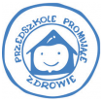DZIAŁANIA PROWADZONE W PRZEDSZKOLU W RAMAH PROMOCJI ZDROWIA W MIESIĄCACH MARZEC, KWIECIEŃ, MAJ, CZERWIEC 2020R.

KONKURS PLASTYCZNY WE WSPÓŁPRACY Z RODZICAMI

W marcu nauczycielki z gr I i II zorganizowały konkurs plastyczny we współpracy z rodzicami na temat "Zawody moich rodziców". Na konkurs wpłynęło 10 prac. Dzieci i rodzice wykazali się bardzo dużą pomysłowością. Techniki prac były różnorodne. Dzieci otrzymały dyplomy za udział w konkursie oraz nagrody za I , II i III miejsce oraz wyróżnienia.

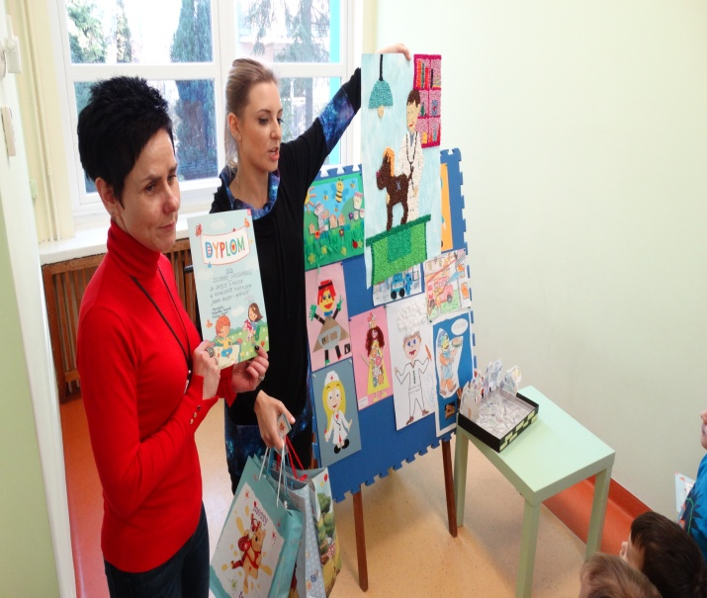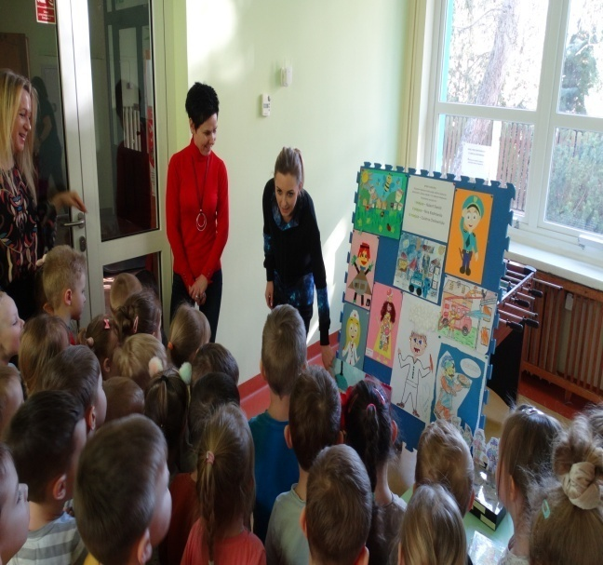

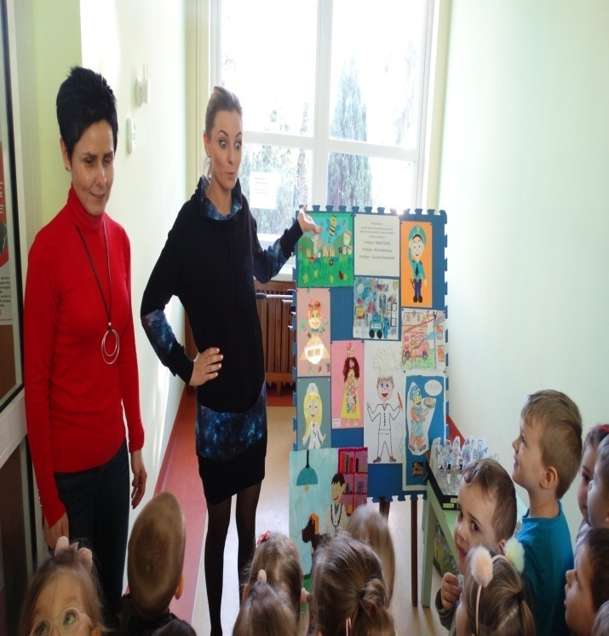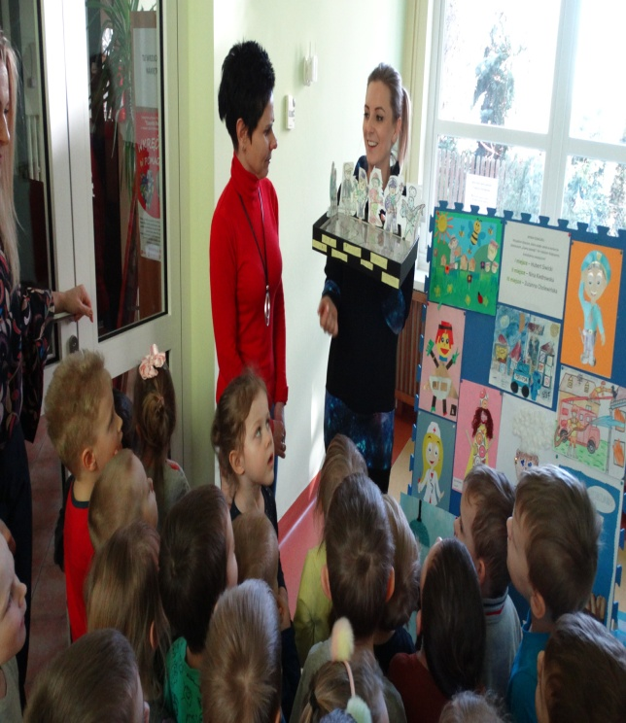
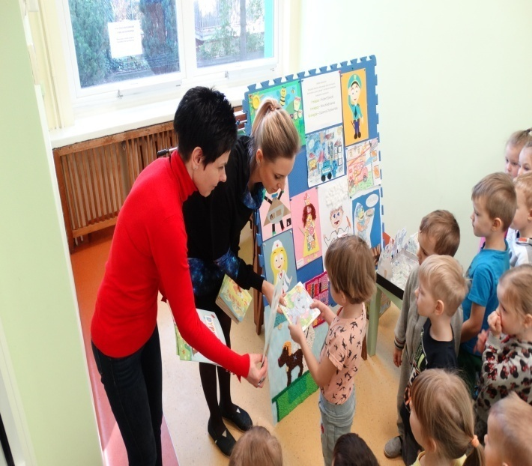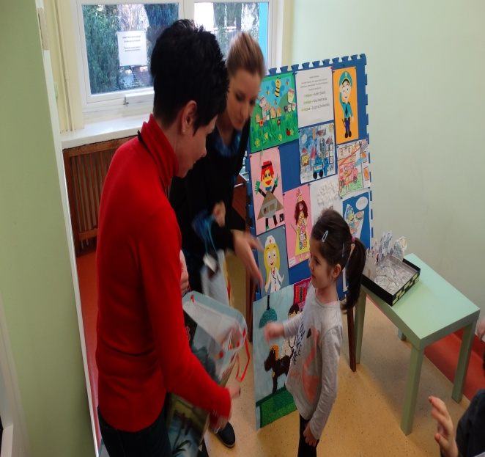

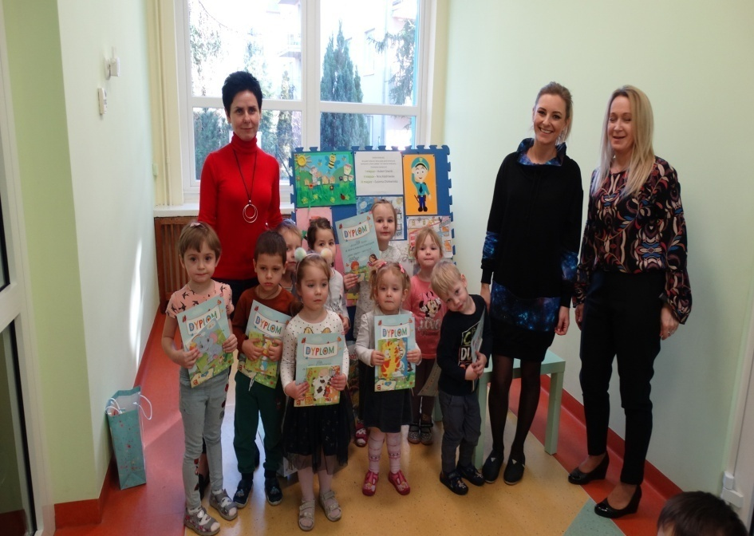

KONKURS WIEDZY PT. "ZNAM ZAWODY I INSTYTUCJE"
W dniu 05.03.2020 nauczycielka z gr IV przeprowadziła wśród dzieci z gr III, IV i V konkurs wiedzy na temat znajomości zawodów i instytucji. Każda grupa wiekowa miała trzech przedstawicieli, którzy brali udział w rozwiązywaniu zagadek i odpowiedzi na pytania. Wszystkie przedszkolaki wykazały się bardzo dużą wiedzą i znajomością zawodów. Starszaki miały dość trudne zawody do odgadnięcia jak: dziennikarz, podróżnik itp. Dzieci znają również instytucje w środowisku lokalnym. Wszystkie drużyny zdobyły maksymalną liczbę punktów i otrzymały I miejsce. Nagrodą były dyplomy oraz książki i gry edukacyjne dla grup.
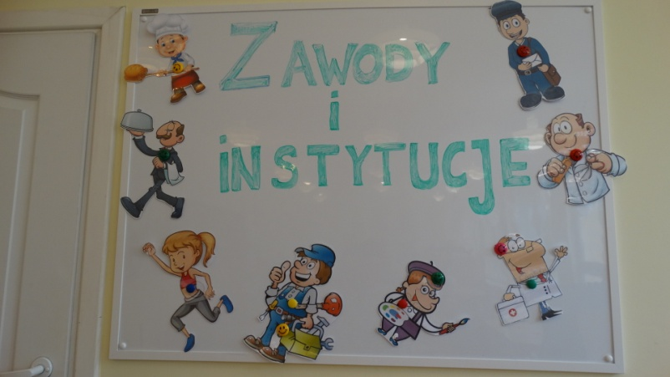

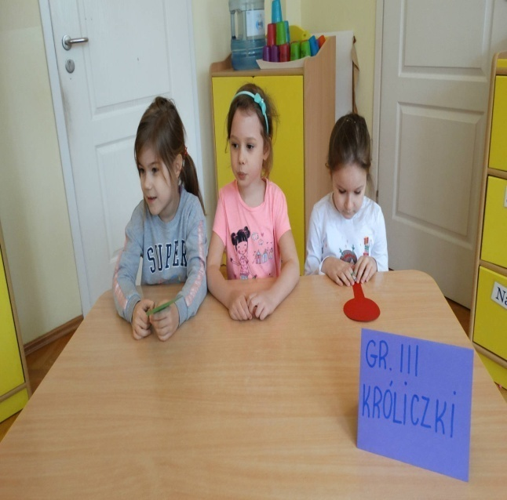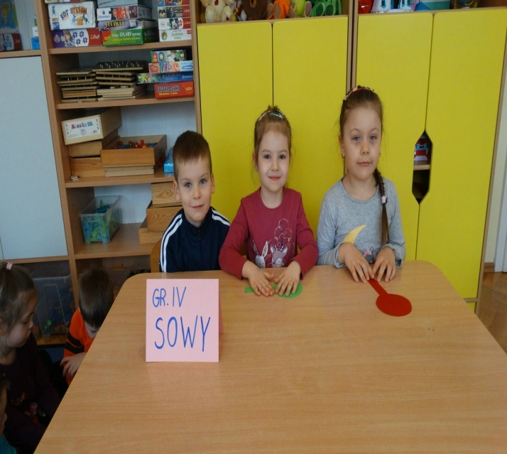
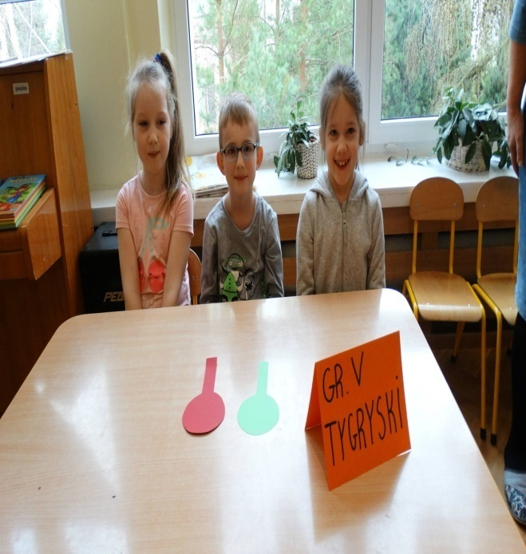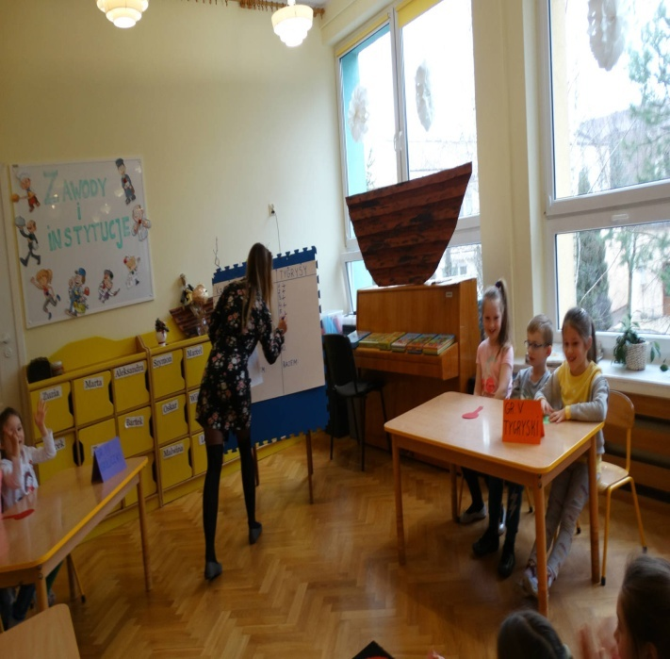

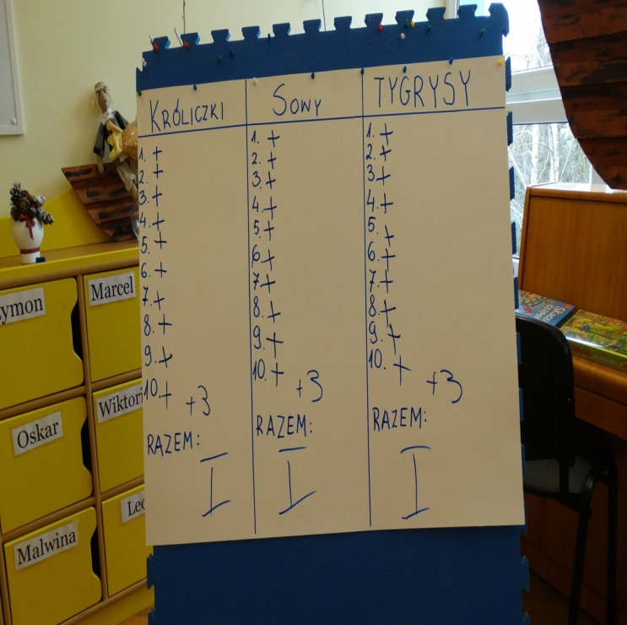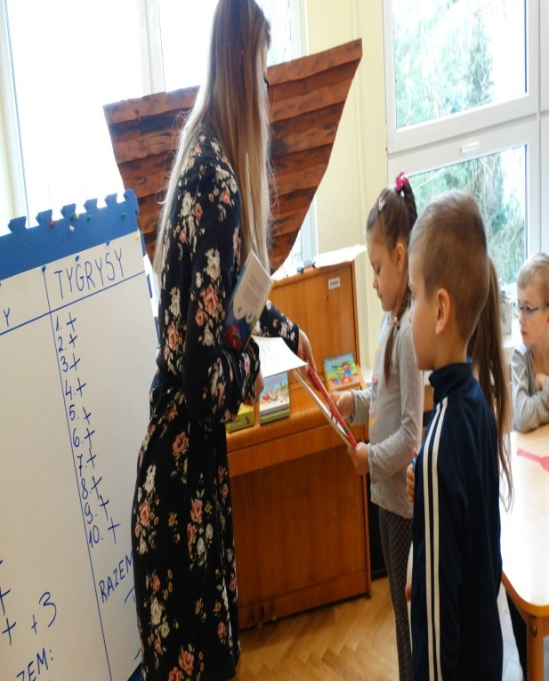
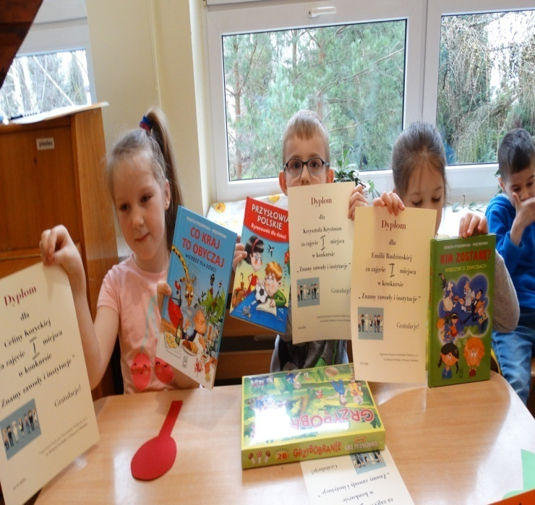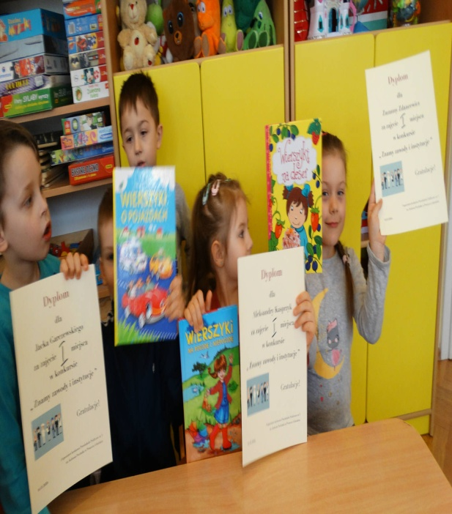

REALIZACJIA TREŚCI Z PROGRAMU OGÓLNOPOLSKIEGO „ KUBUSIOWI PRZYJACIELE NATURY "

W ramach programu edukacyjnego o tematyce ekologicznej "Kubusiowi Przyjaciele natury" w miesiącu marzec nauczycielki we współpracy z rodzicami zrealizowały w przedszkolu takie treści jak:

- „ Troska o środowisko”,
- „ Zasady ekologii”,
- „ Zdrowe odżywianie”
- „ Korzyści płynące z ruchu”.
Przedszkolaki otrzymały odznaki "Kubusiowi Przyjaciele Natury"

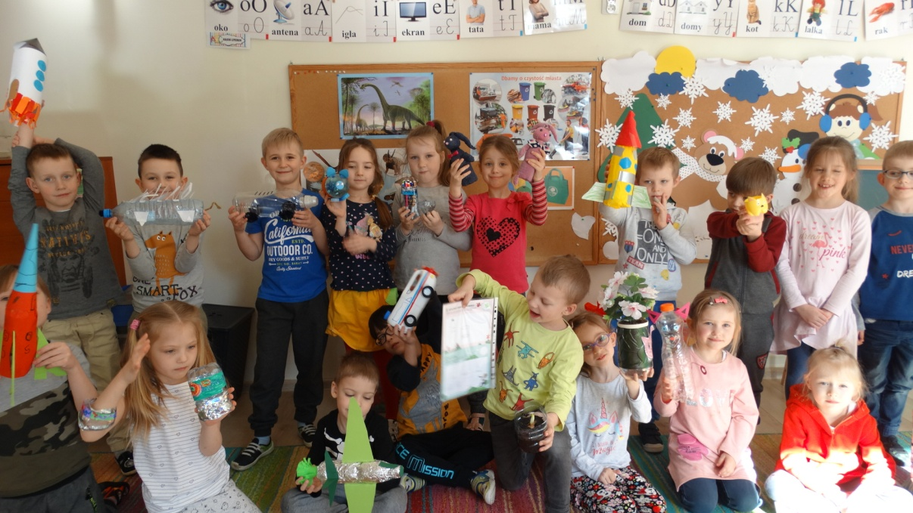

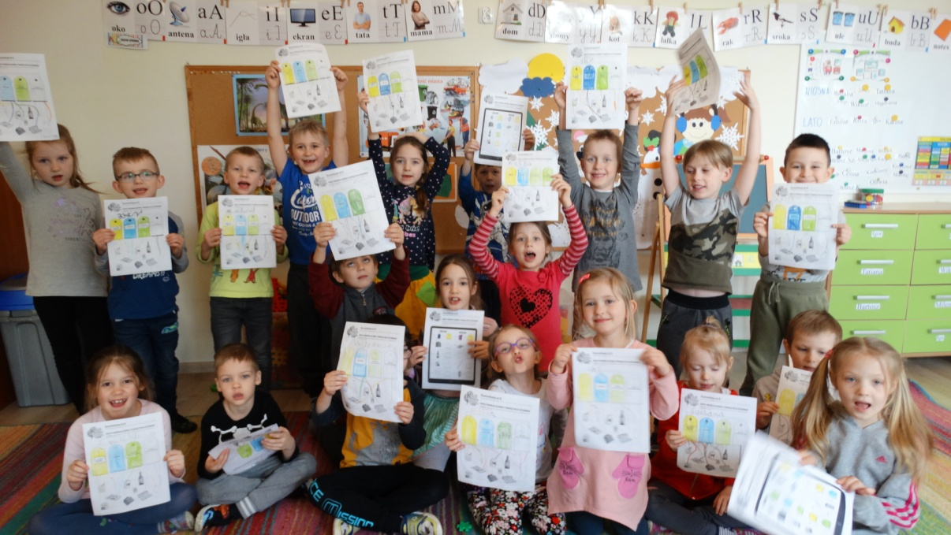

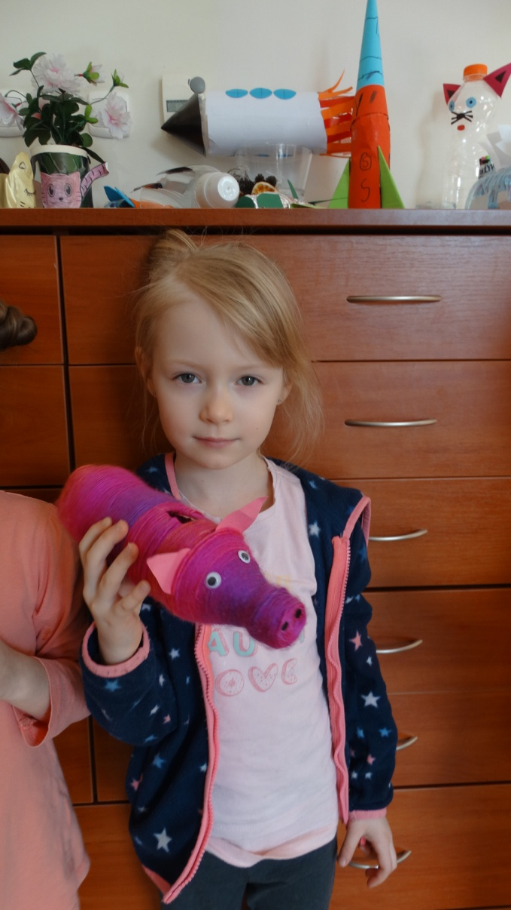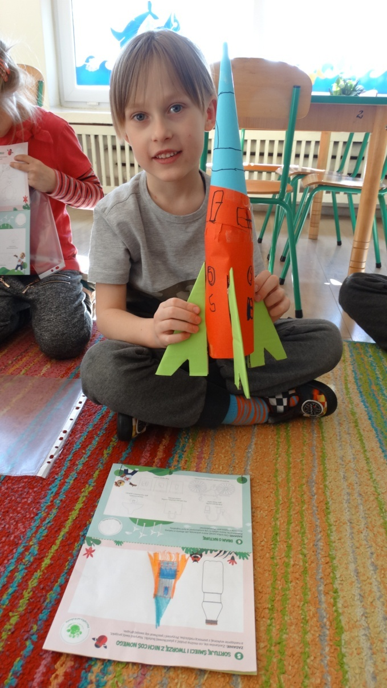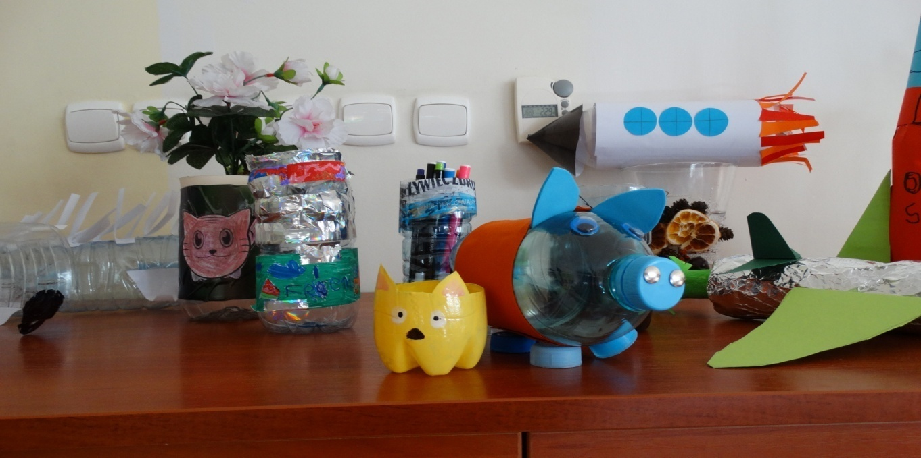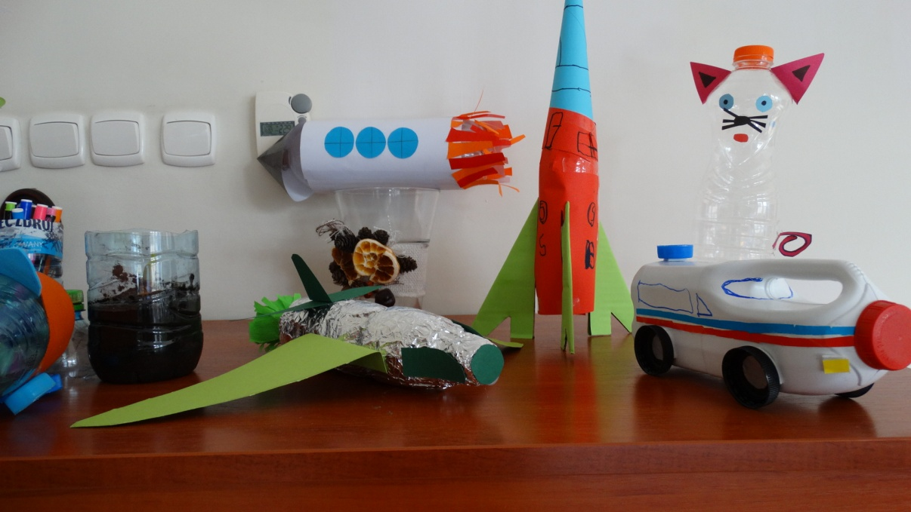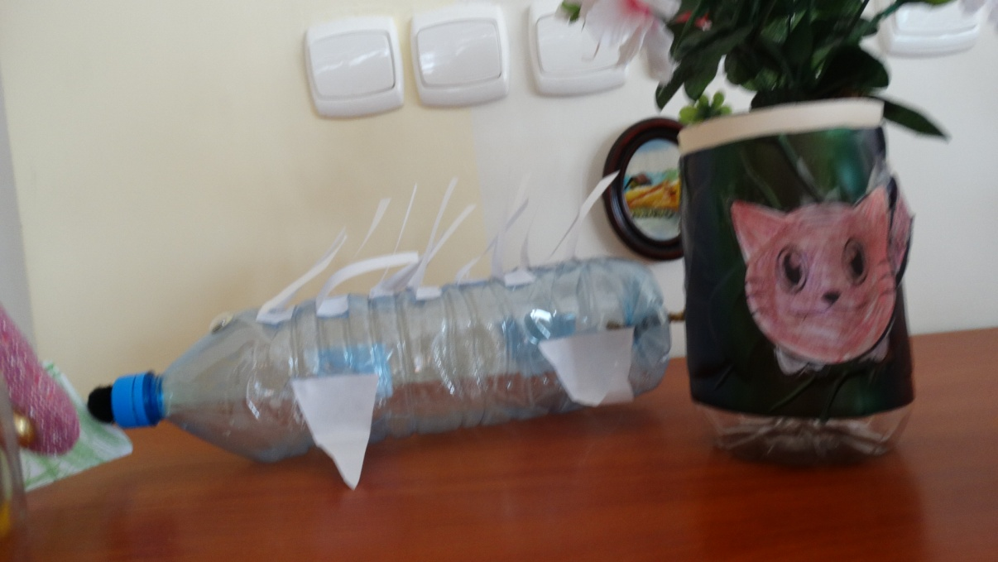

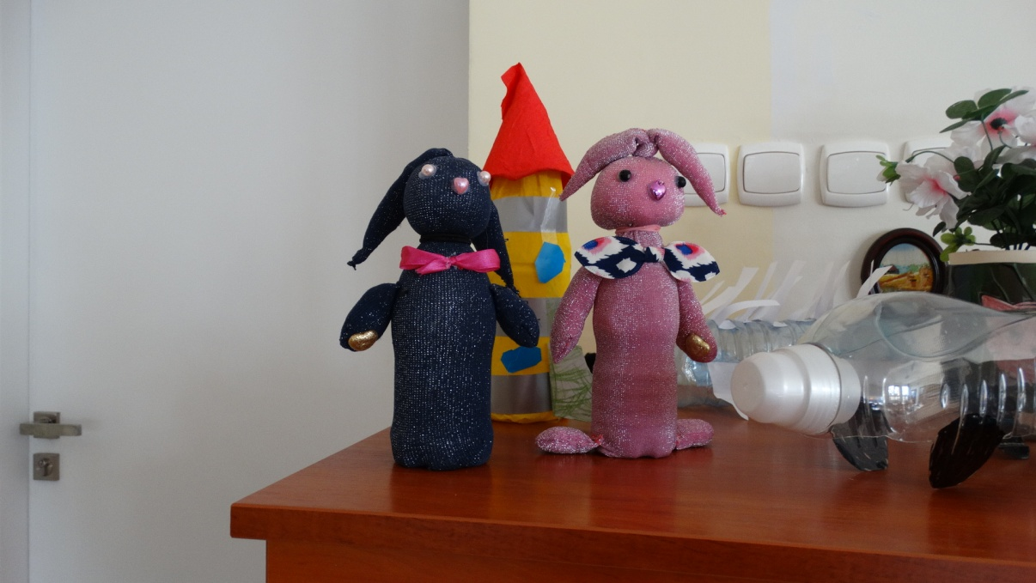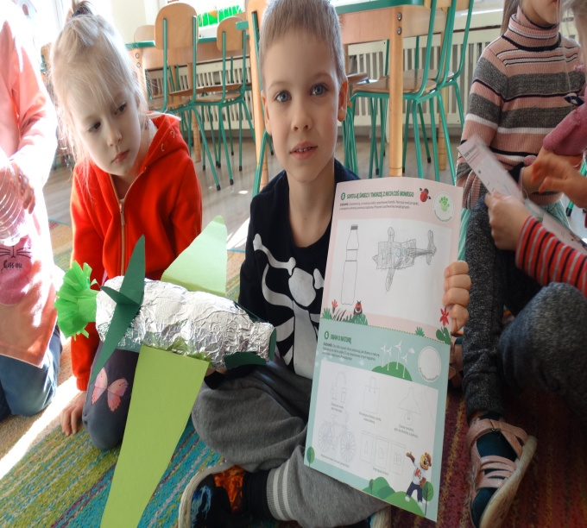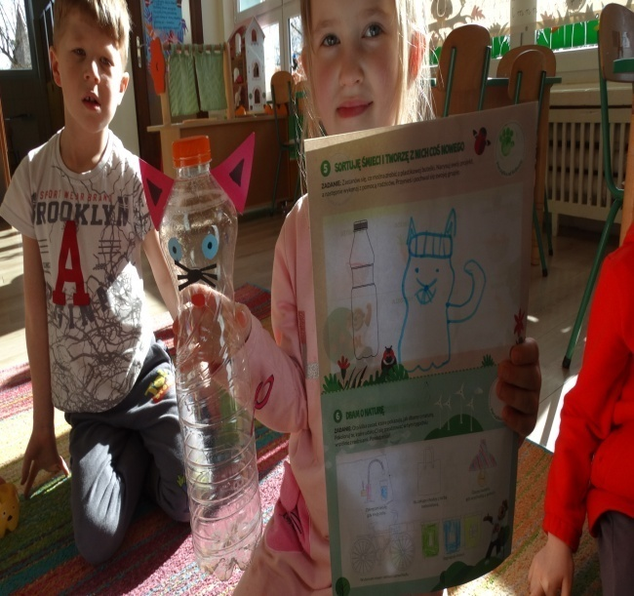

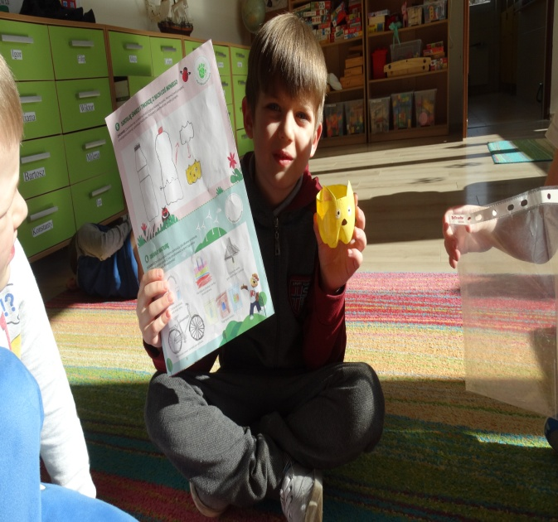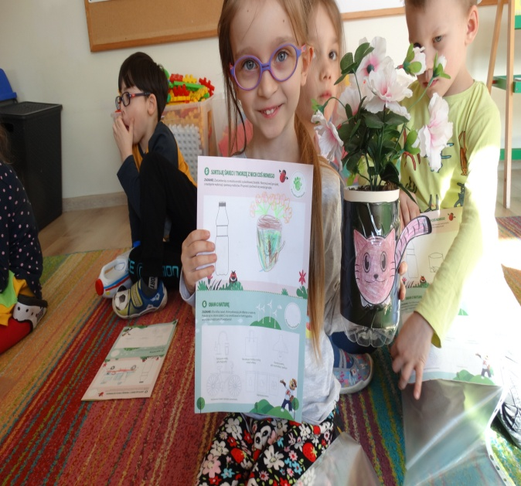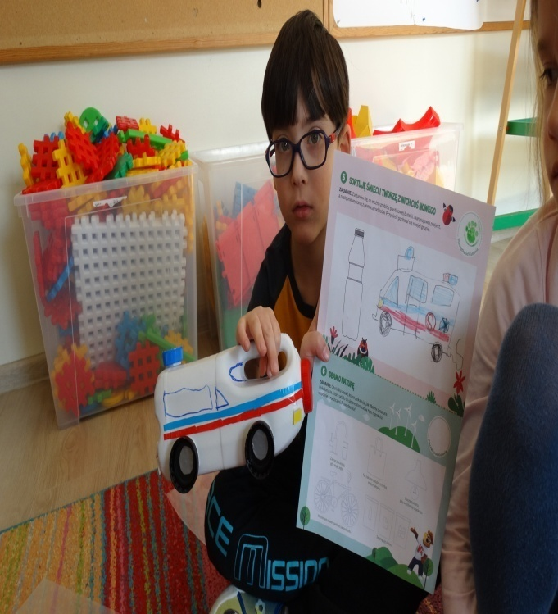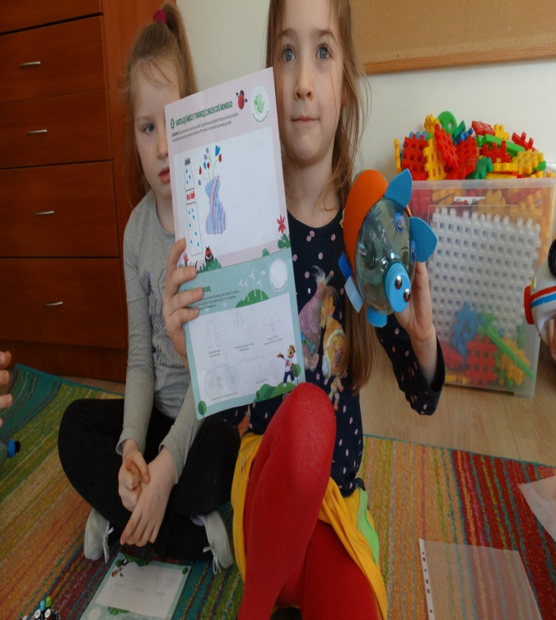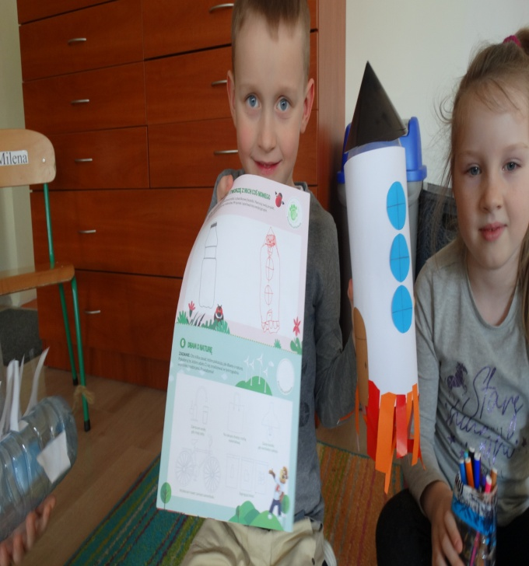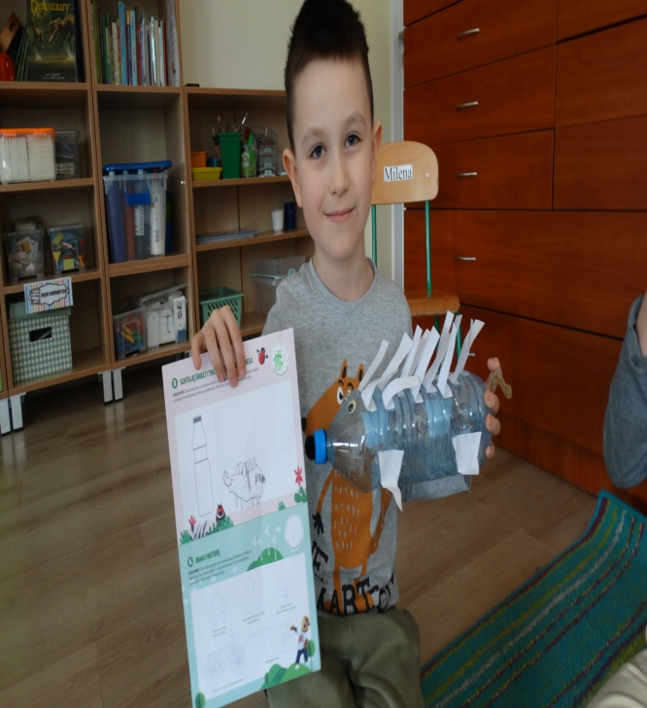

REALIZACJA TREŚCI Z PROGRAMU„ CZYŚCIOCHOWE PRZEDSZKOLE ” POD PATRONATEM FIRMY ROSSMANN

W miesiącach IV, V, VI nauczycielki realizowały treści z programu edukacyjnego mającego na celu kształtowanie dobrych nawyków higienicznych u dzieci od najmłodszych lat podczas pracy zdalnej we współpracy z rodzicami w czasie pandemii z powodu COVID- 19

W ramach programu zostały z dziećmi zrealizowane tematy:
- czystość rąk,
- higiena nosa,
- kąpiel,
- korzystanie z toalety,
- mycie zębów,
- ochrona skóry.

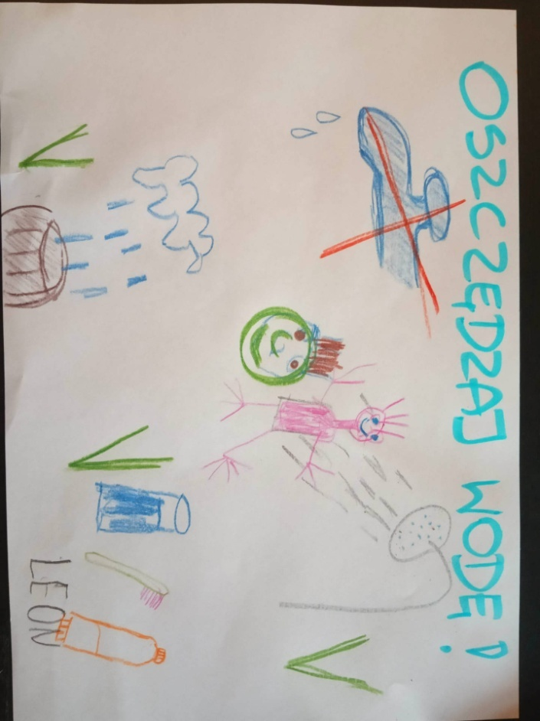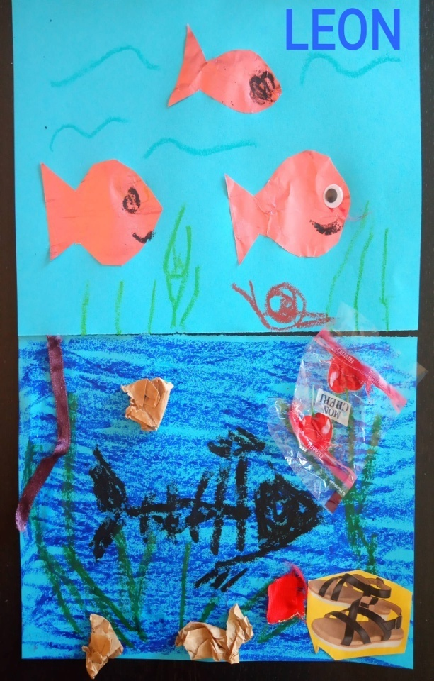

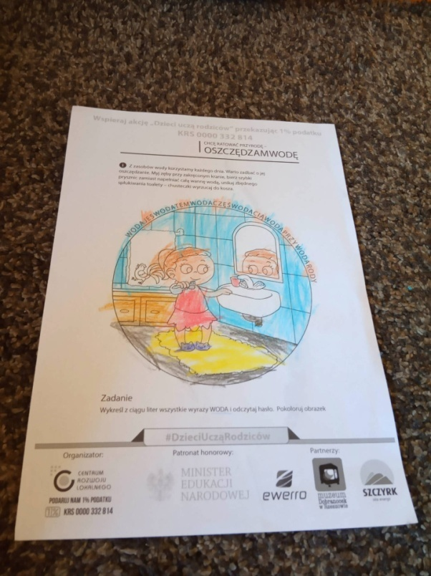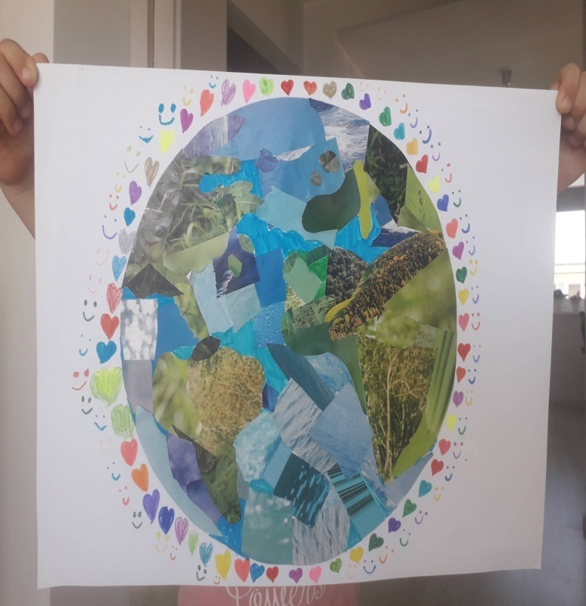

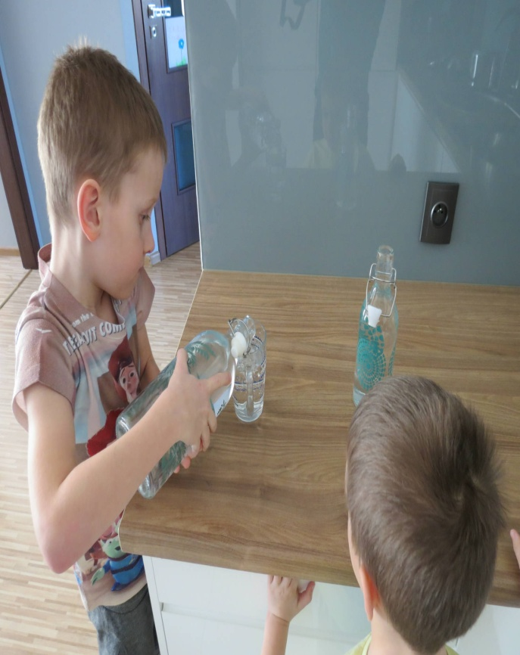

REALIZACJA TEMATÓW Z OGÓLNOPOLSKIEJ AKCJI EDUKACYJNEJ „ DZIECI UCZĄ RODZICÓW ”

Od miesiąca października 2019 nauczycielki realizowały tematy proponowane w
- ogólnopolskiej akcja edukacyjnej "Dzieci uczą rodziców". Comiesięczne zajęcia zawierały tematykę historii, kultury, bezpieczeństwa i ekologii.
Dzieci poznawały treści w przedszkolu, kolorowały kolorowankę i uczyły się wierszyka. Następnie kolorowankę z wierszykiem zabierały do domów, żeby utrwalać wspólnie z rodzicami zrealizowany temat.
W przedszkolu zostały zrealizowane tematy
- „ Niepodległa Polska”,
- „ Pomocne serce”,
- „ Bezpieczne ferie”,
Natomiast podczas pracy zdalnej takie tematy, jak :
"Młody ekolog",
" Kosmos"

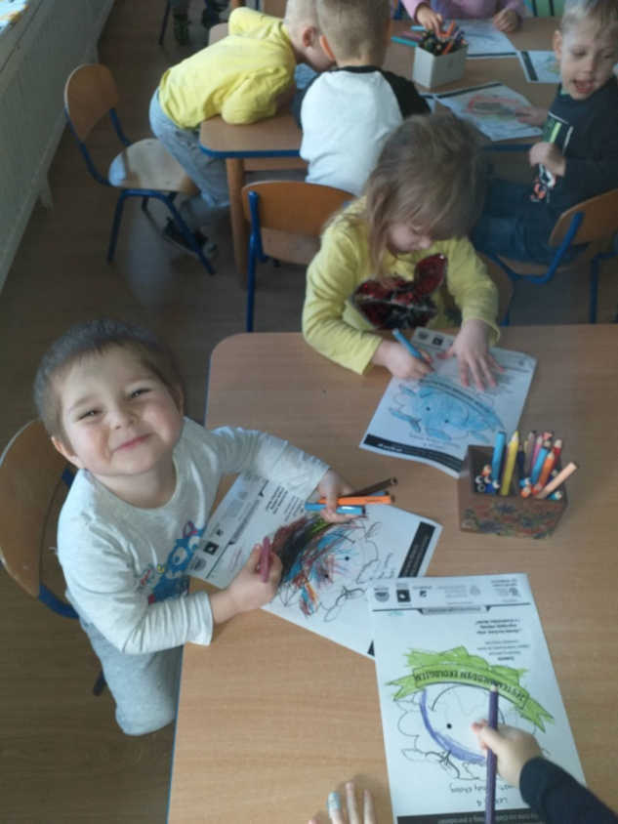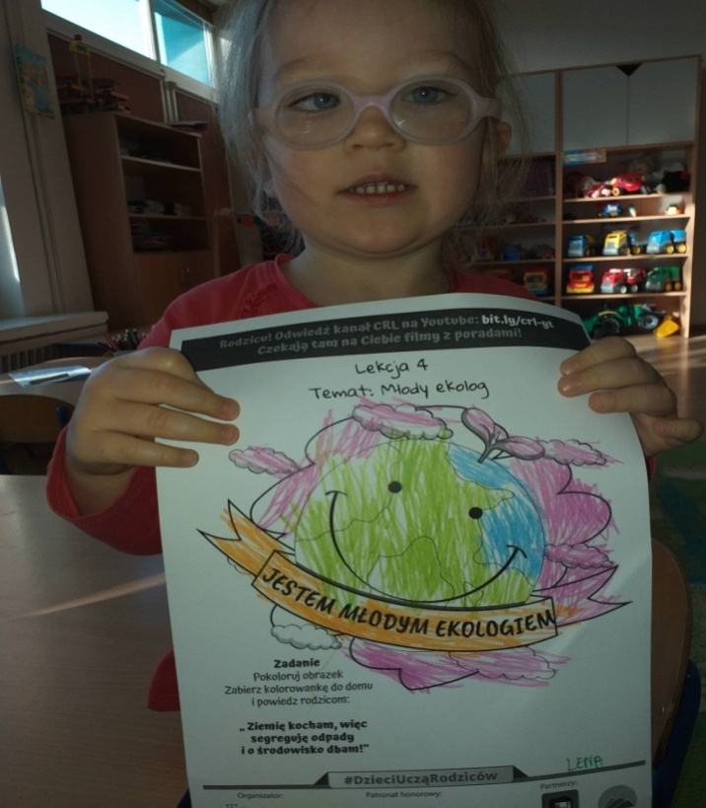

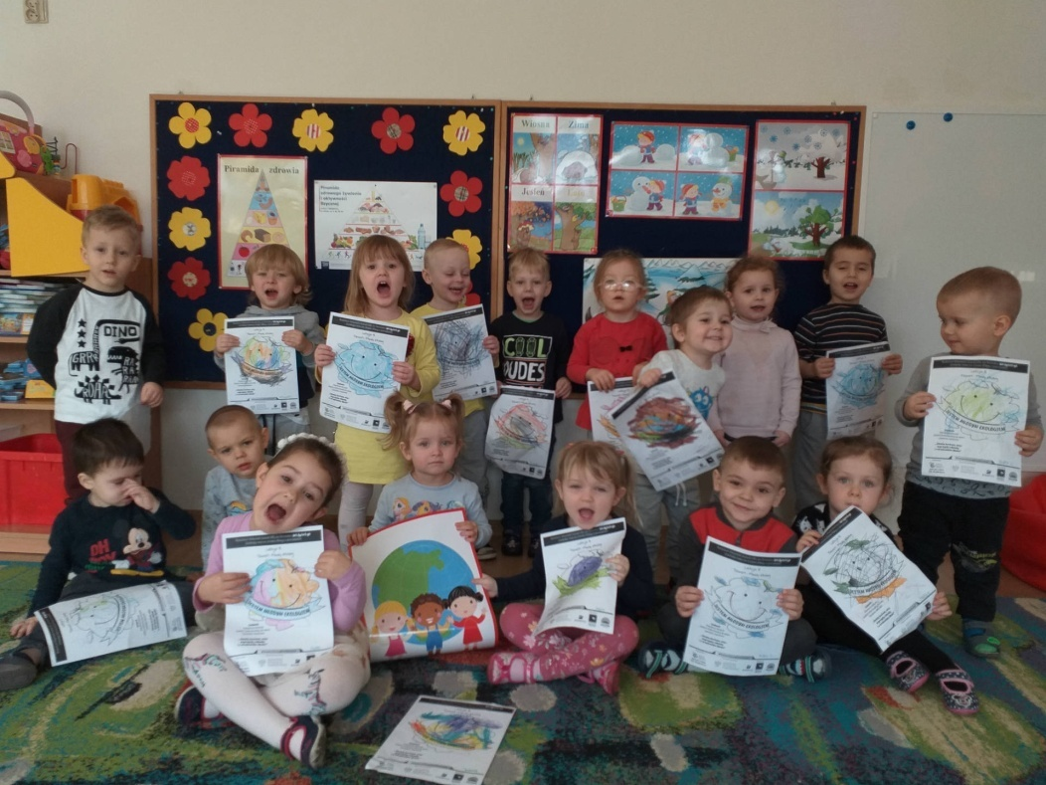

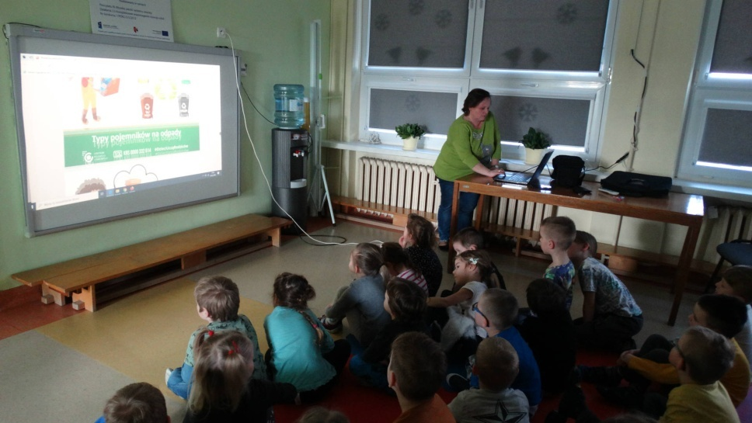

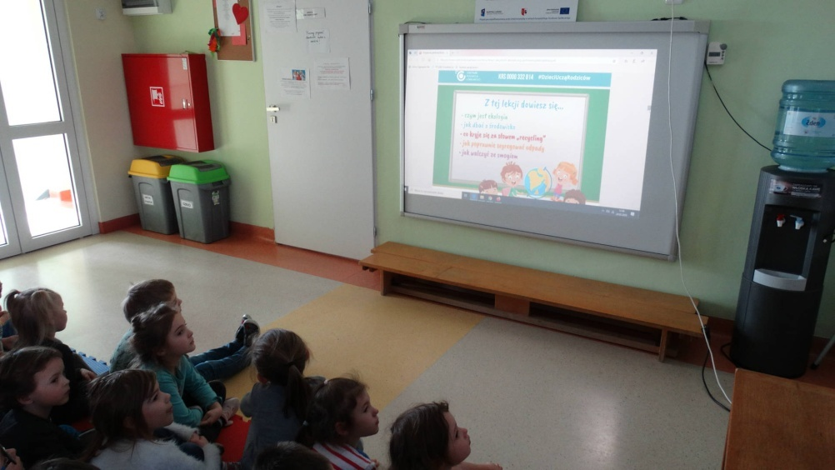

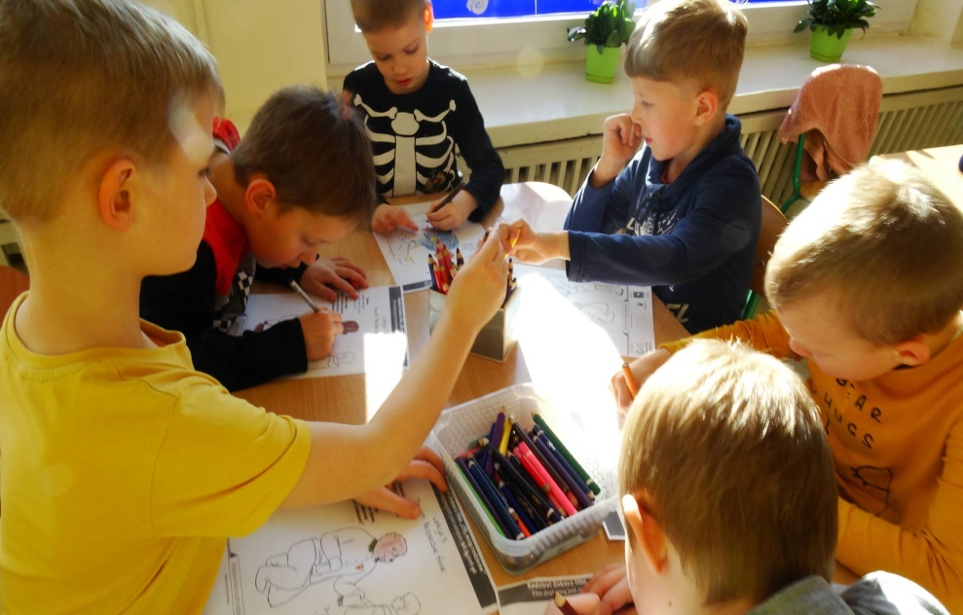

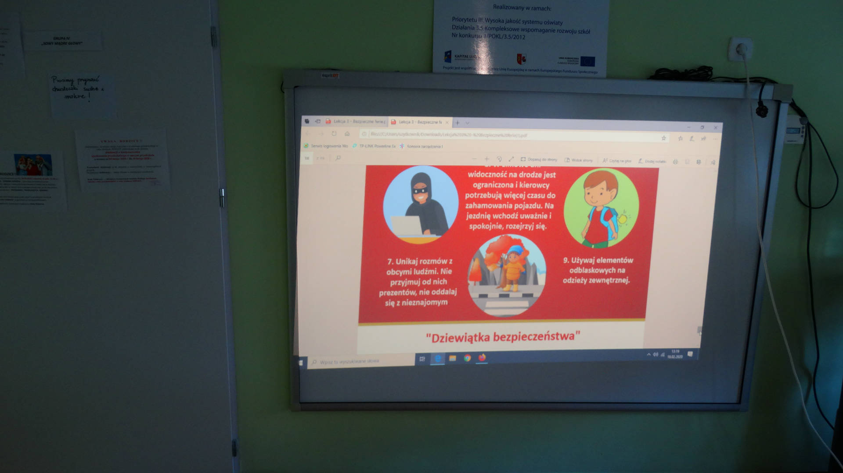

REALIZACJA TREŚCI Z OGÓLNOPOLSKIEGO PROGRAMU EKOLOGICZNEGO PT. „ SKĄD SIĘ BIORĄ PRODUKTY EKOLOGICZNE ? ”
W miesiącach III- VI 2020 r dzieci z najstarszej grupy realizowały treści z programu edukacyjnego organizowanego przez Stację Sanitarną i Ministerstwo Rolnictwa i Rozwoju Wsi. Program zawiera bardzo dużo treści ekologicznych, przedstawionych w bardzo ciekawy sposób. Przedszkole promuje produkty ekologiczne. Dzieci jedzą codziennie surowe owoce i warzywa w ramach przekąsek. Podawane jest dzieciom pieczywo mieszane. Dzieci raz w tygodniu samodzielnie przygotowują sobie śniadanie . tzw. "szwedzki stół".
Treści z programu były realizowane zarówno w przedszkolu, jak i podczas pracy zdalnej we współpracy z rodzicami.
Dzieci poznały produkcję ekologicznego miodu. Dzieci wiedzą, jak powstaje ekologiczny chleb, ekologiczny nabiał, ekologiczne owoce i warzywa.
Dzieci poznały cykl rozwojowy motyla- oglądały kolekcję ( galeria zdjęć) z cyklu rozwojowego motyla ( jednej z mam z grupy).
Nauczycielki zachęcały również dzieci do przebywania na świeżym powietrzu- codziennych spacerów np. na łąkę, aby obserwować piękno przyrody ( rośliny i zwierzęta) a także zachęcały do przygotowywania z rodzicami zdrowych potraw. oraz zakładania zielonych kącików w mieszkaniach, na balkonach itp a także ćwiczeń gimnastycznych w domu.

DZIECI W SPÓLNIE Z RODZICAMI TWORZYLI "ŻYWE ZIELONE KĄCIKI"- NOWALIJKI- JAKO ŹRÓDŁO WITAMIN- PRODUKT EKOLOGICZNY

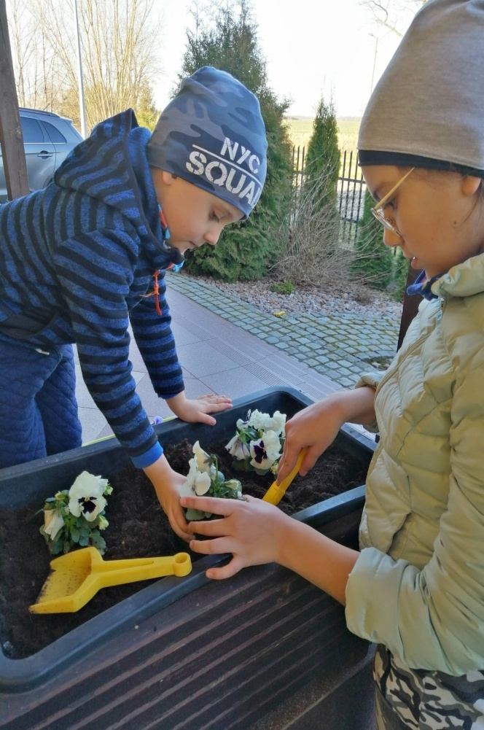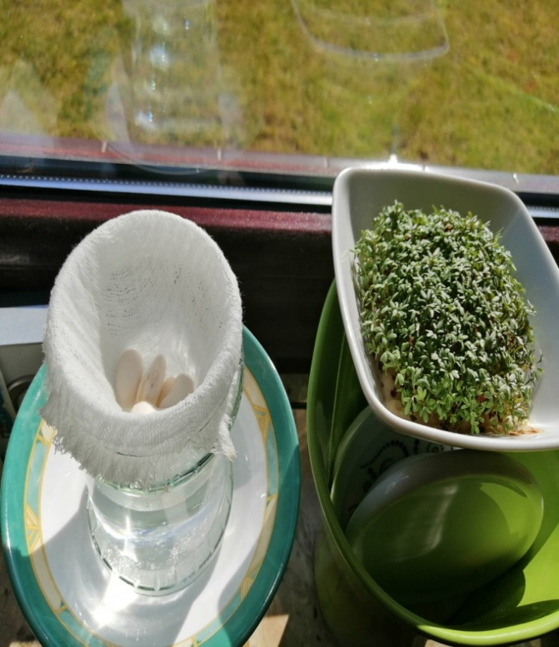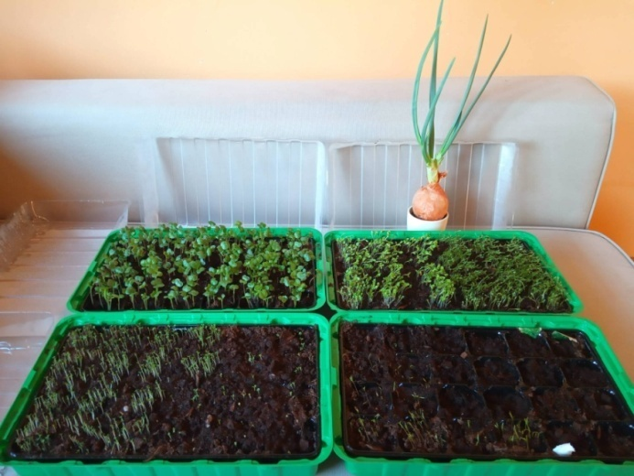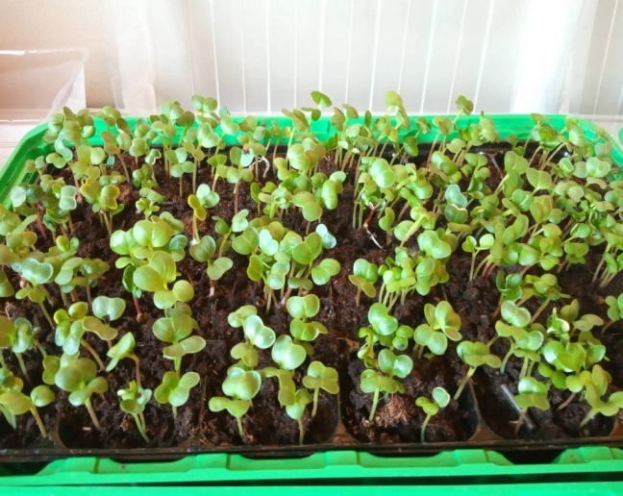

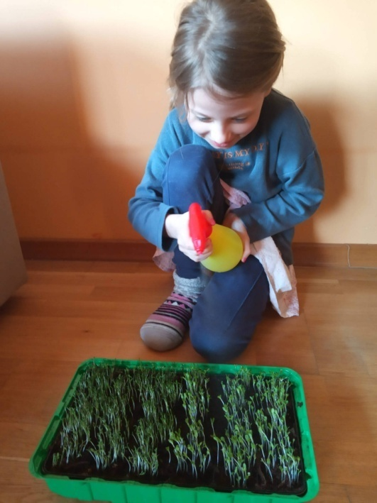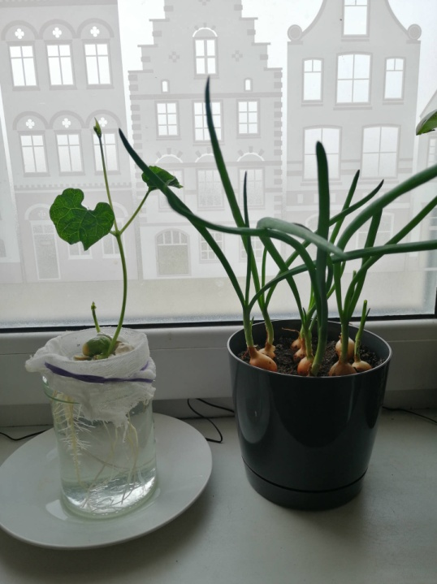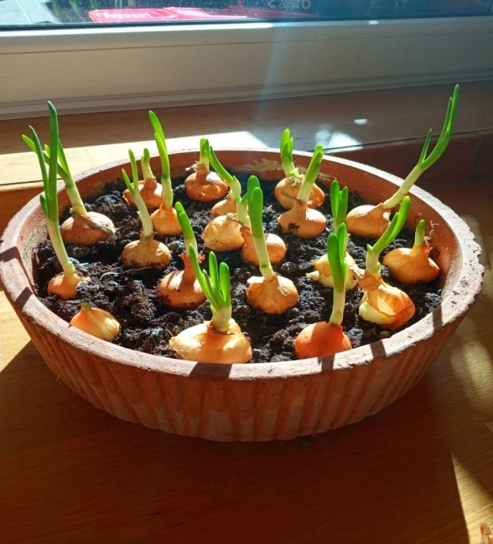

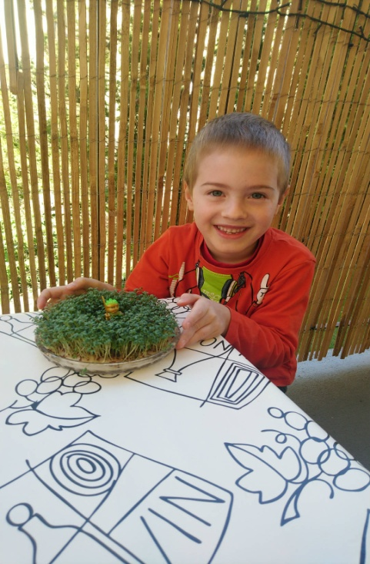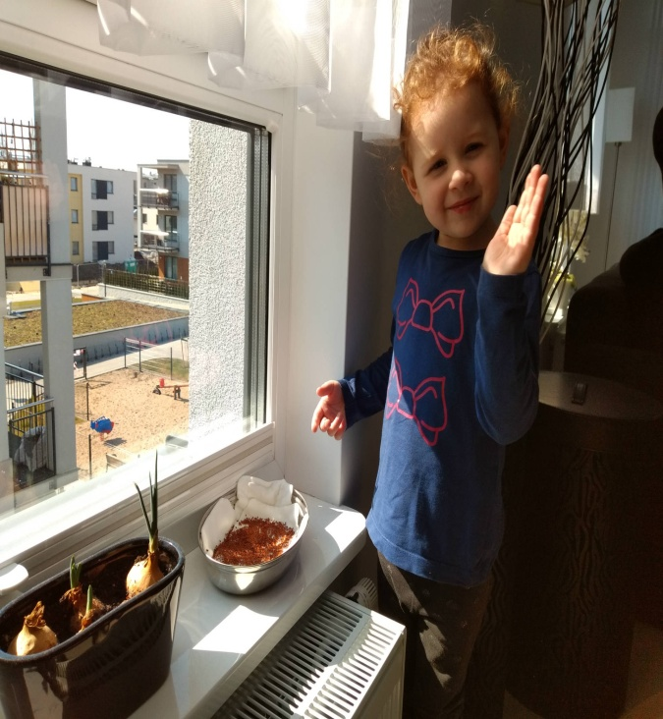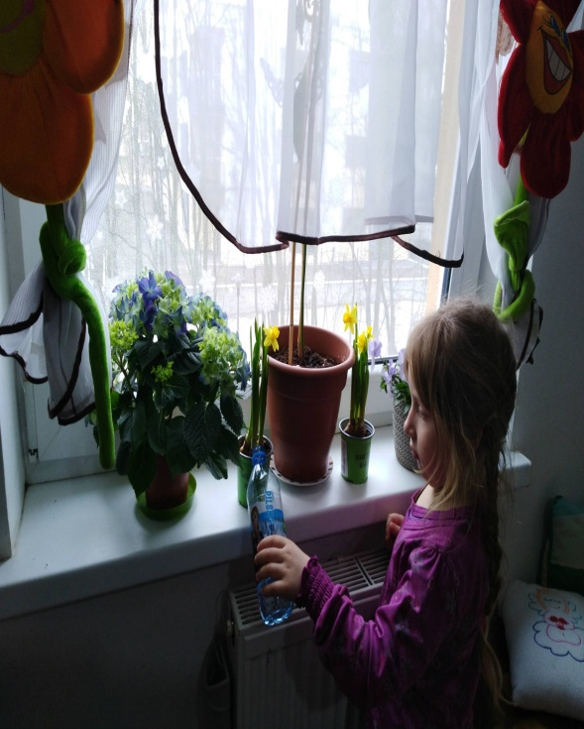

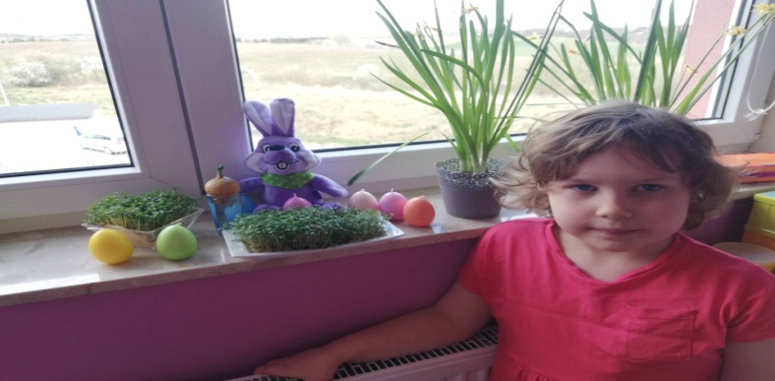

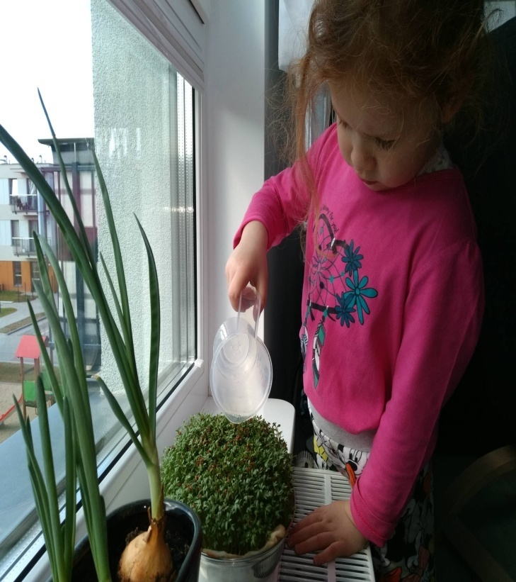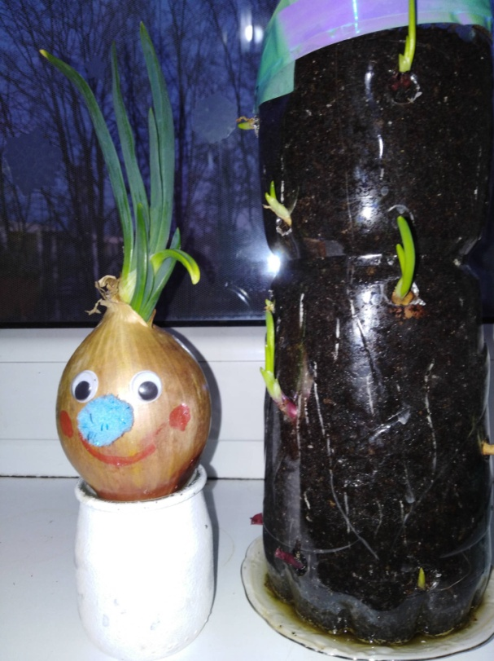

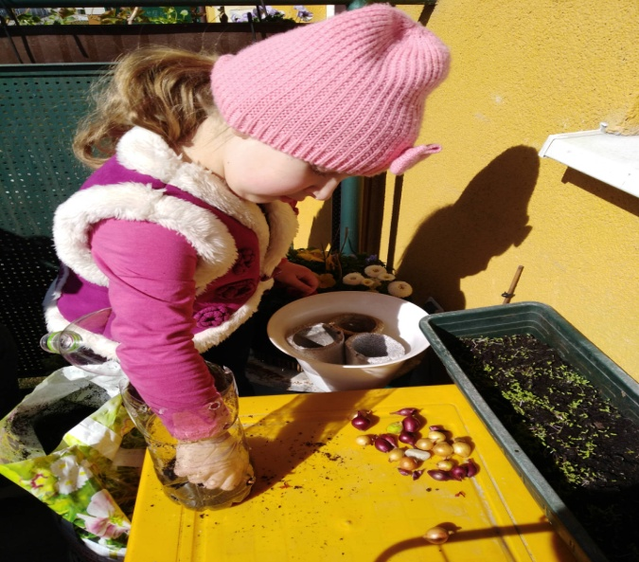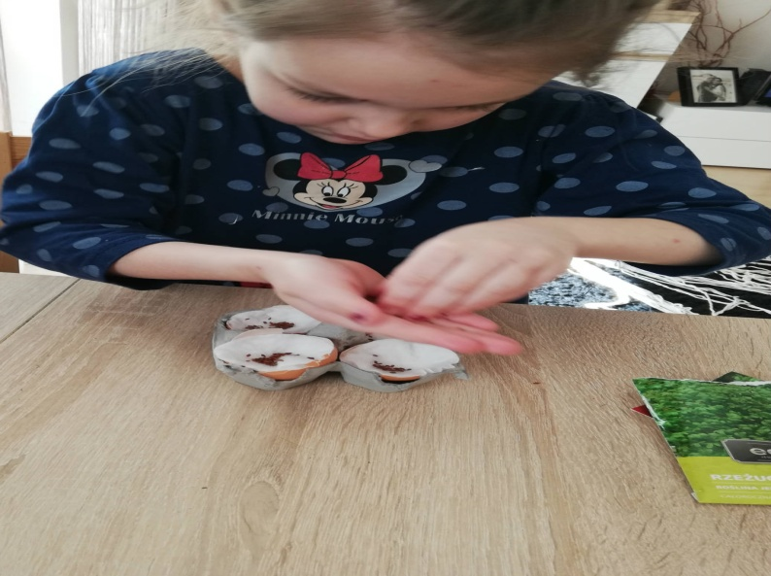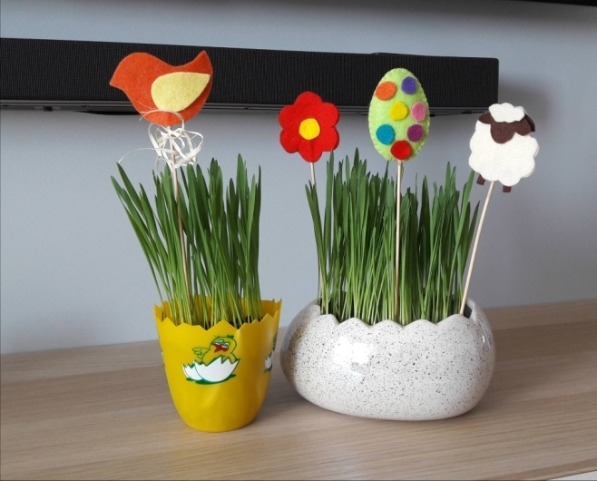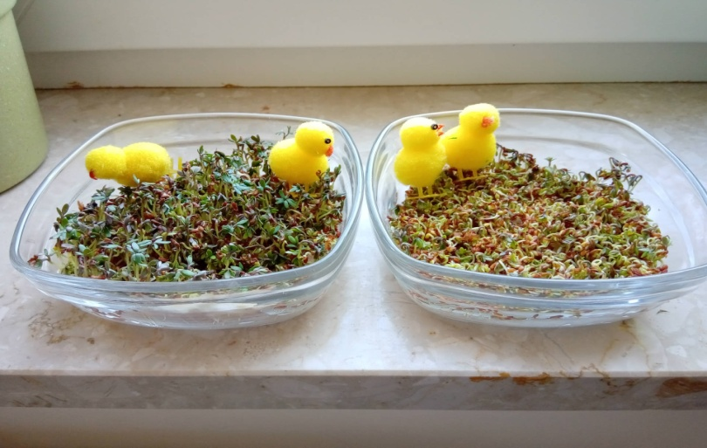

DZIECI WSPÓLNIE Z RODZICAMI PRZYGOTOWYWAŁY POTRAWY Z EKOLOGICZNYCH PRODUKTÓW

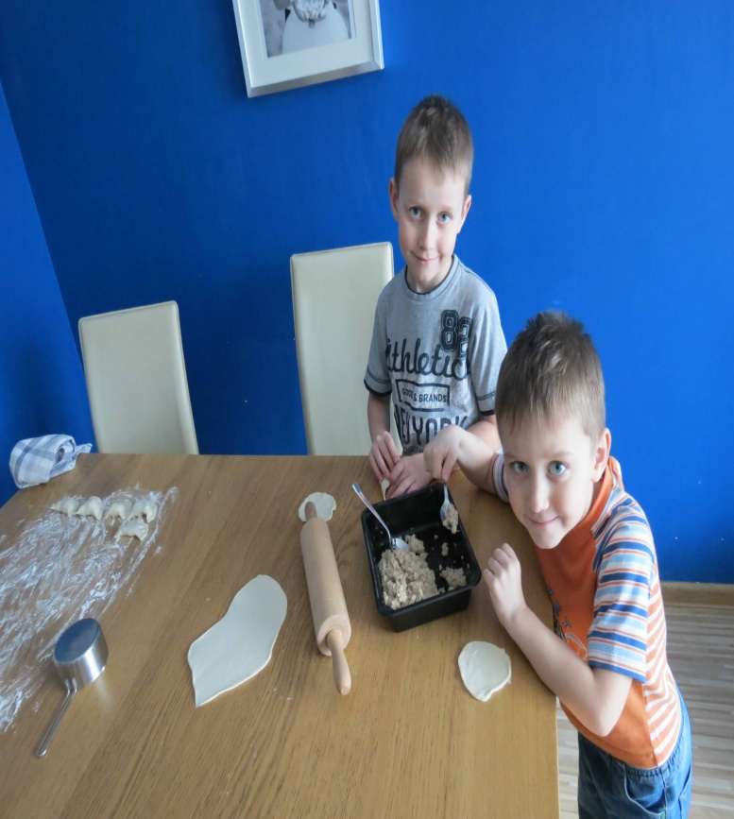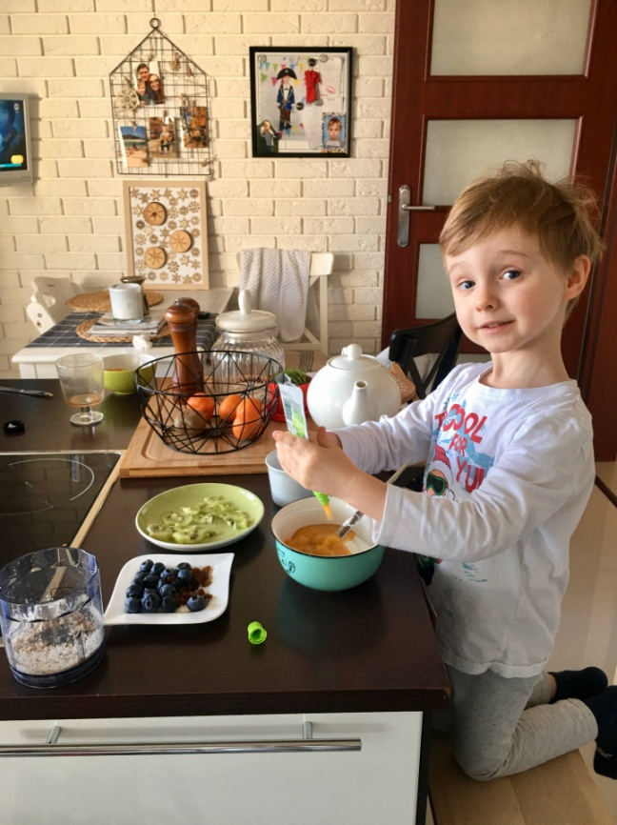

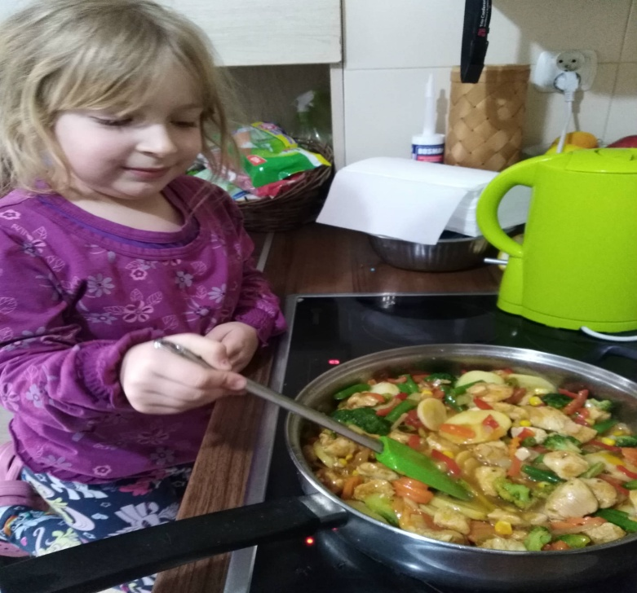
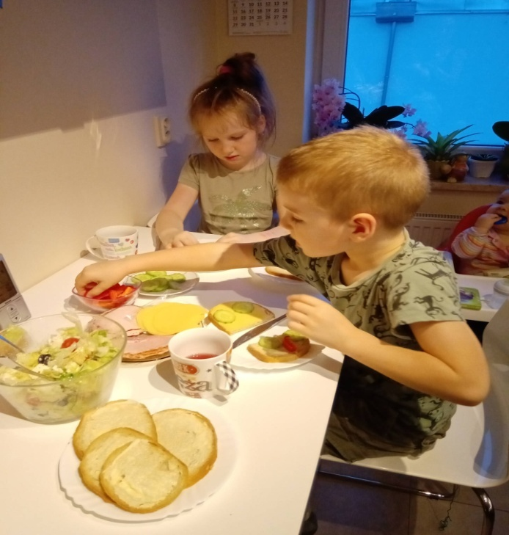

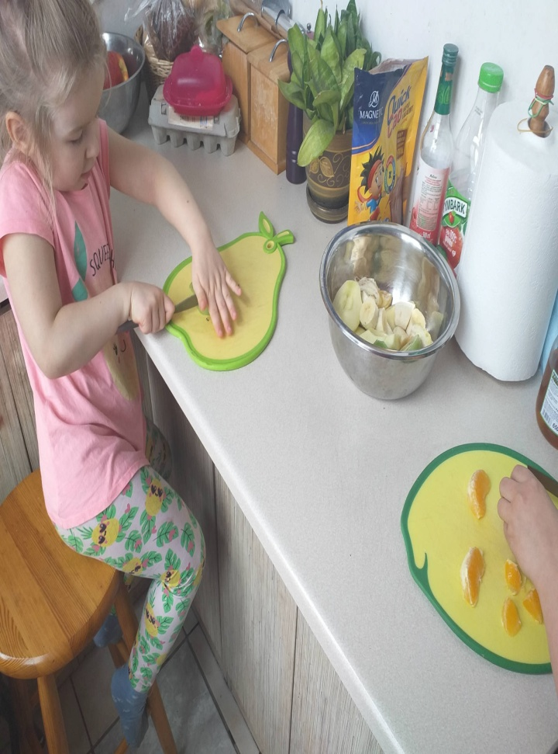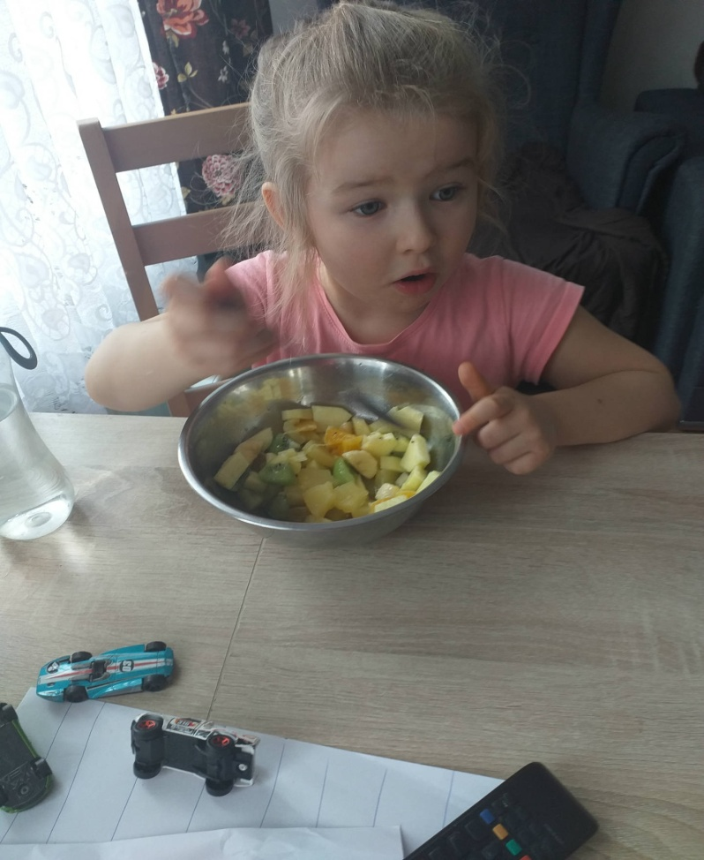

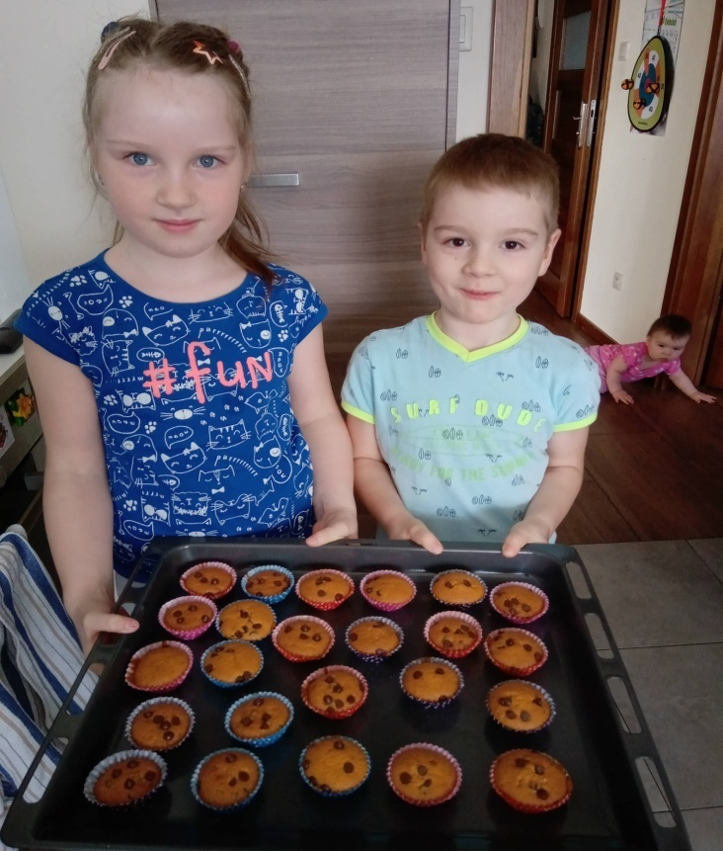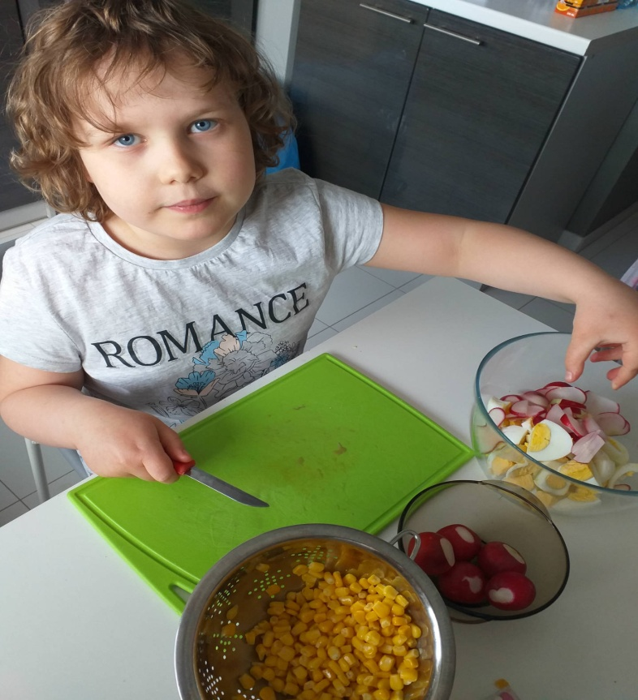

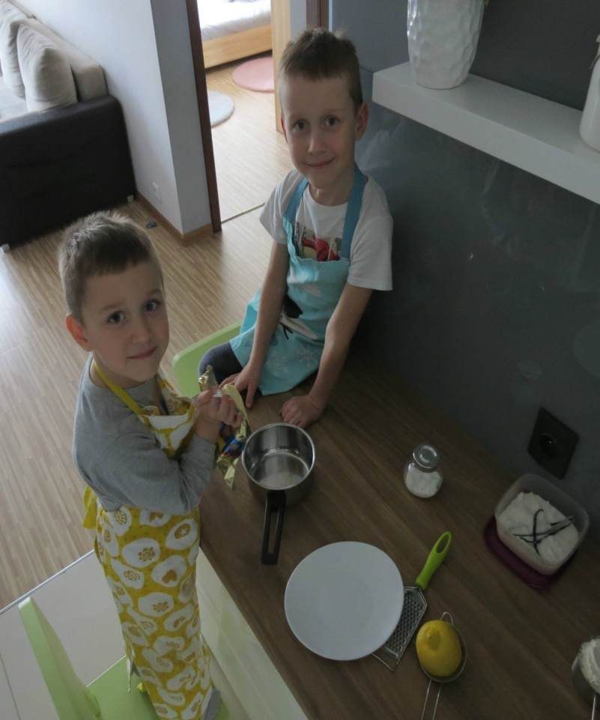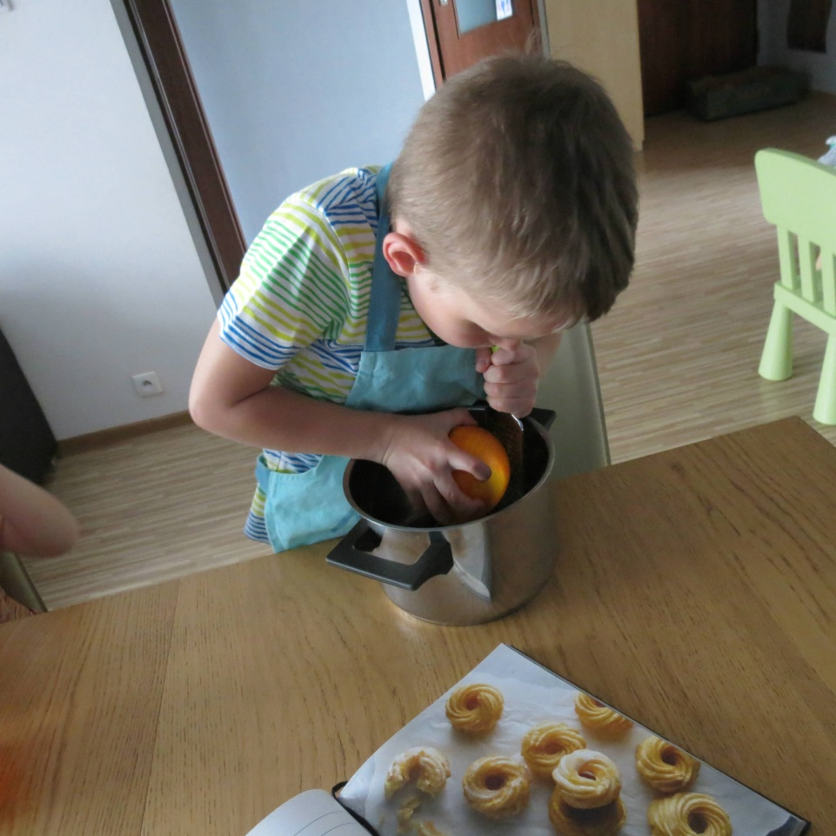

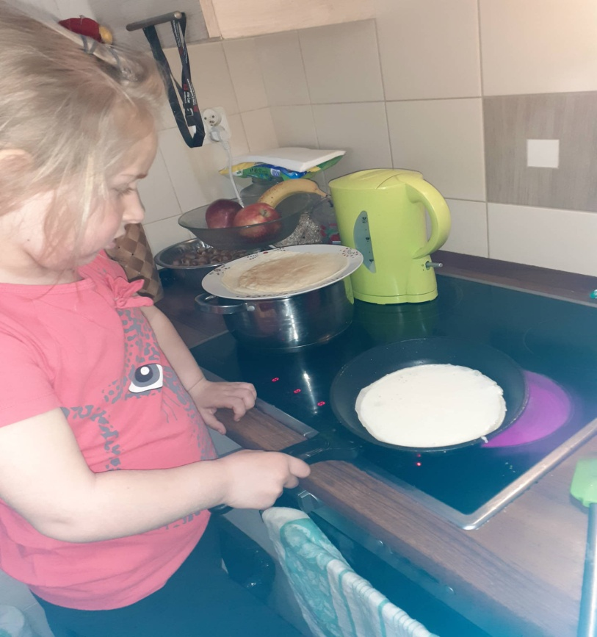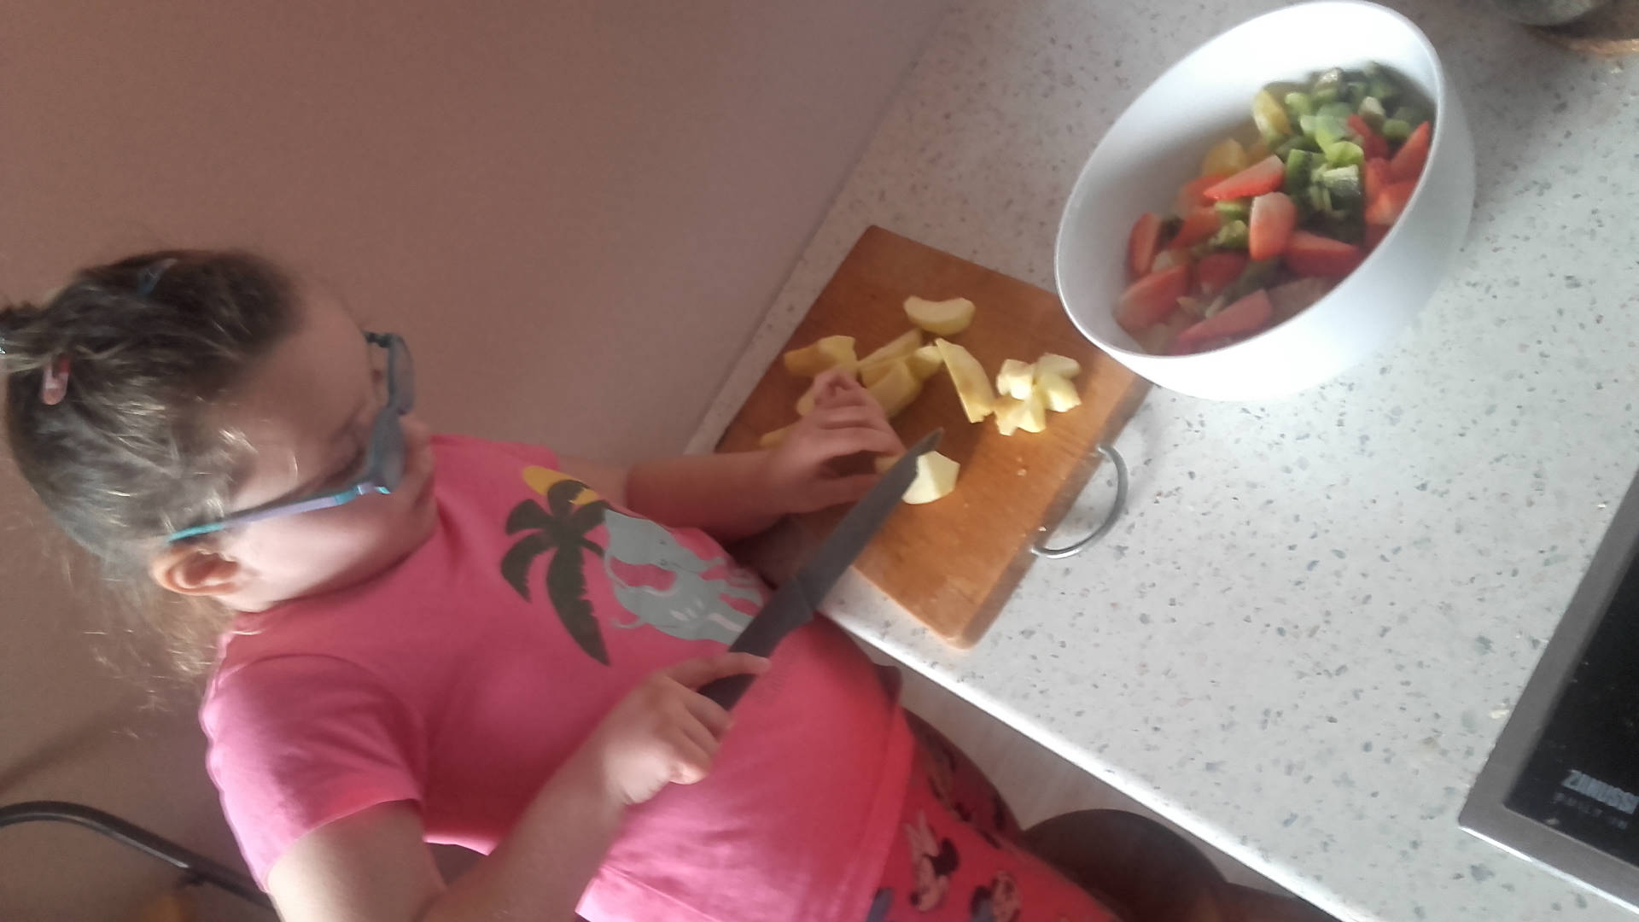

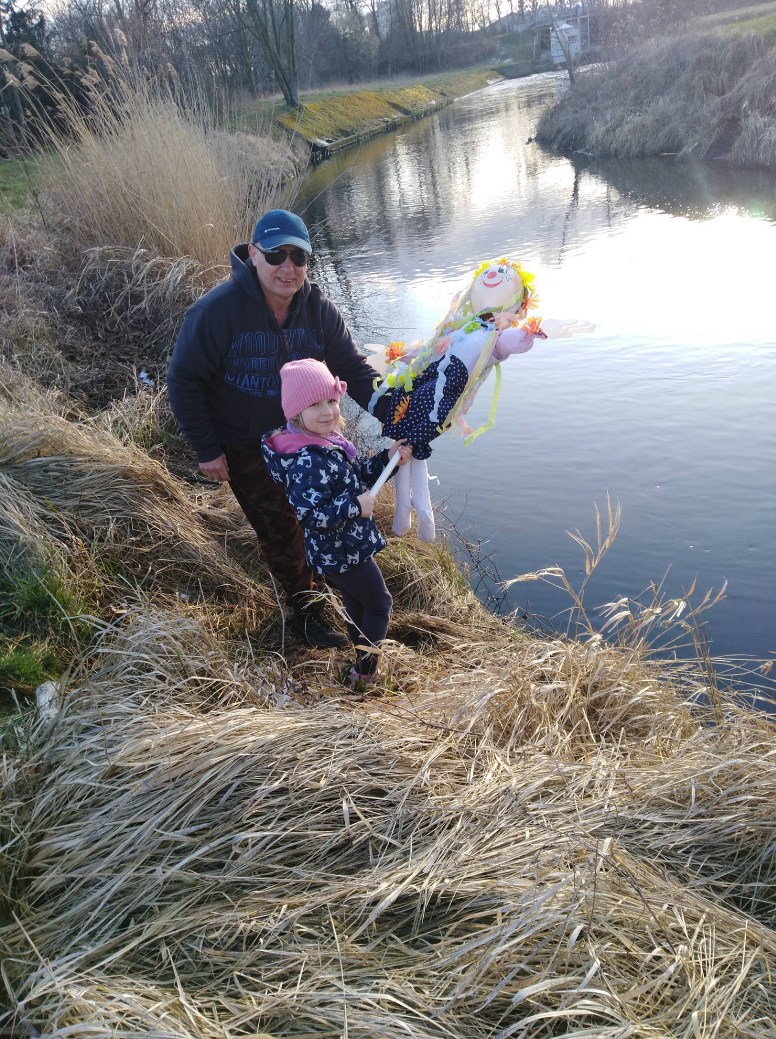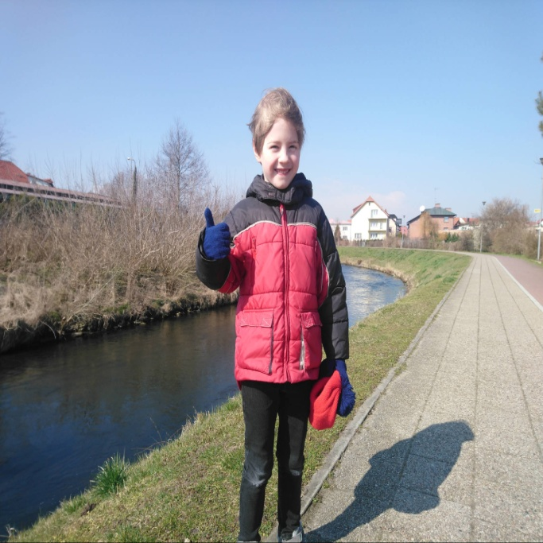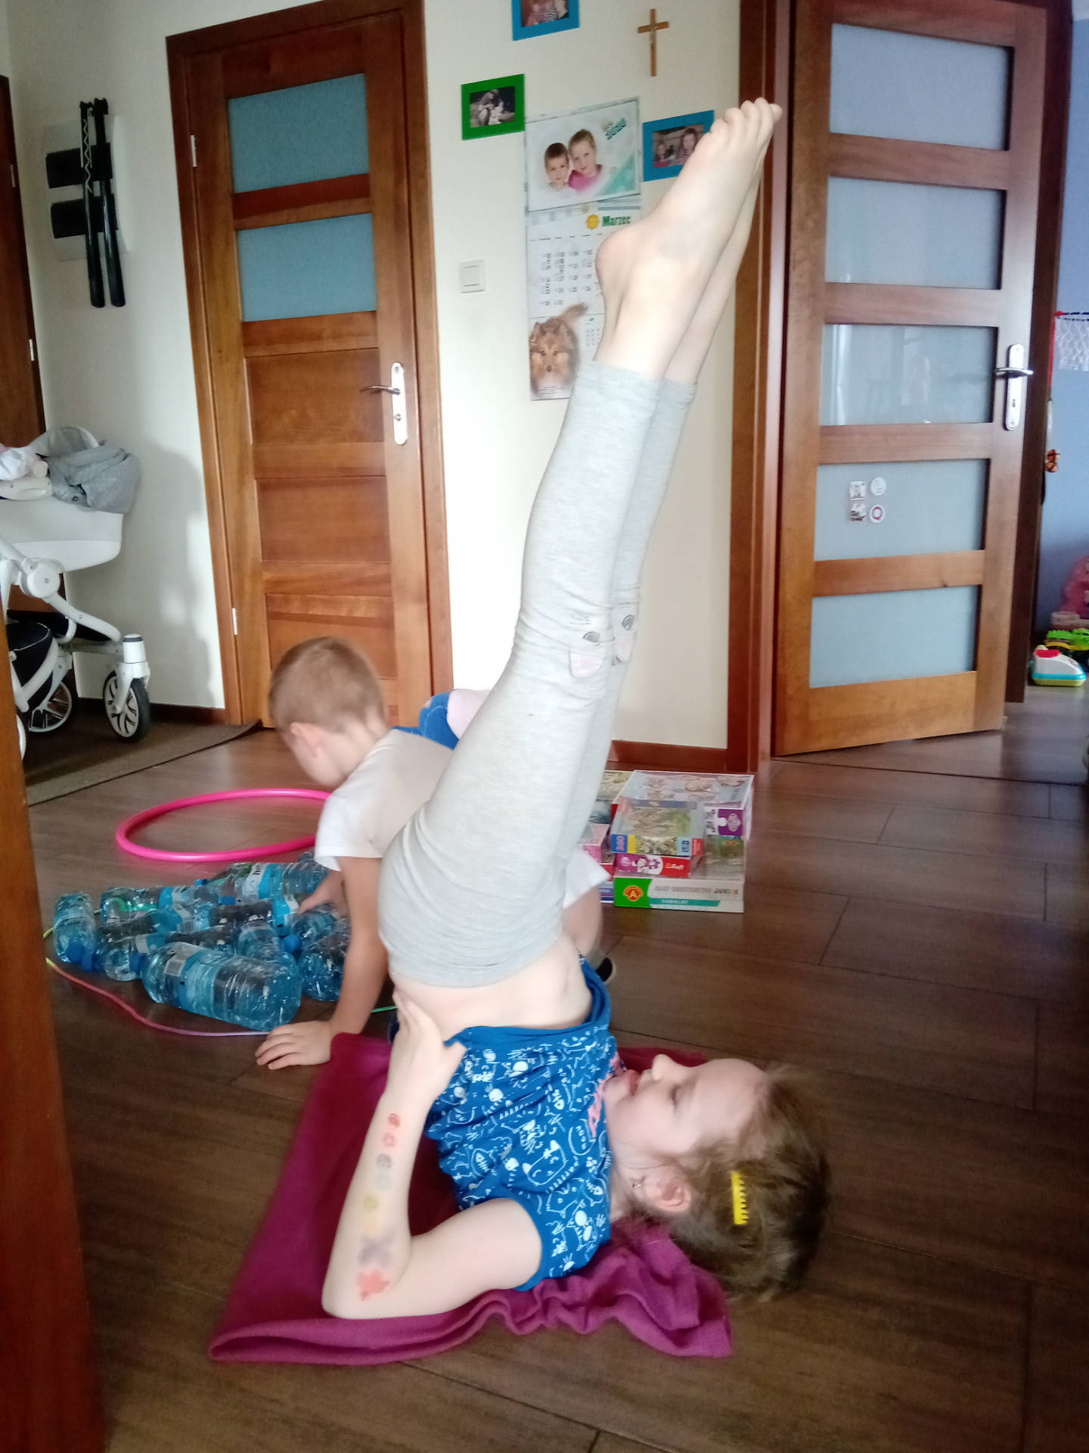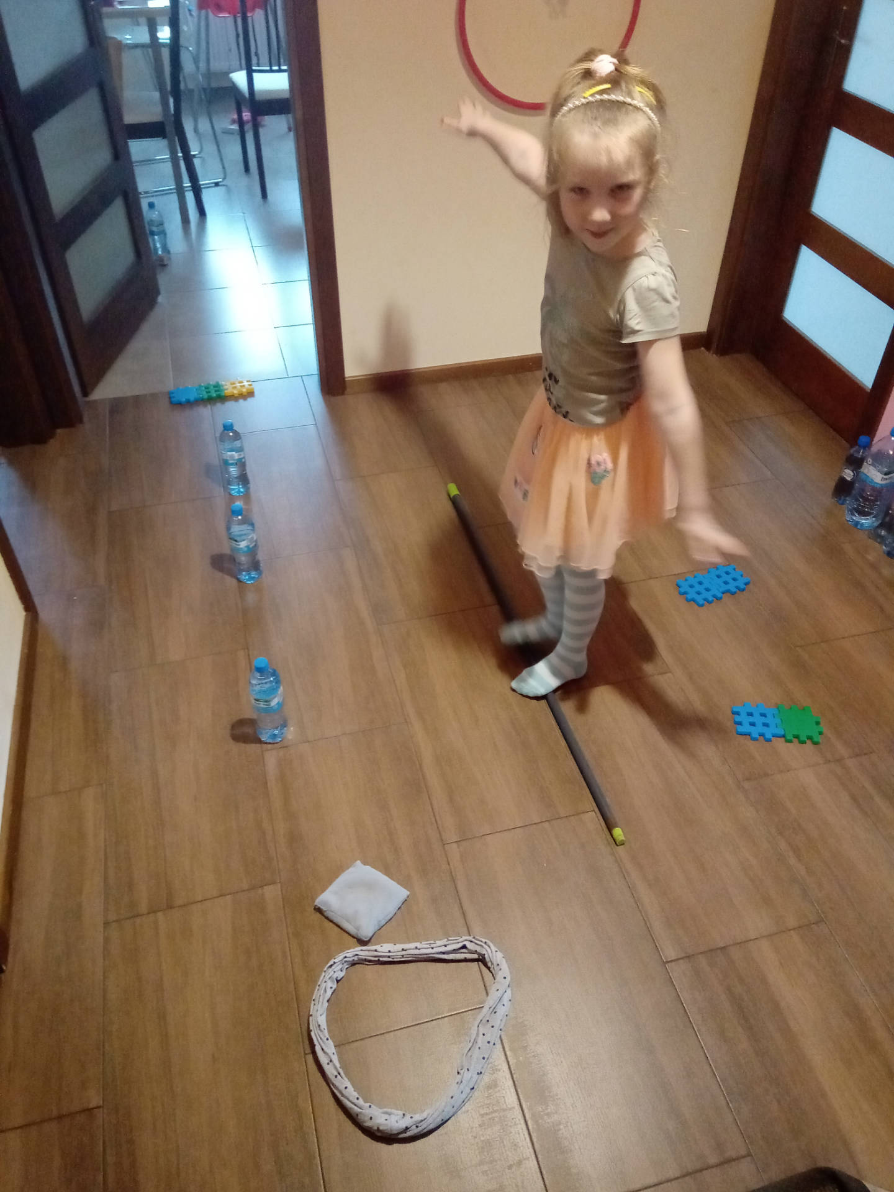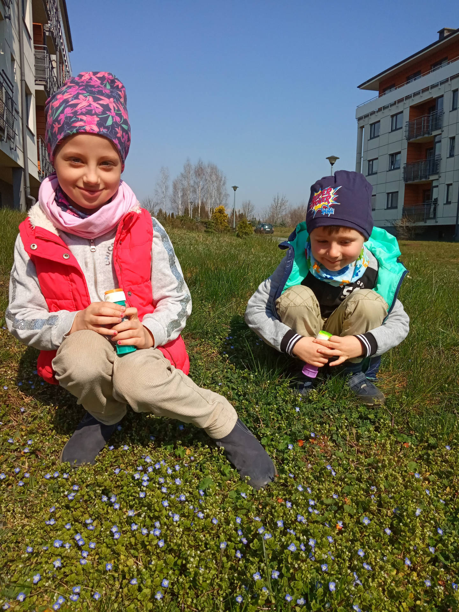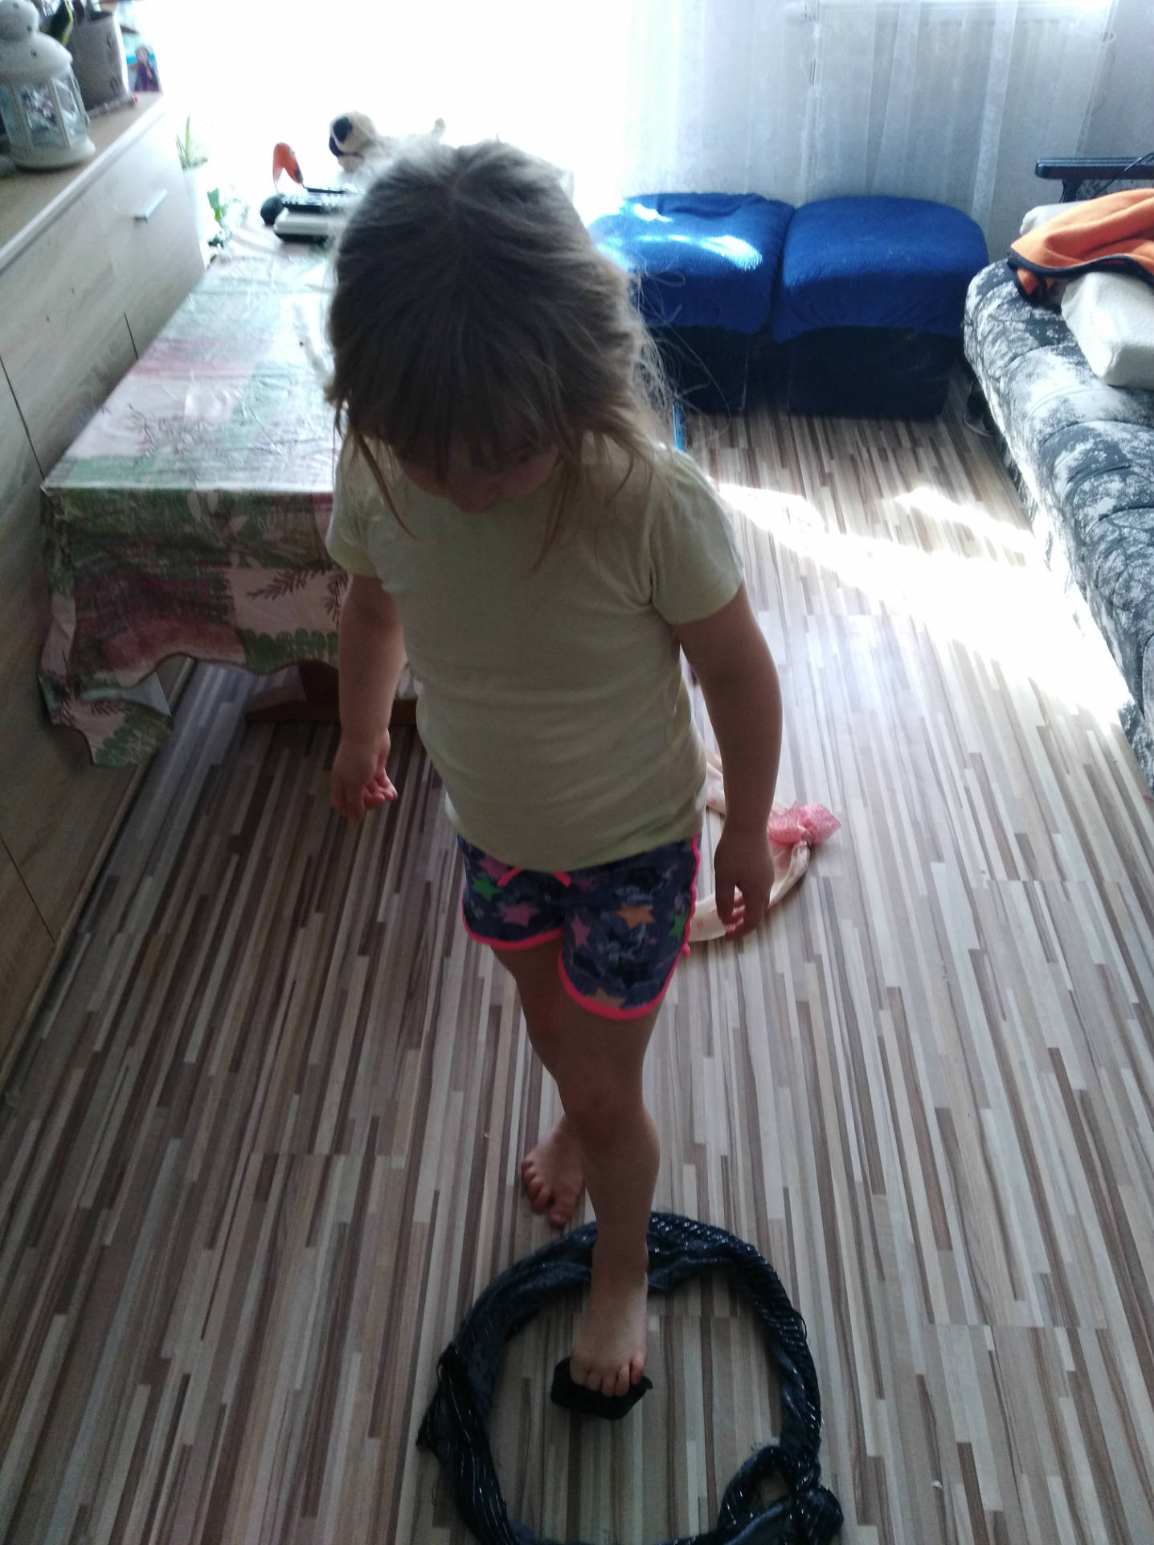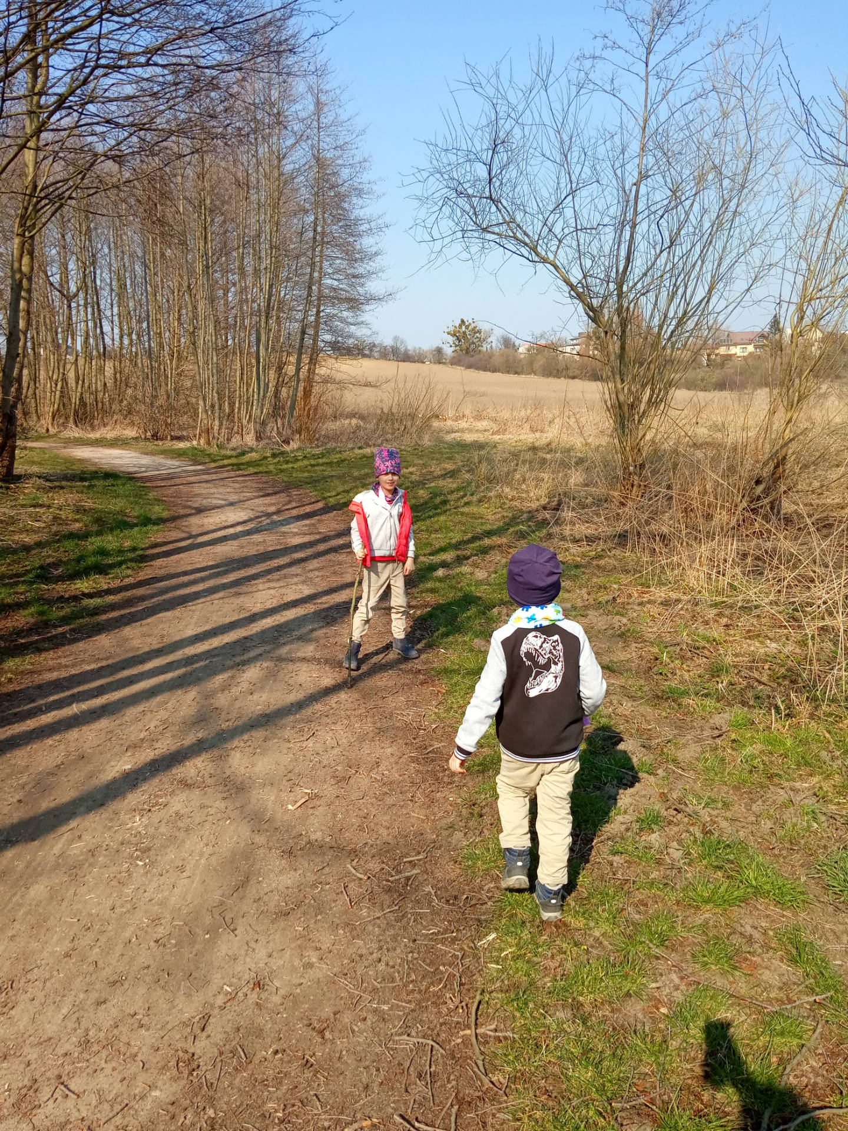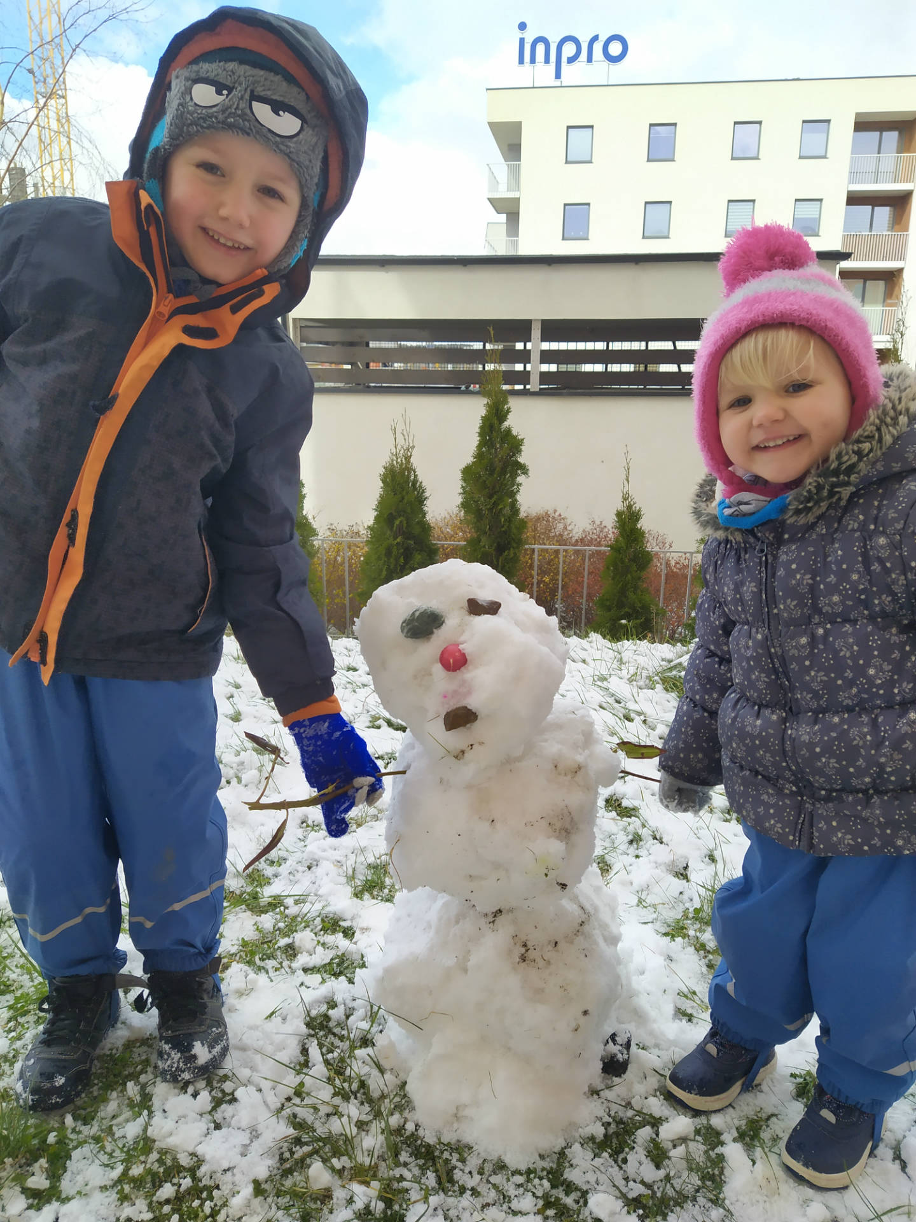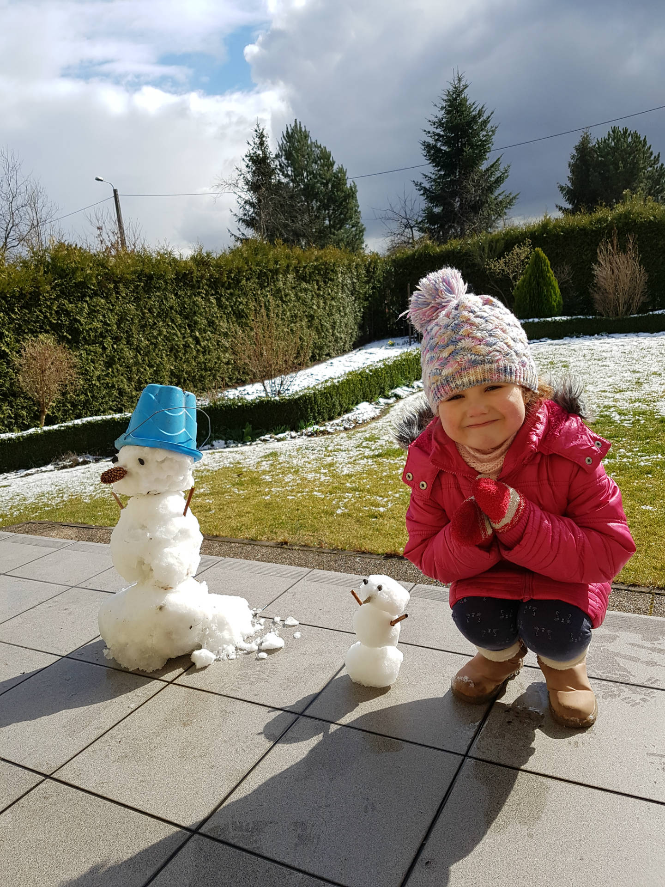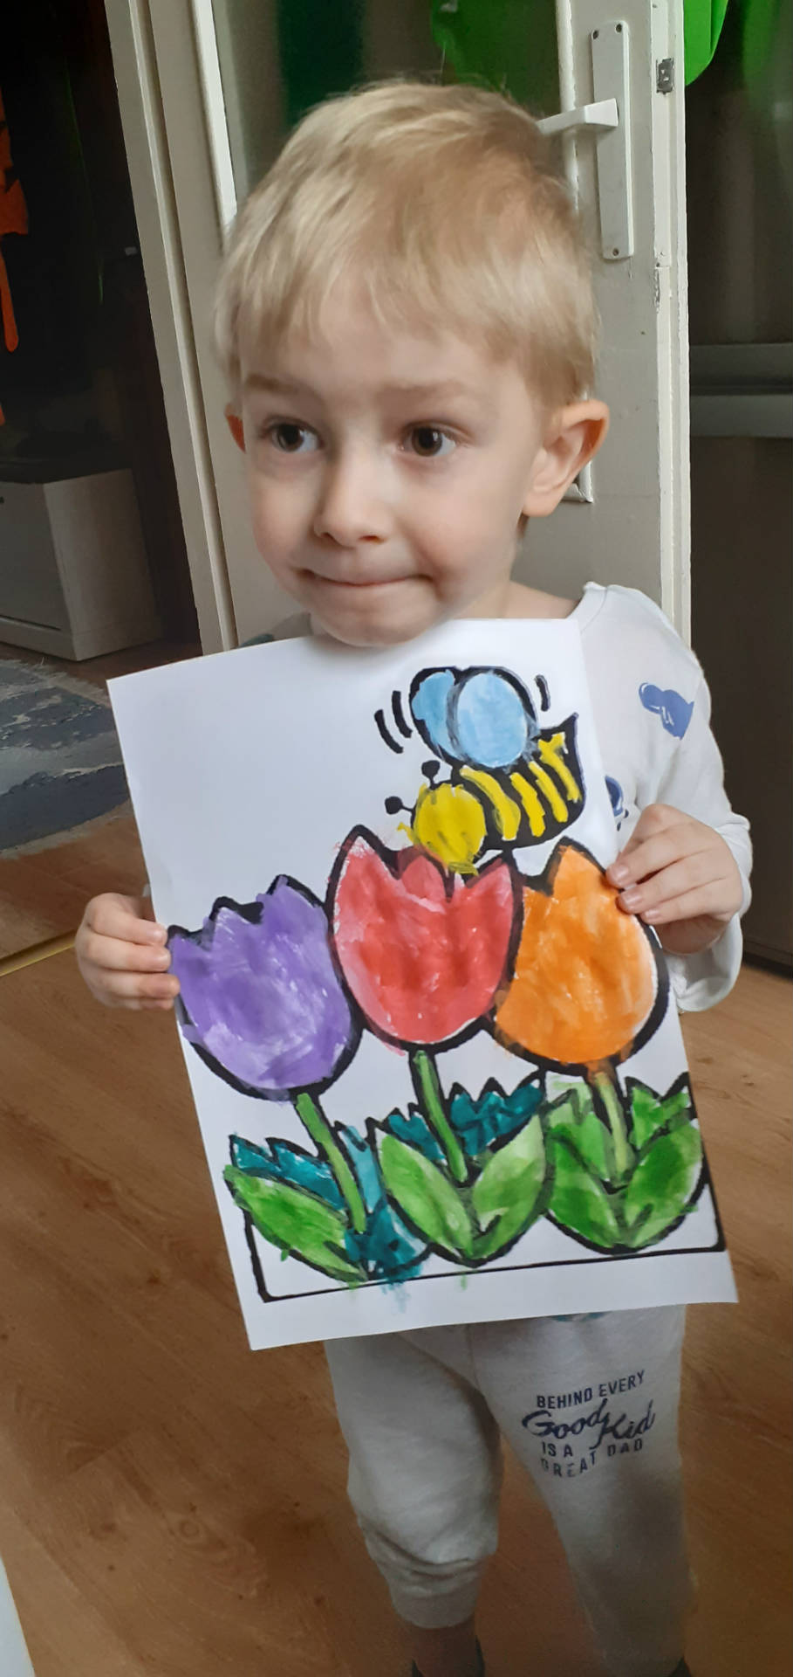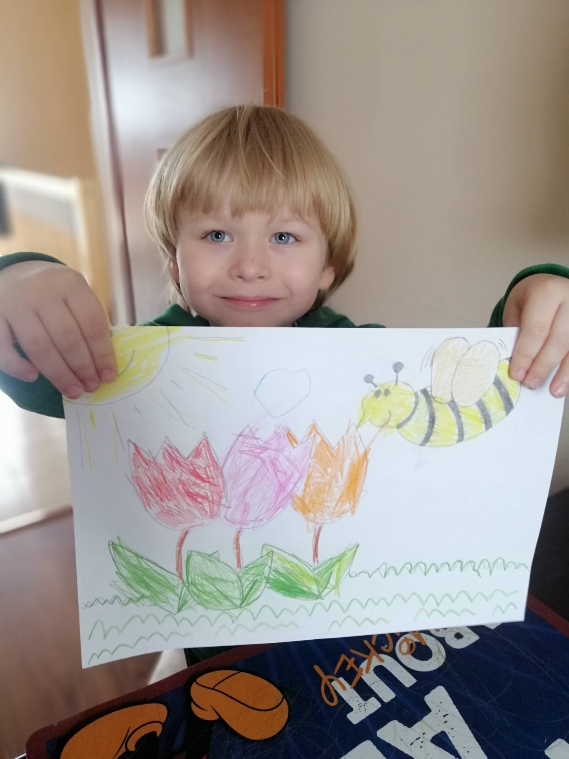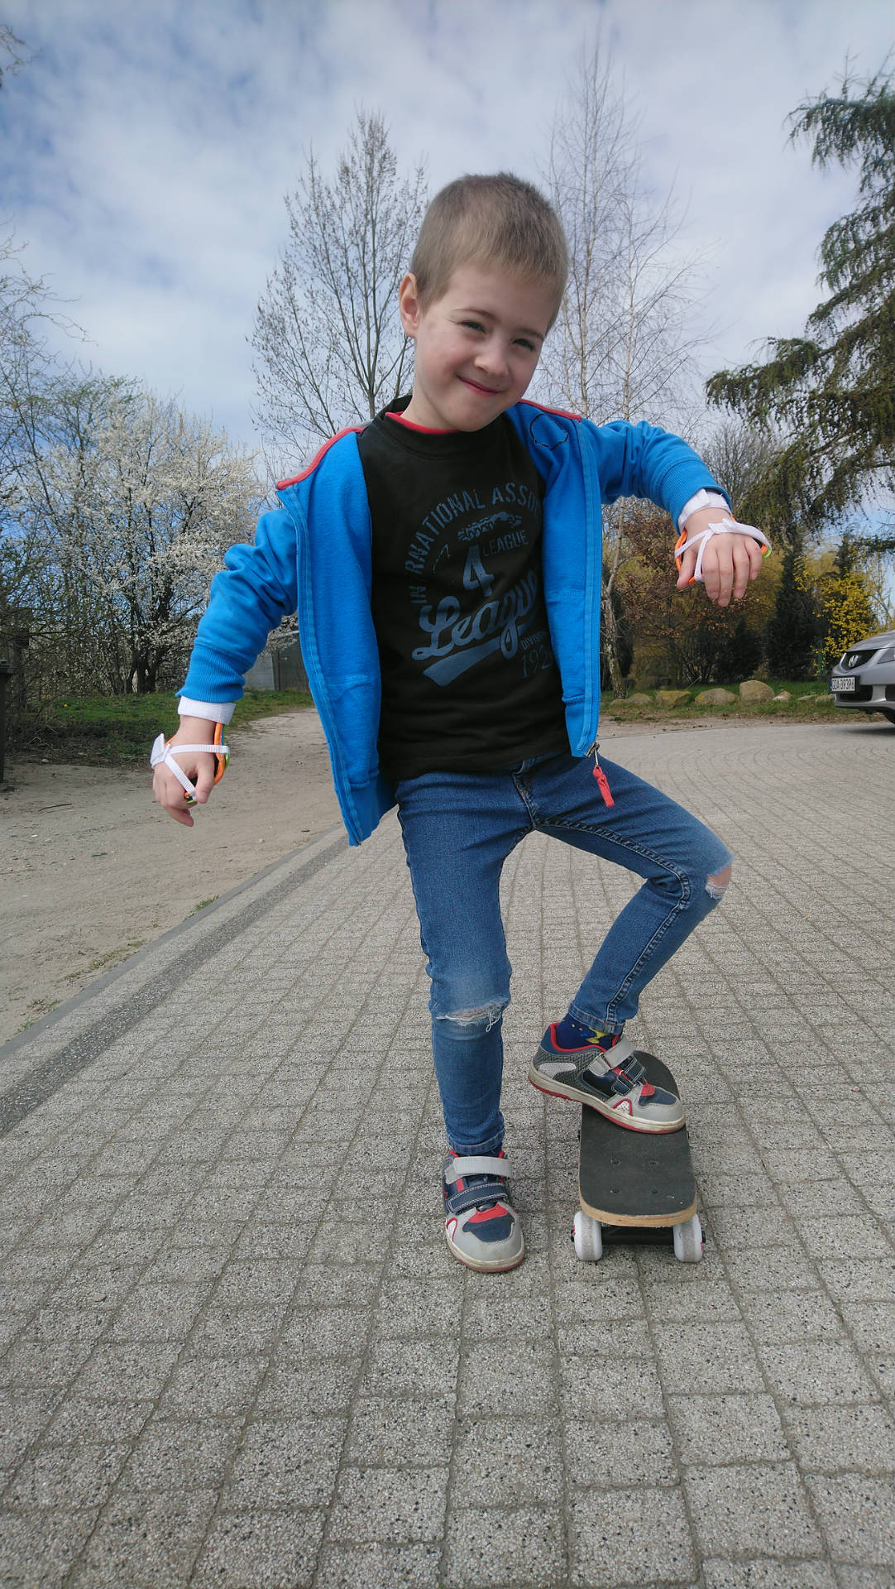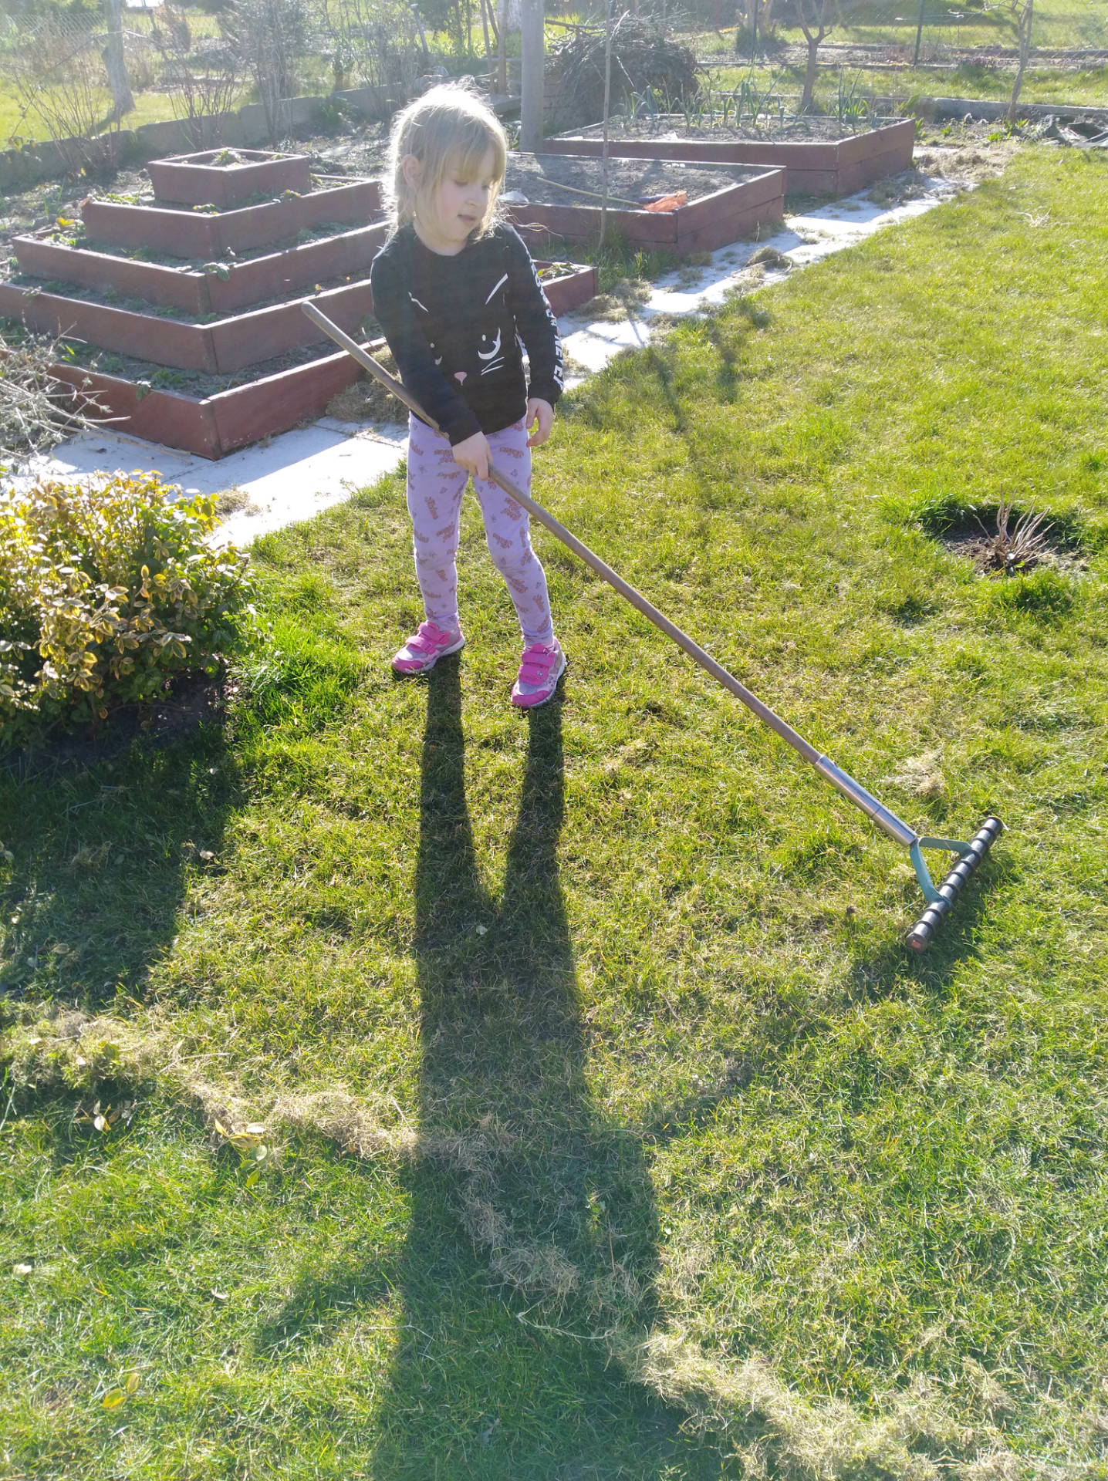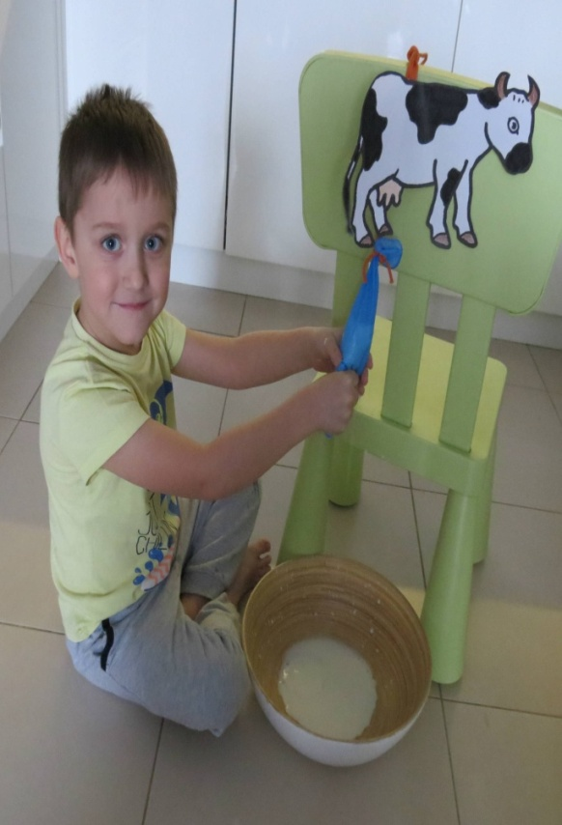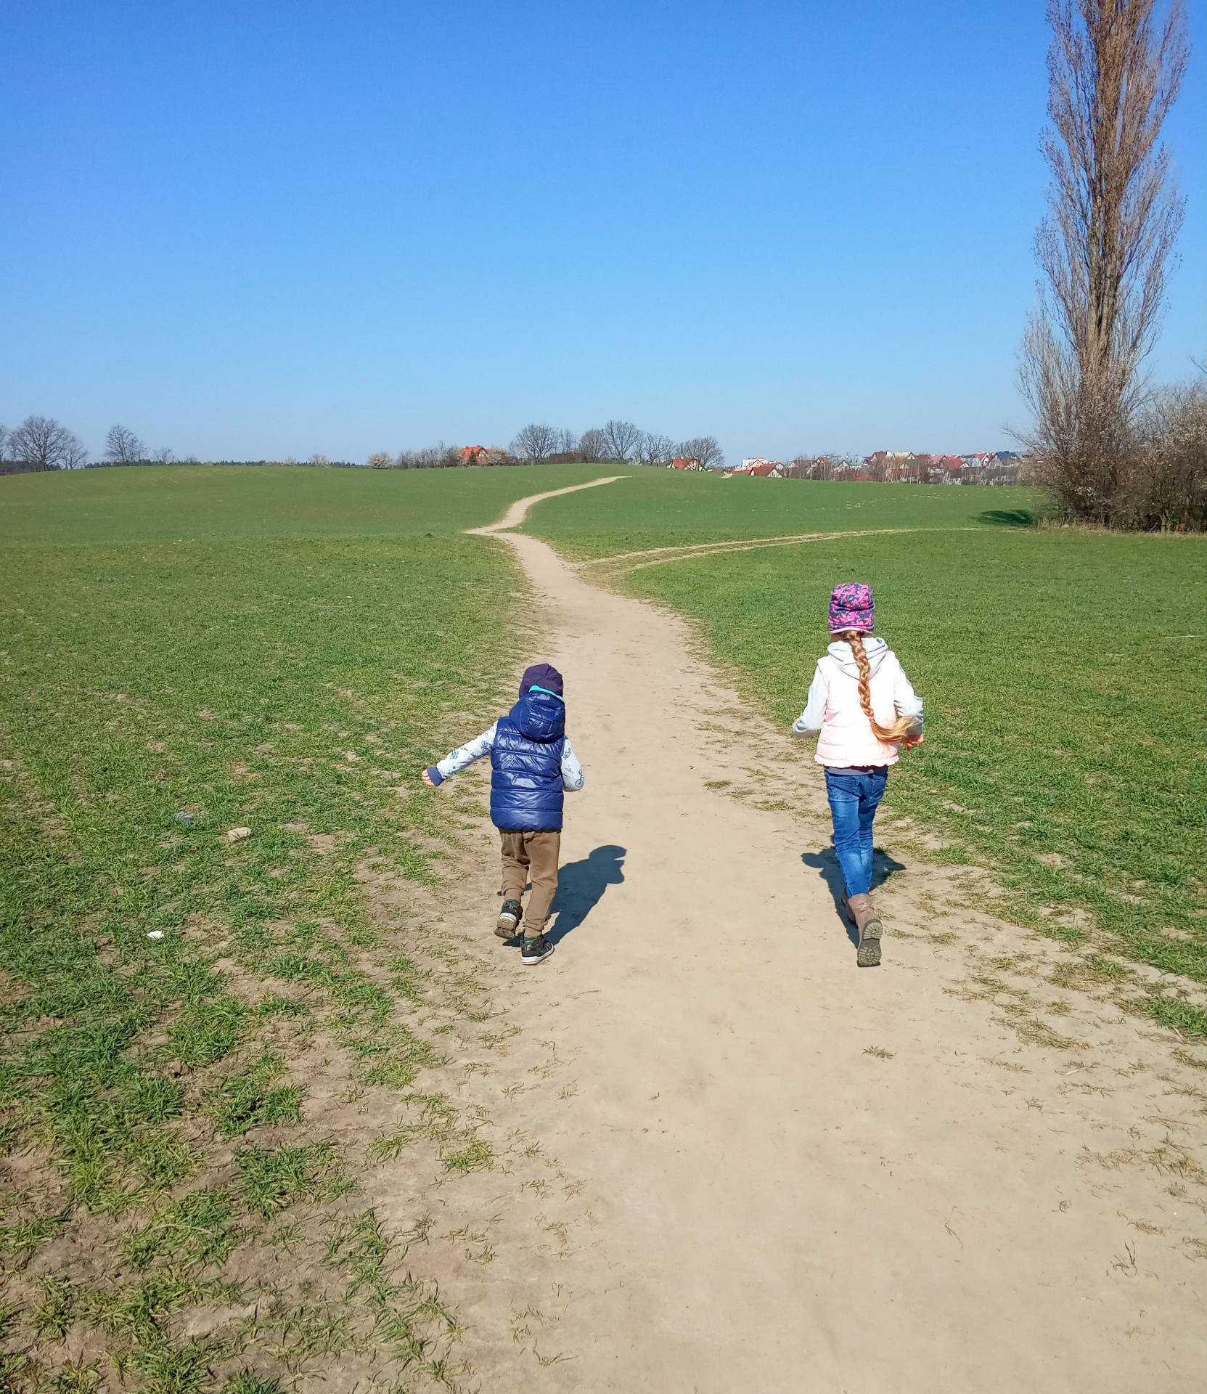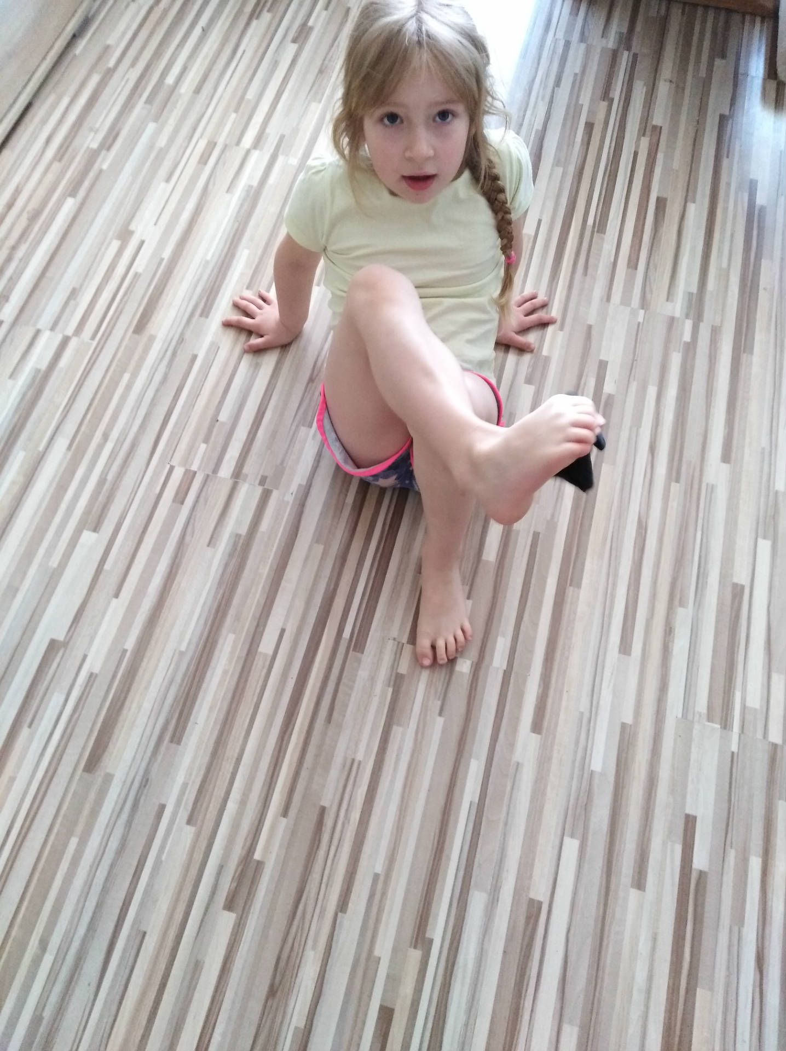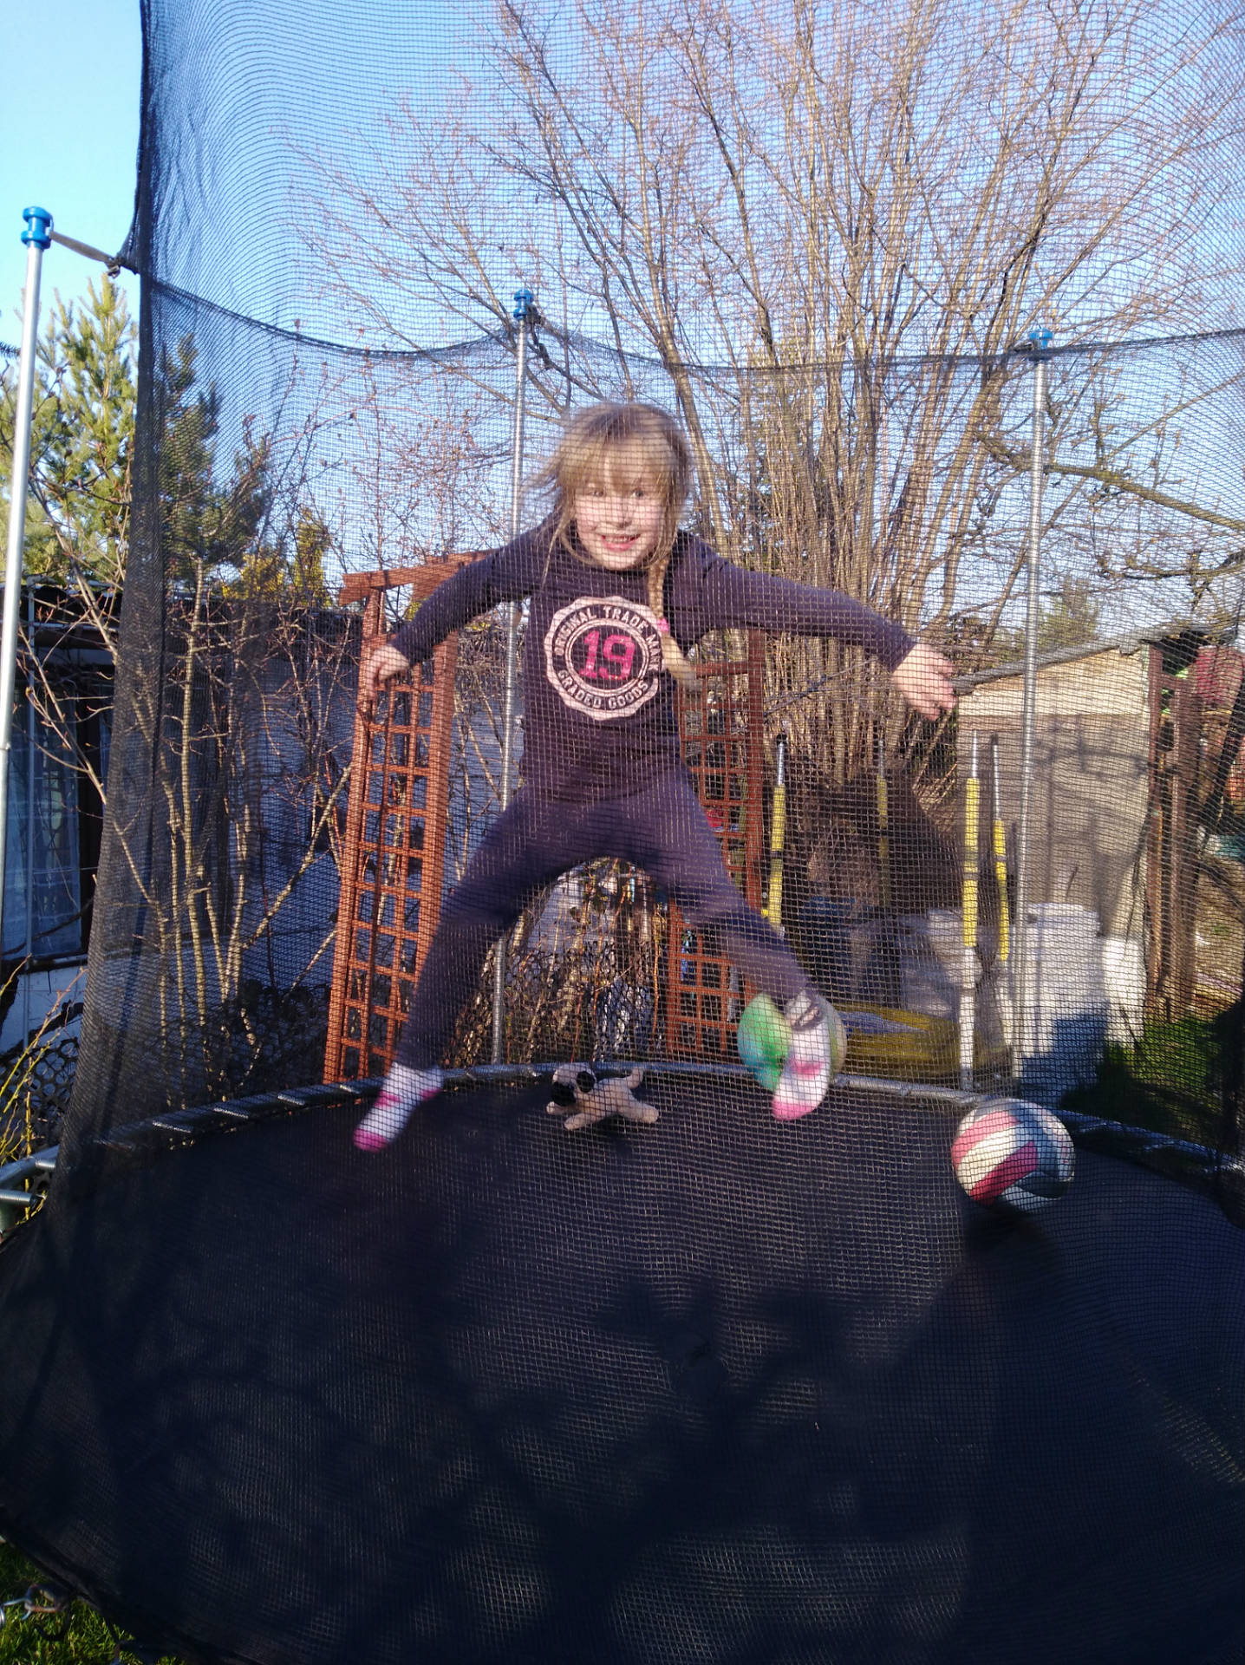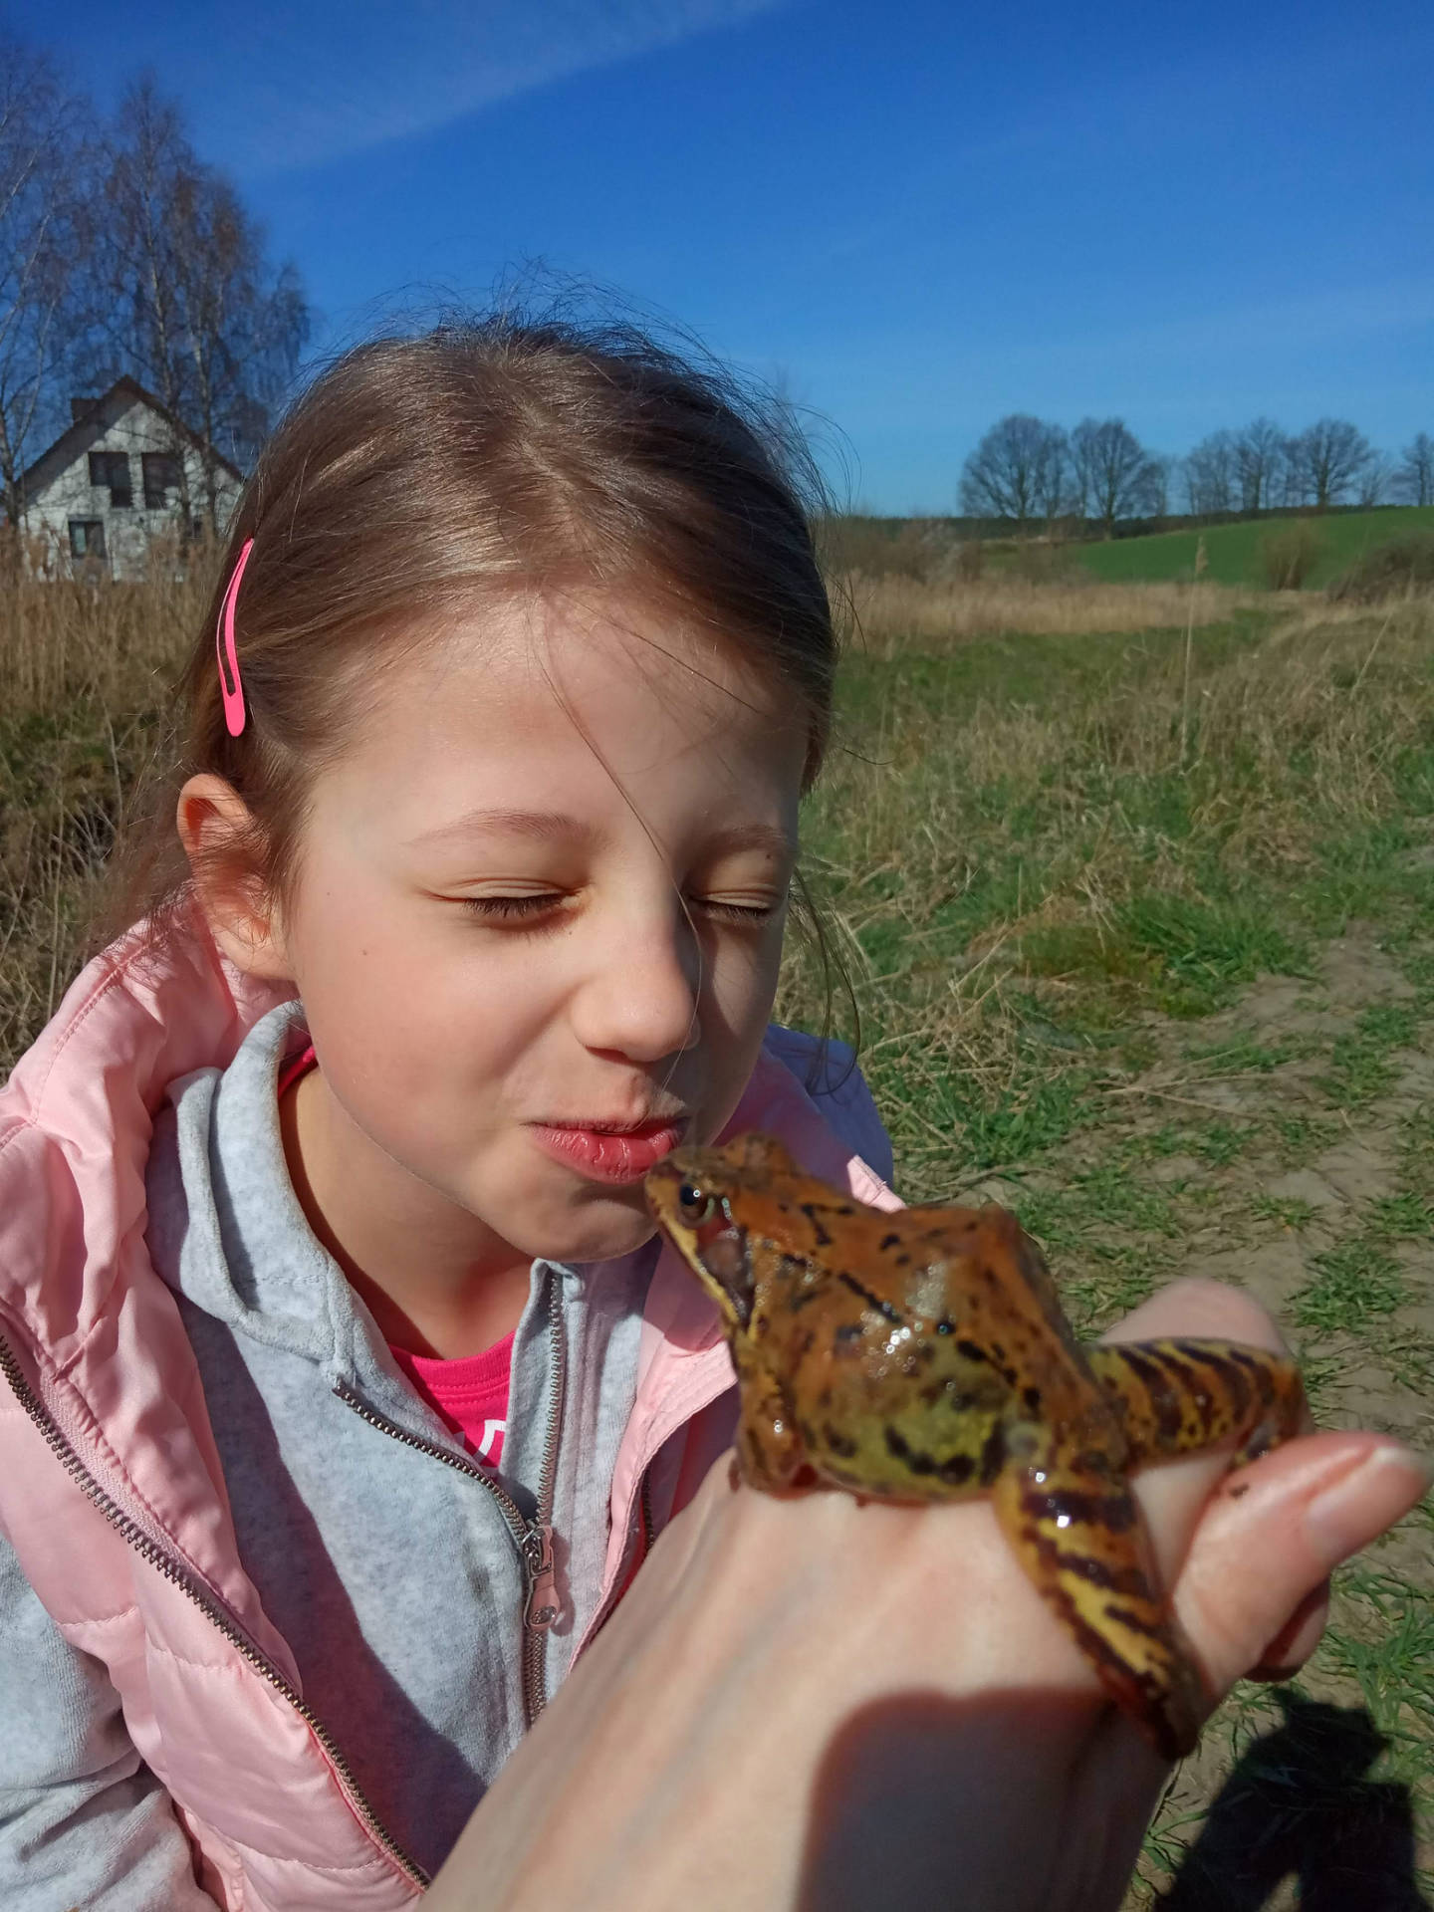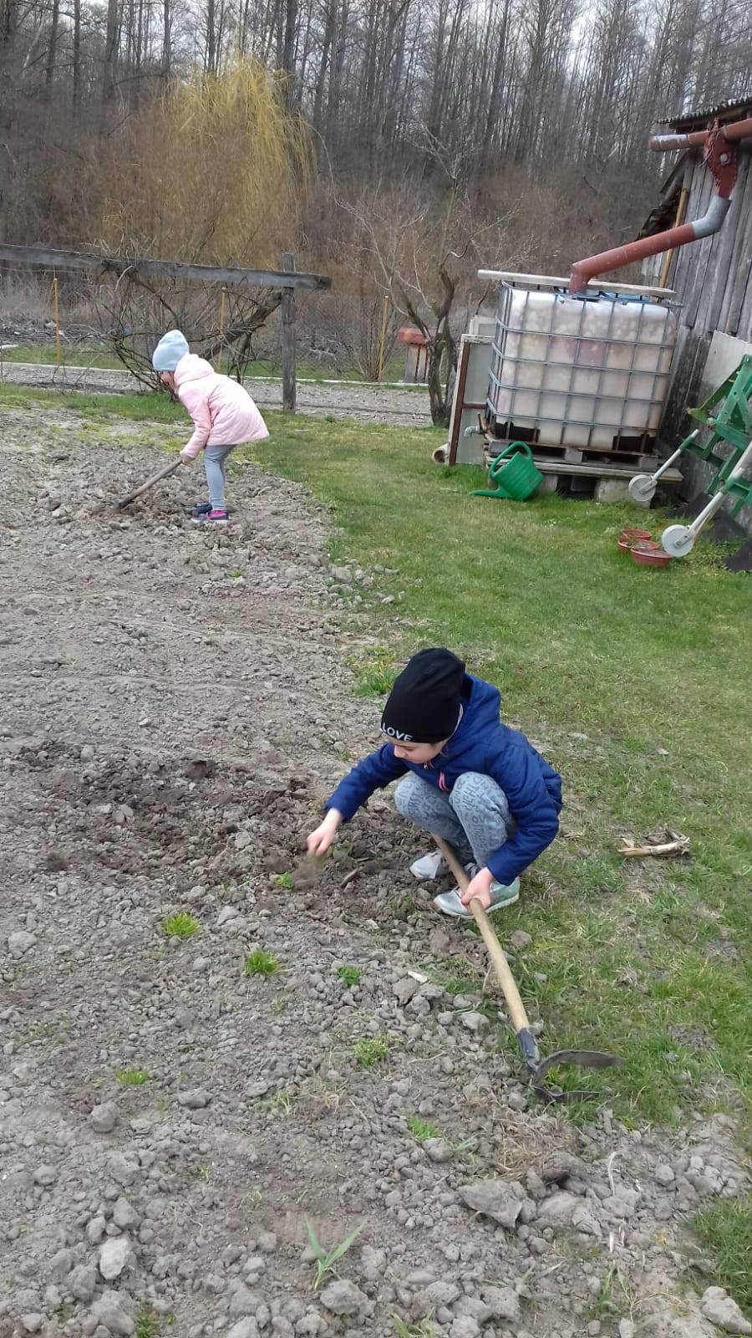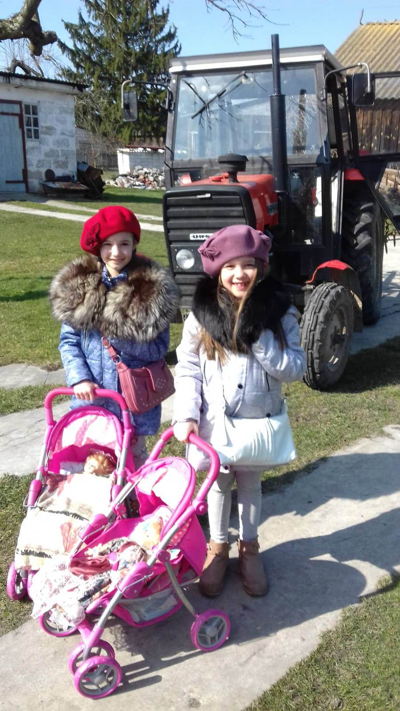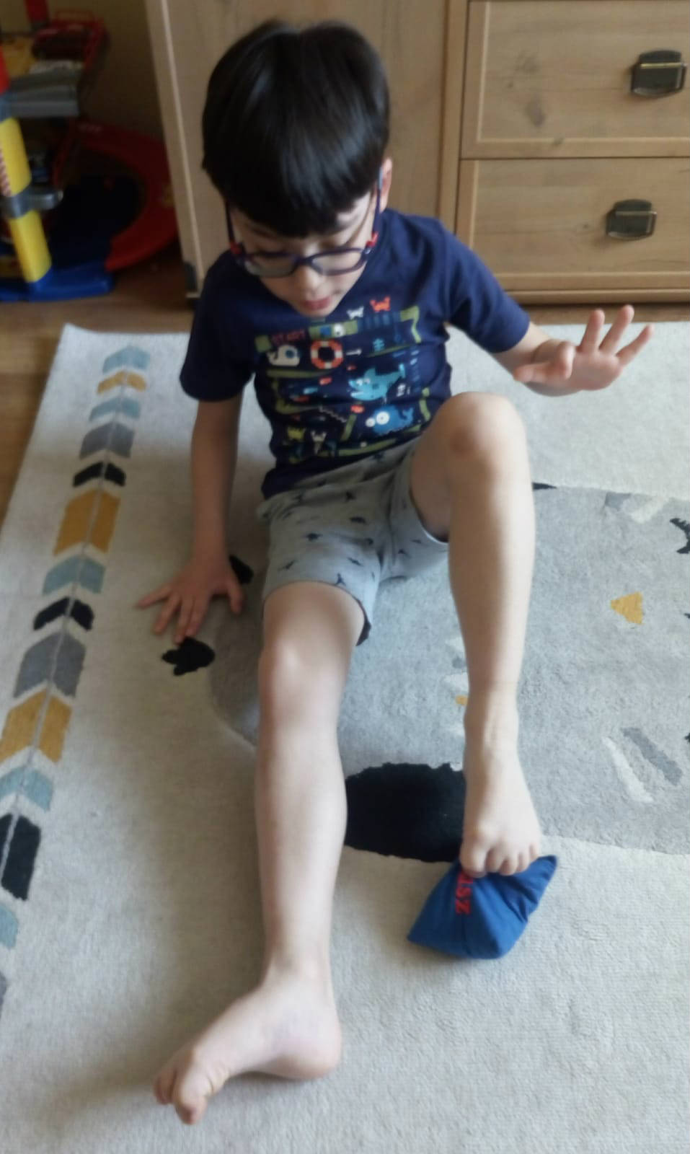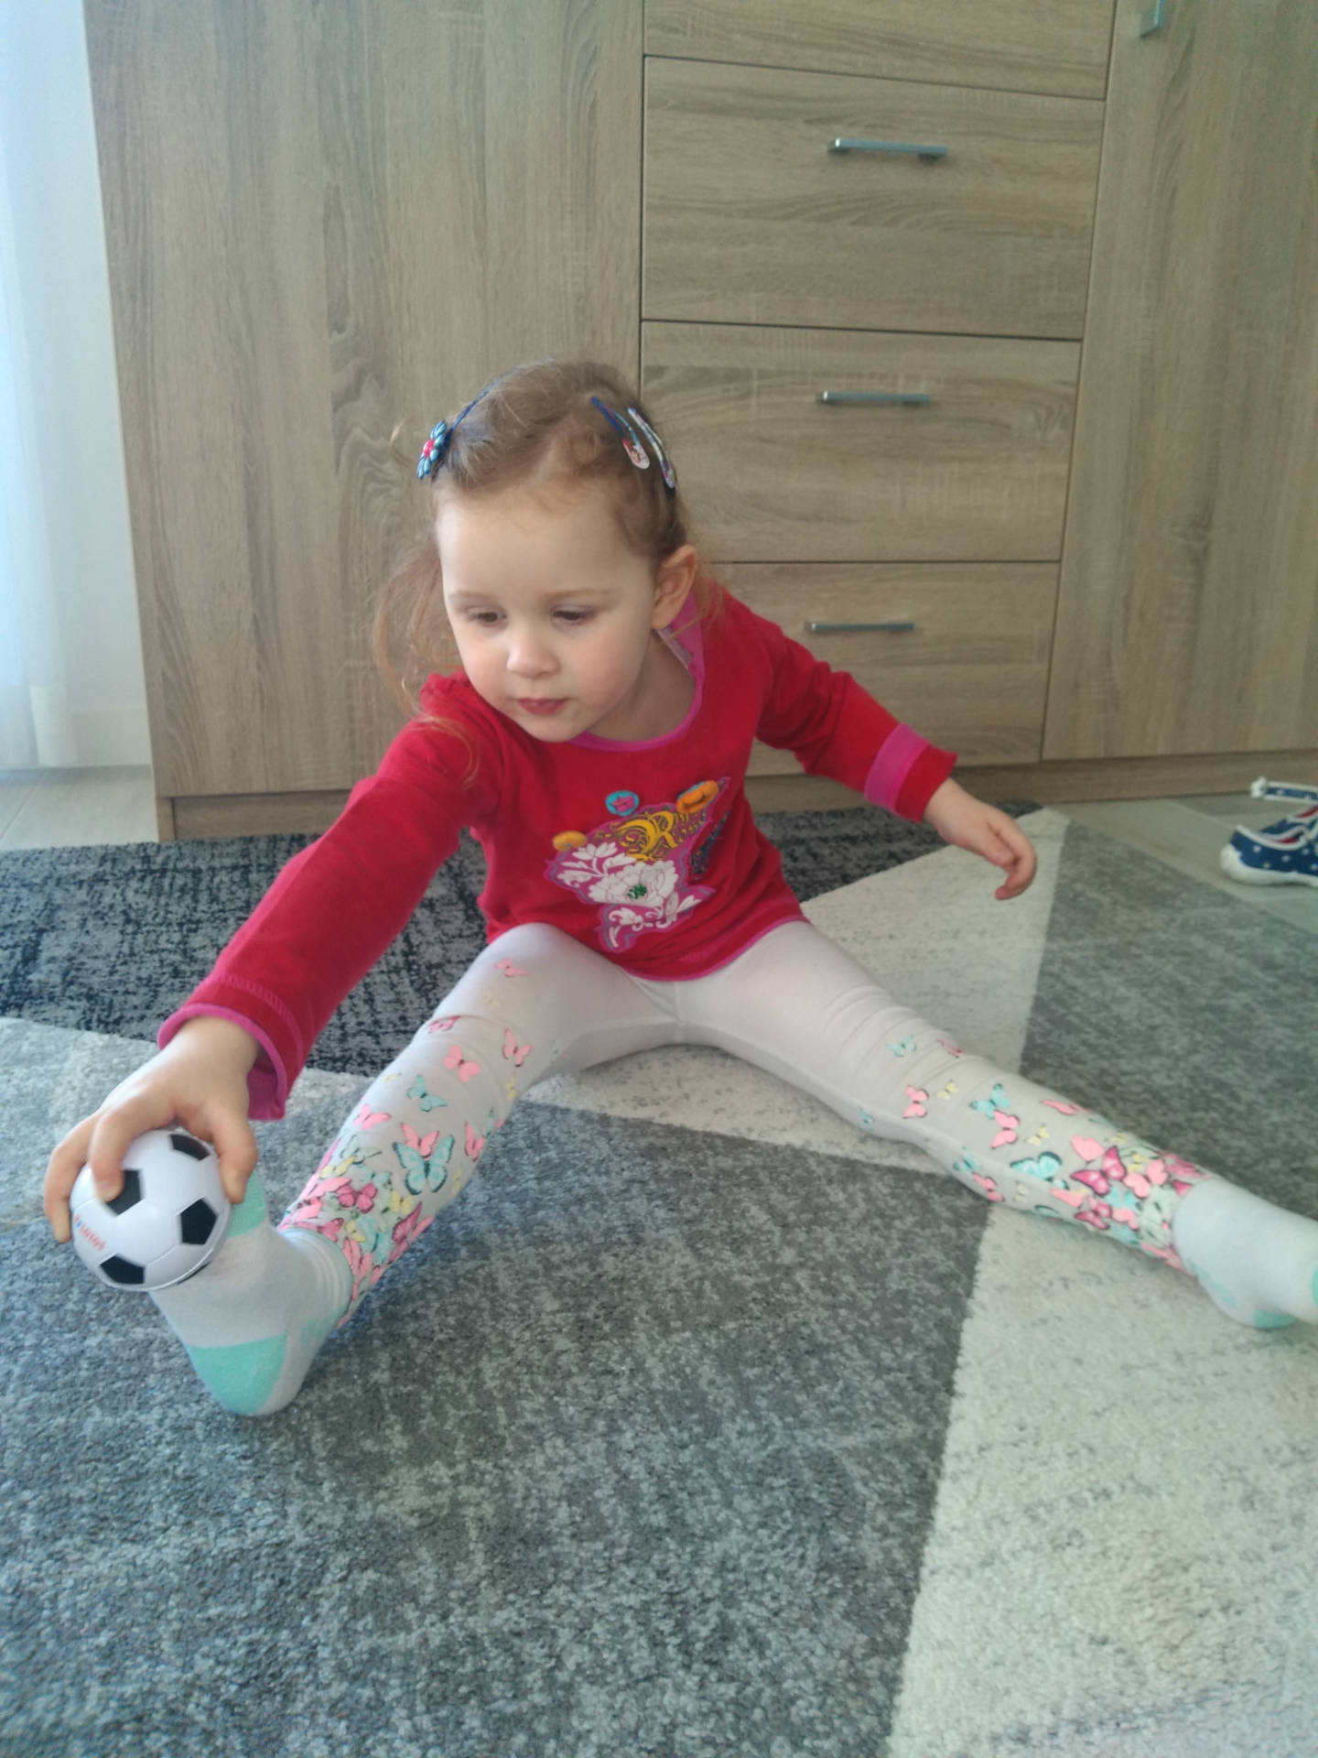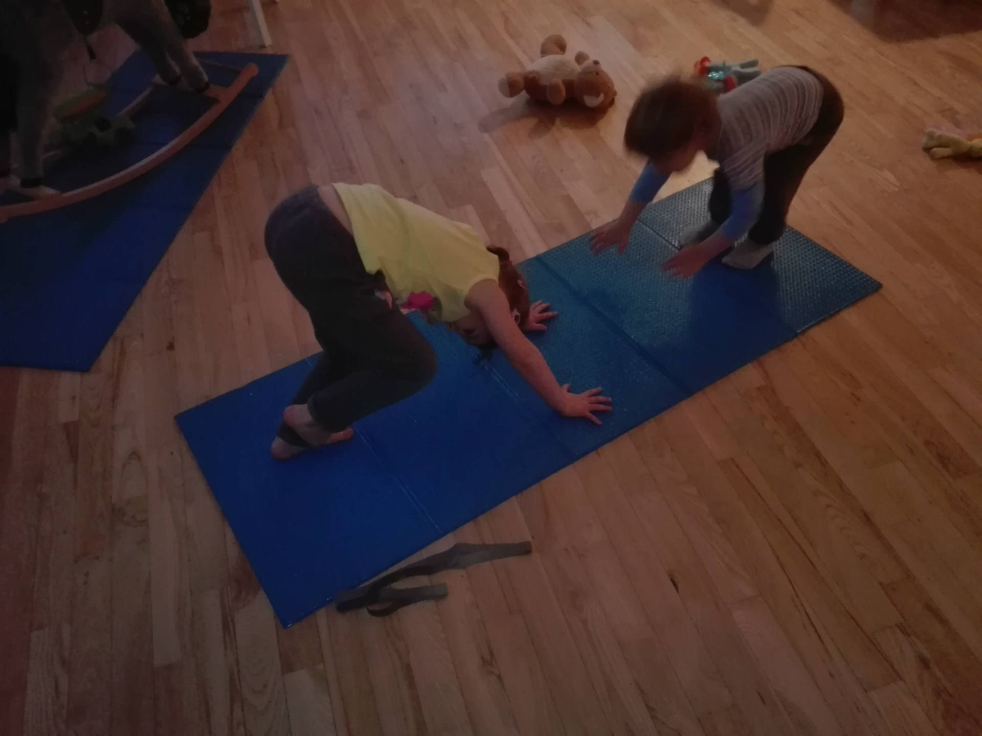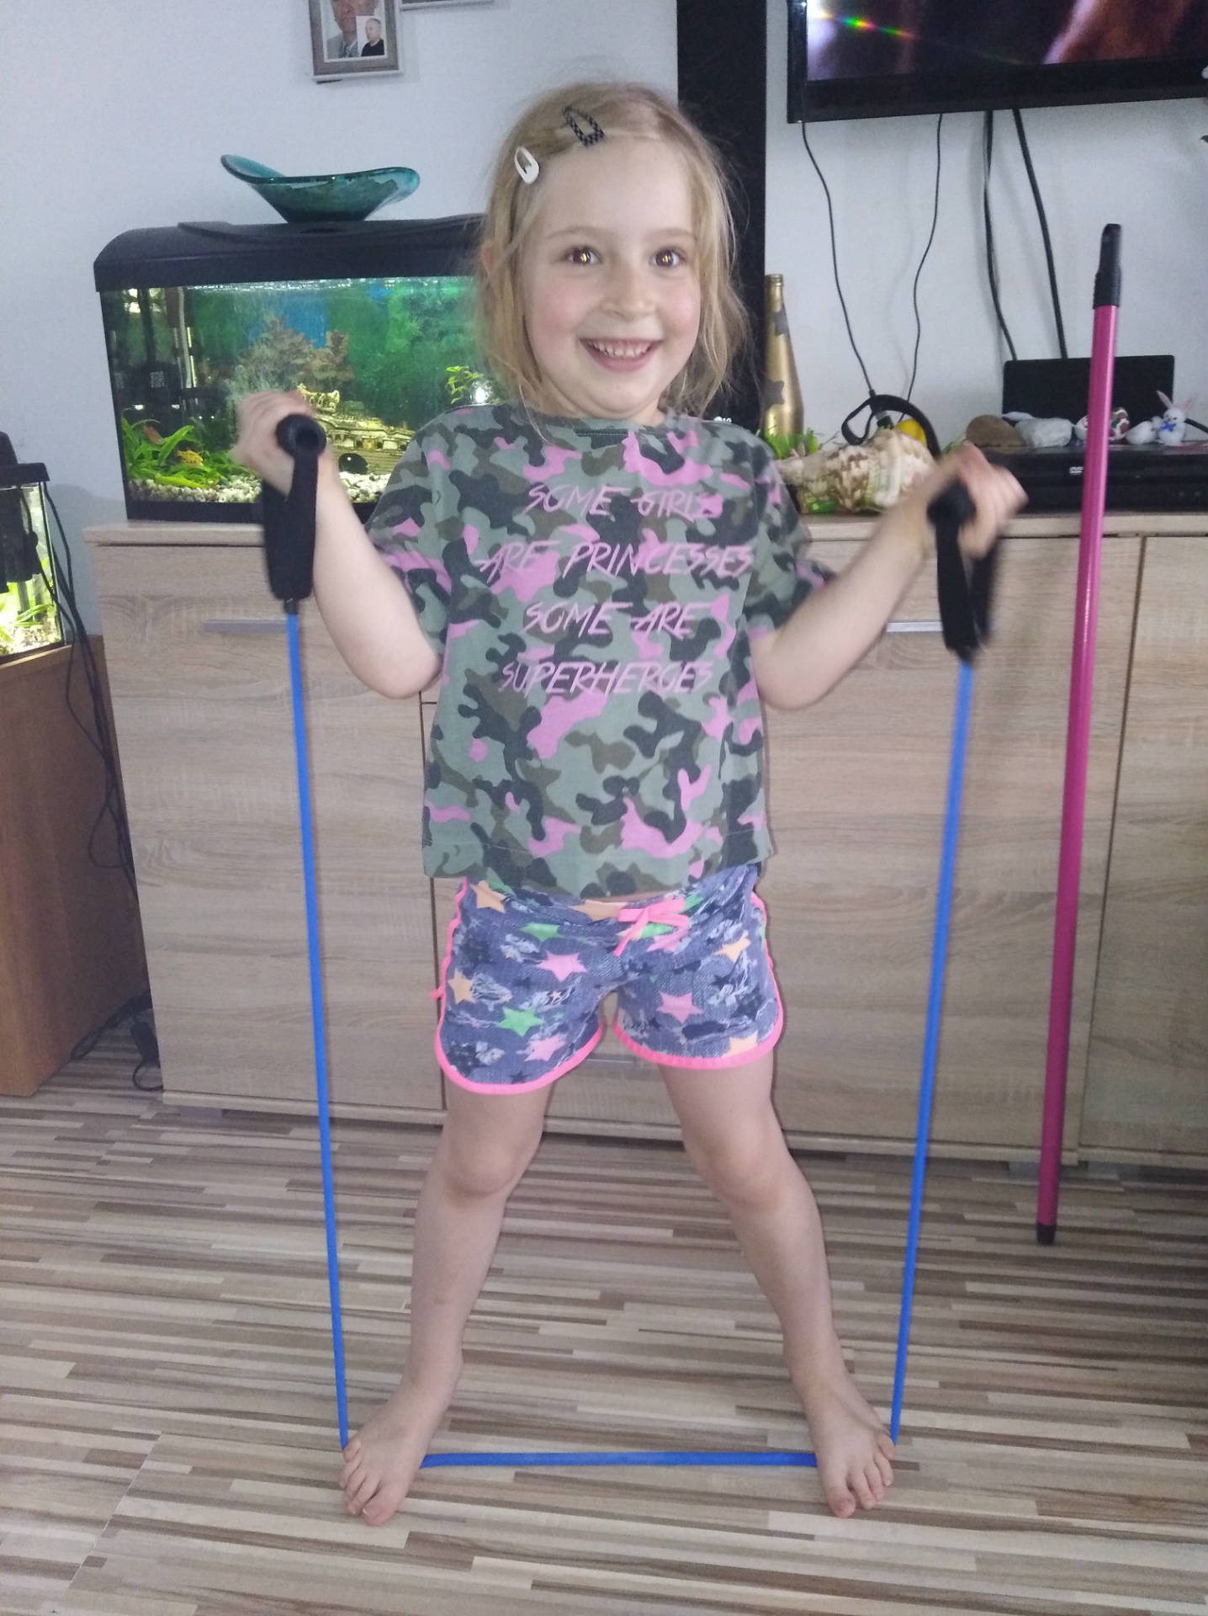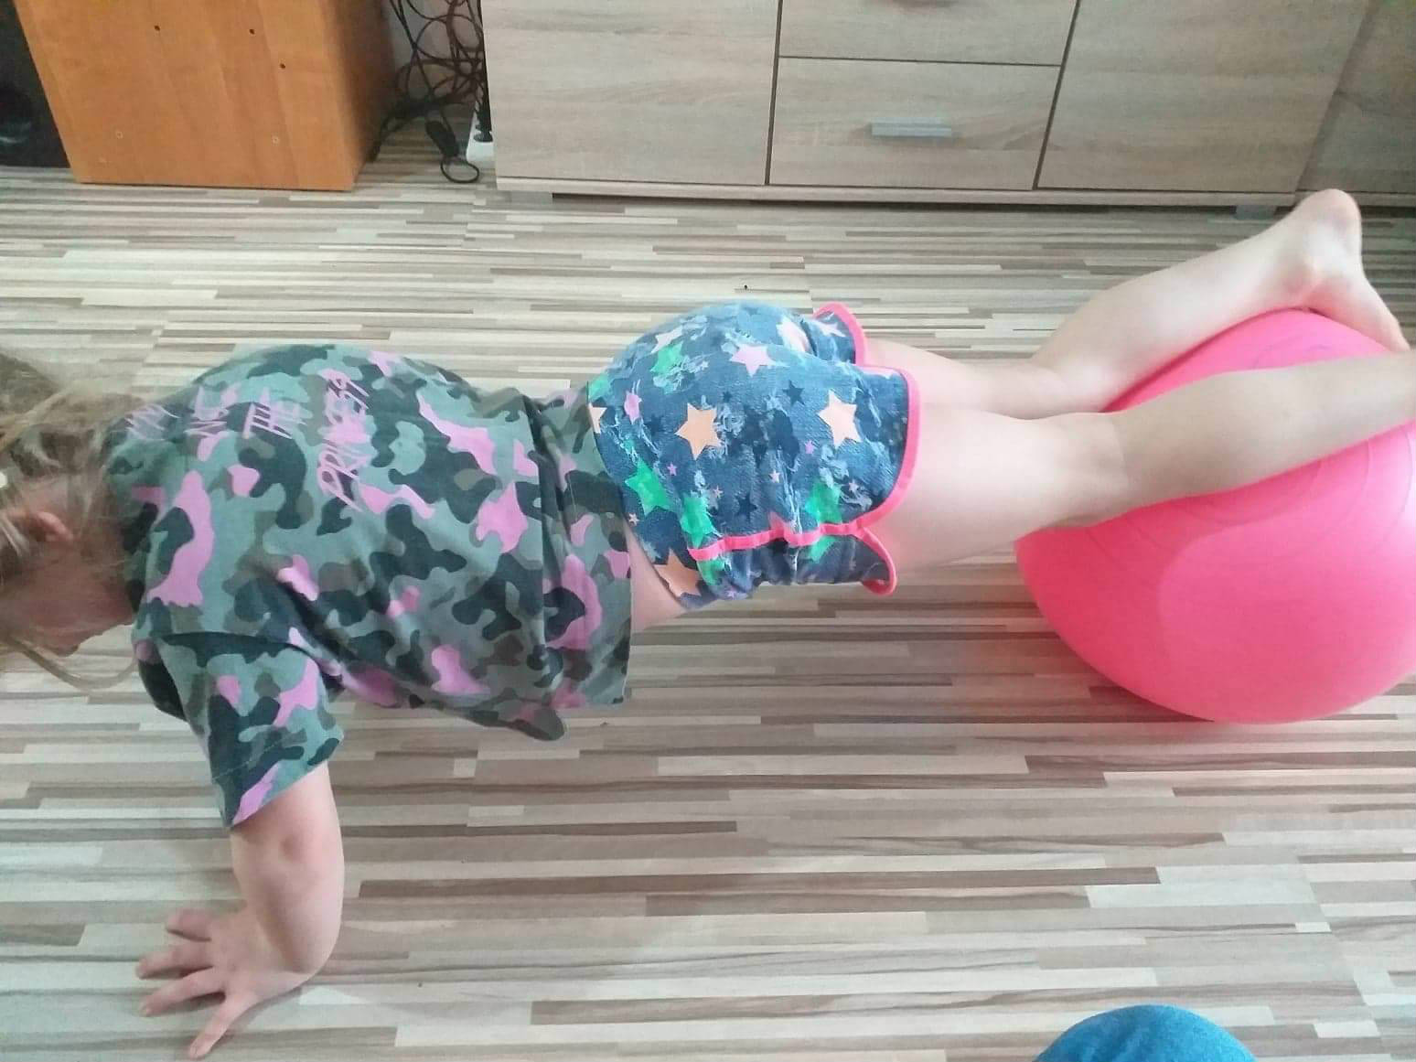

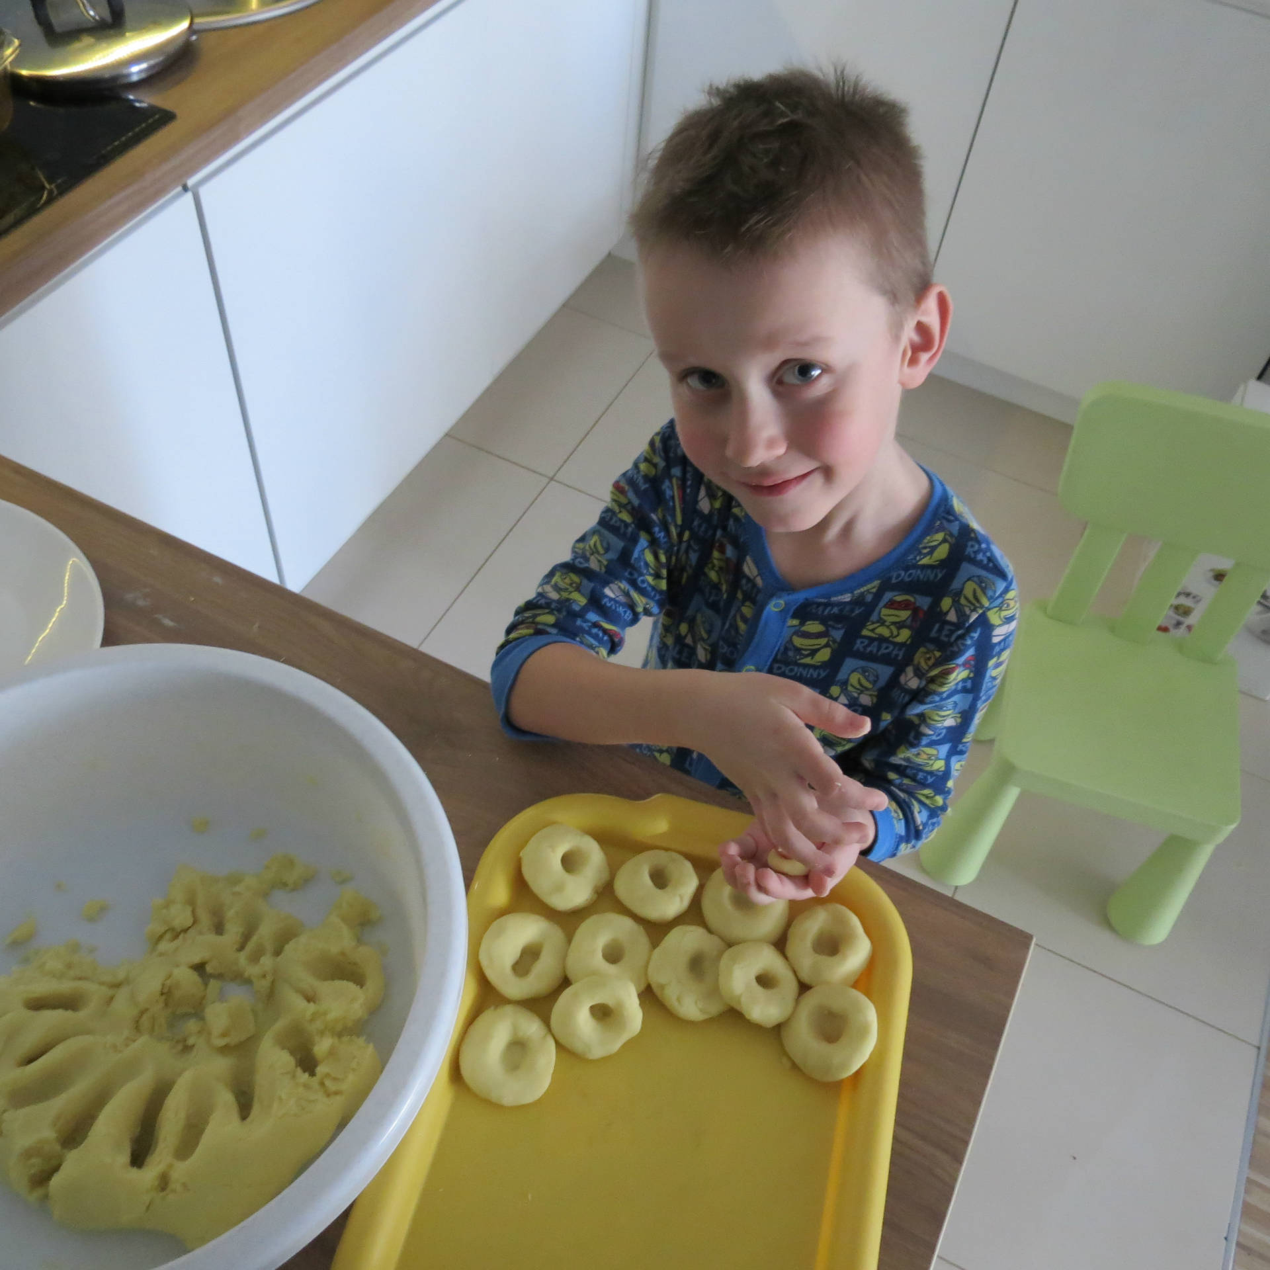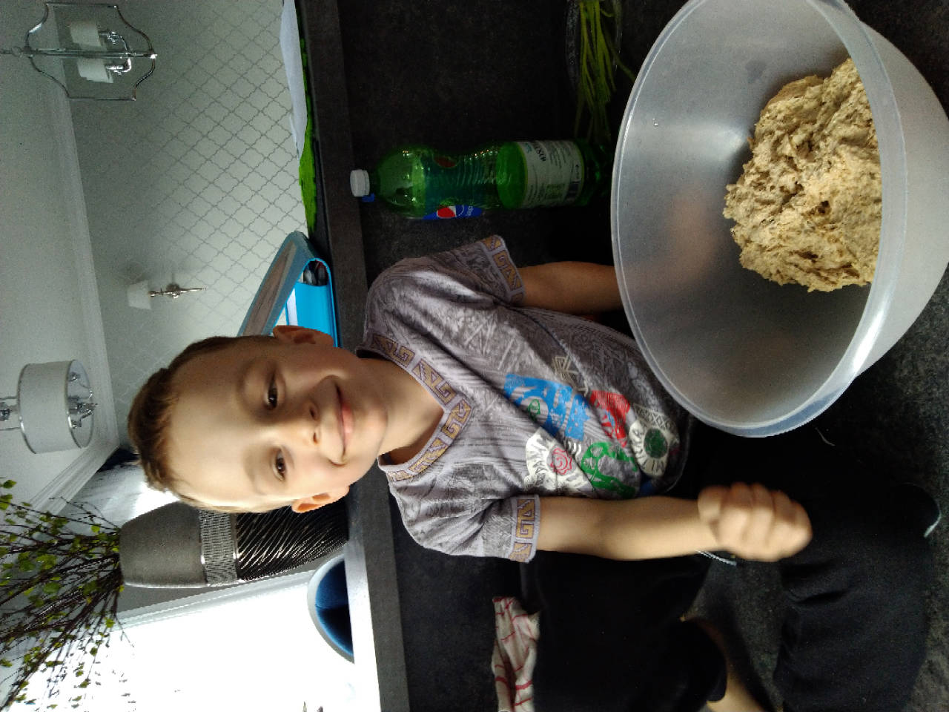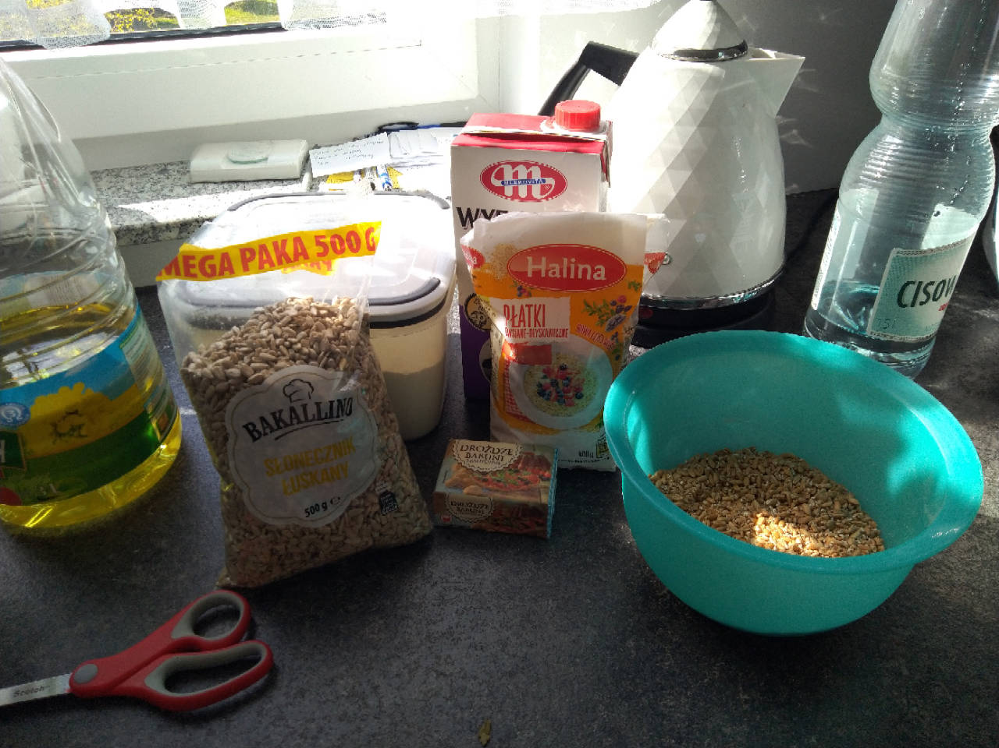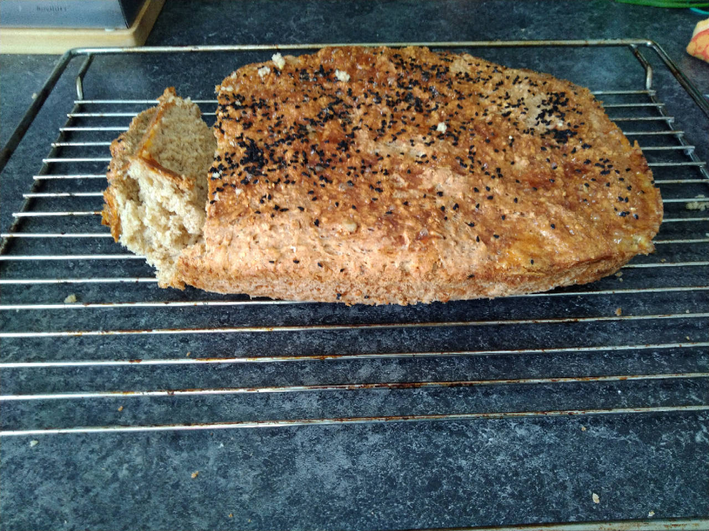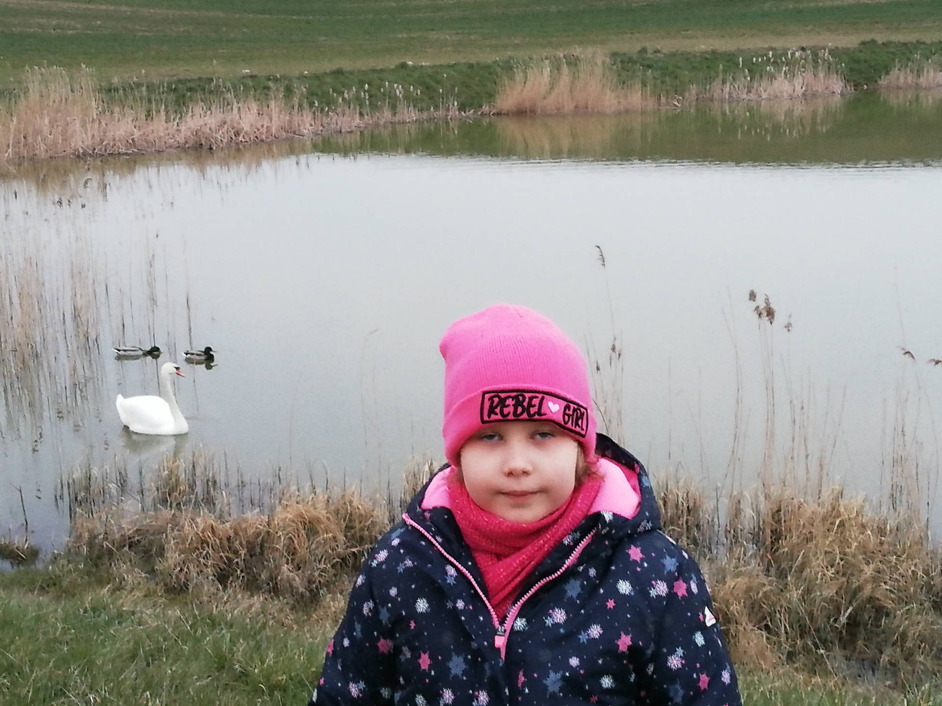

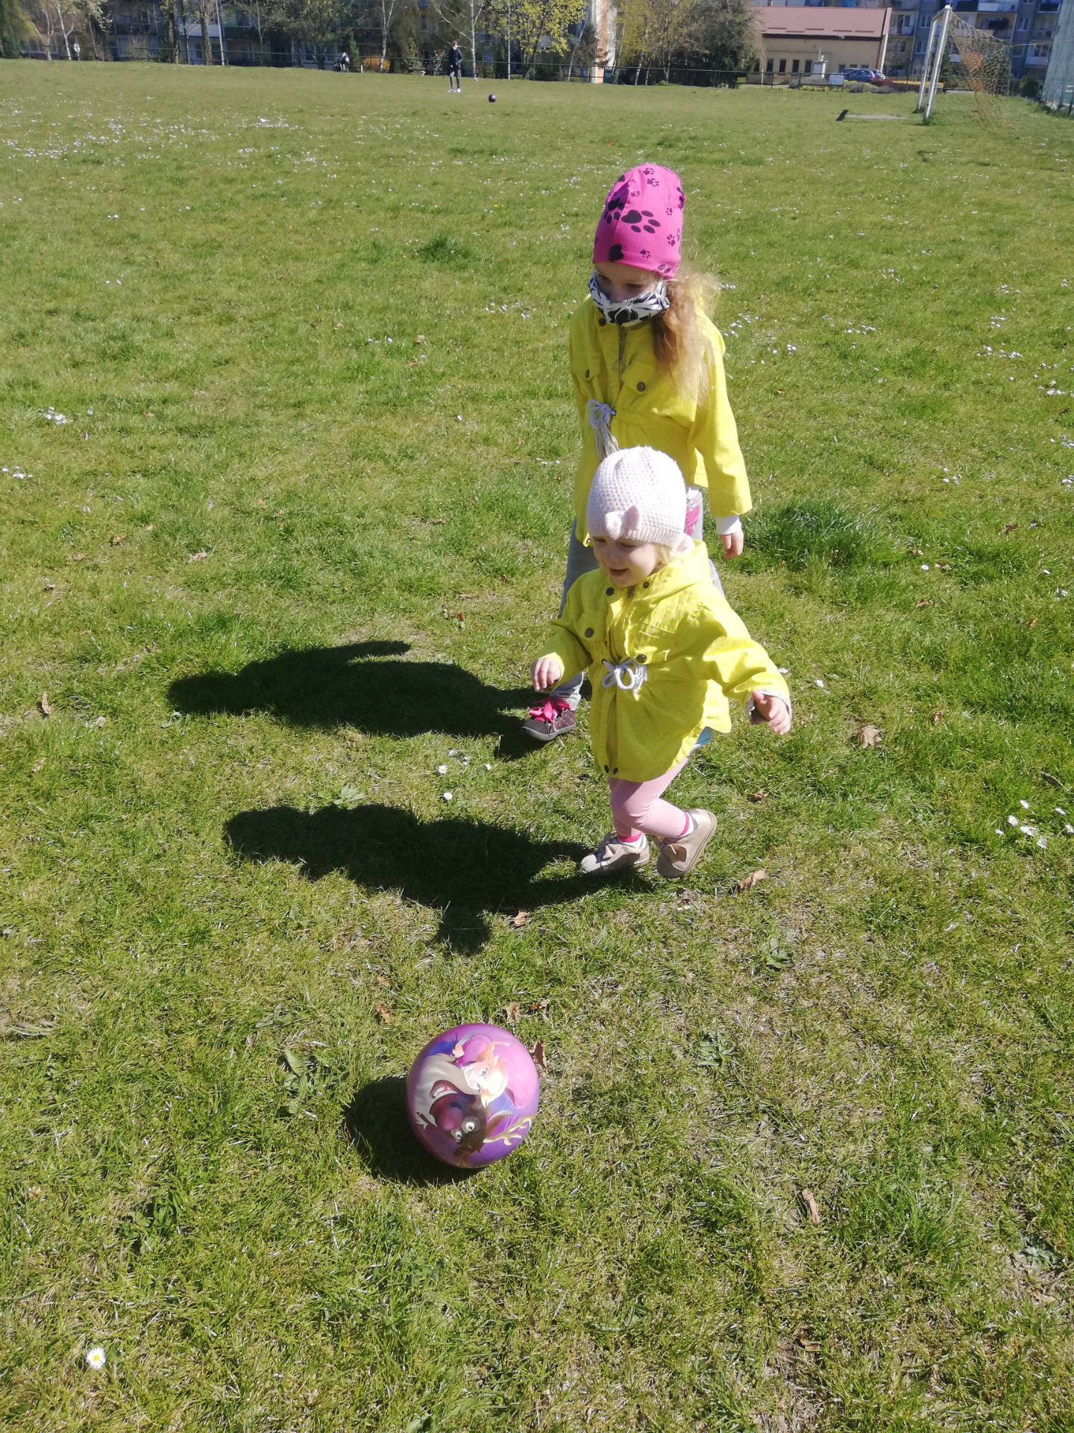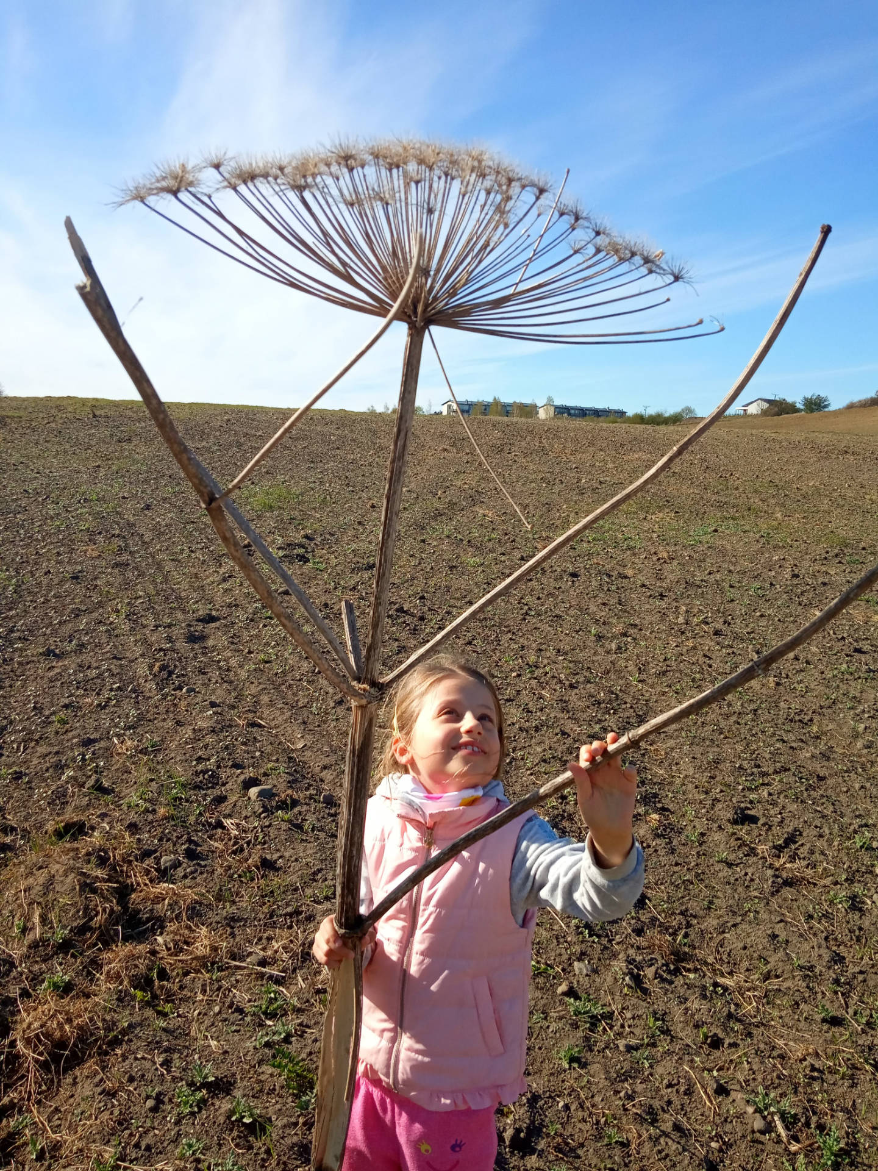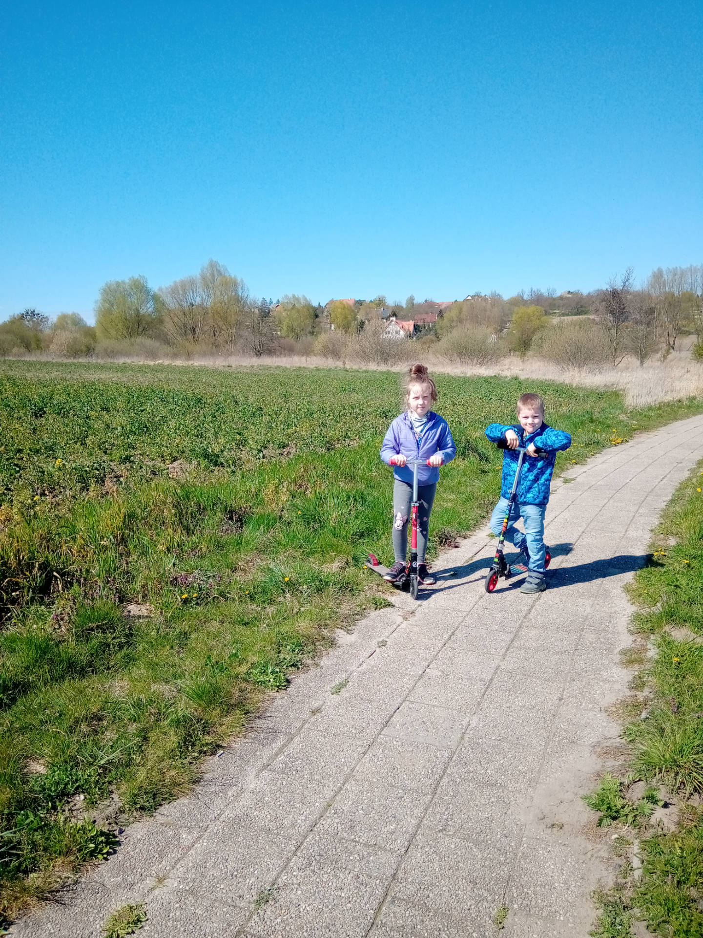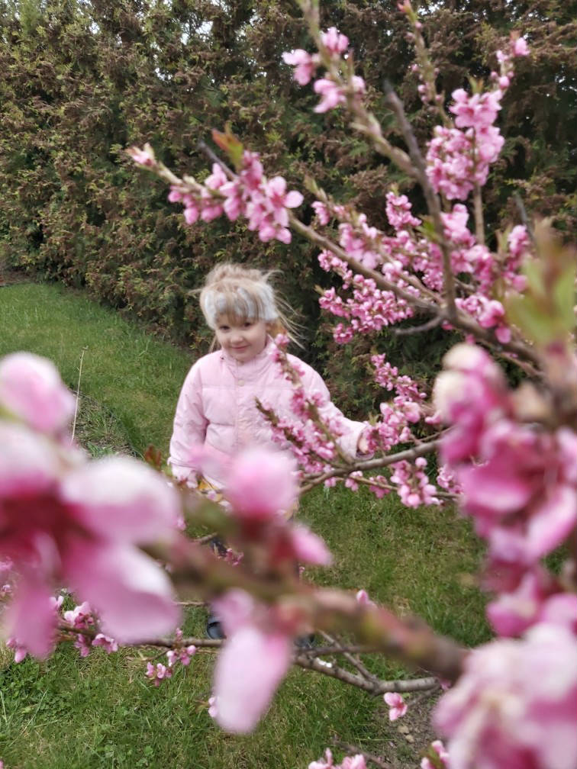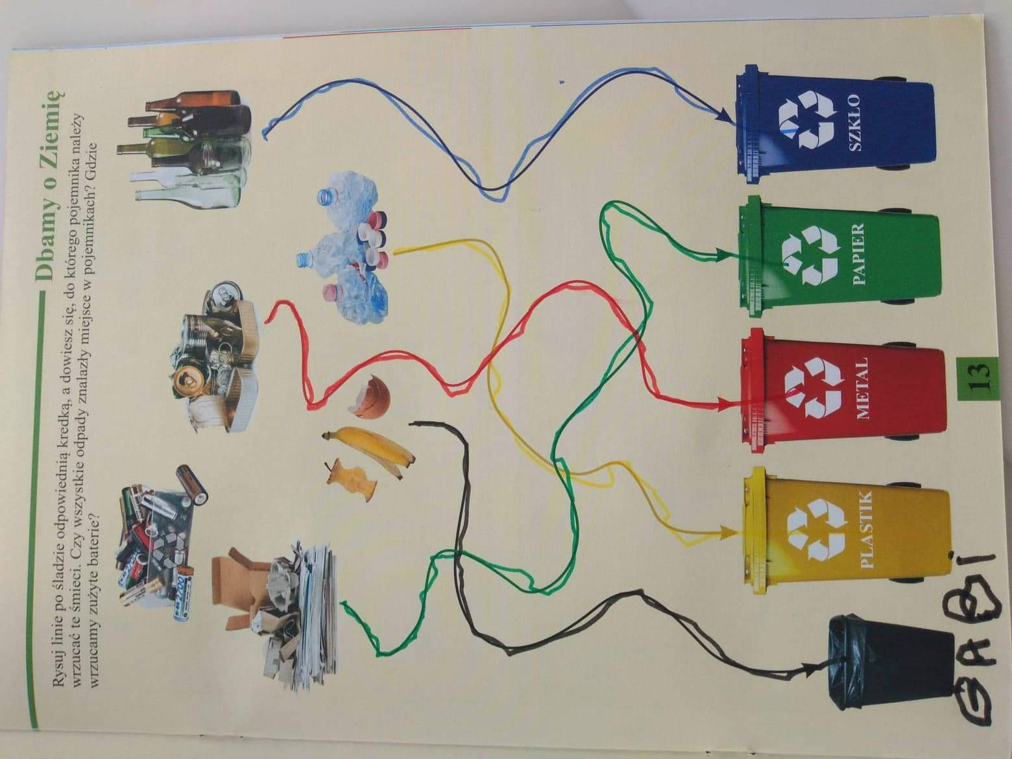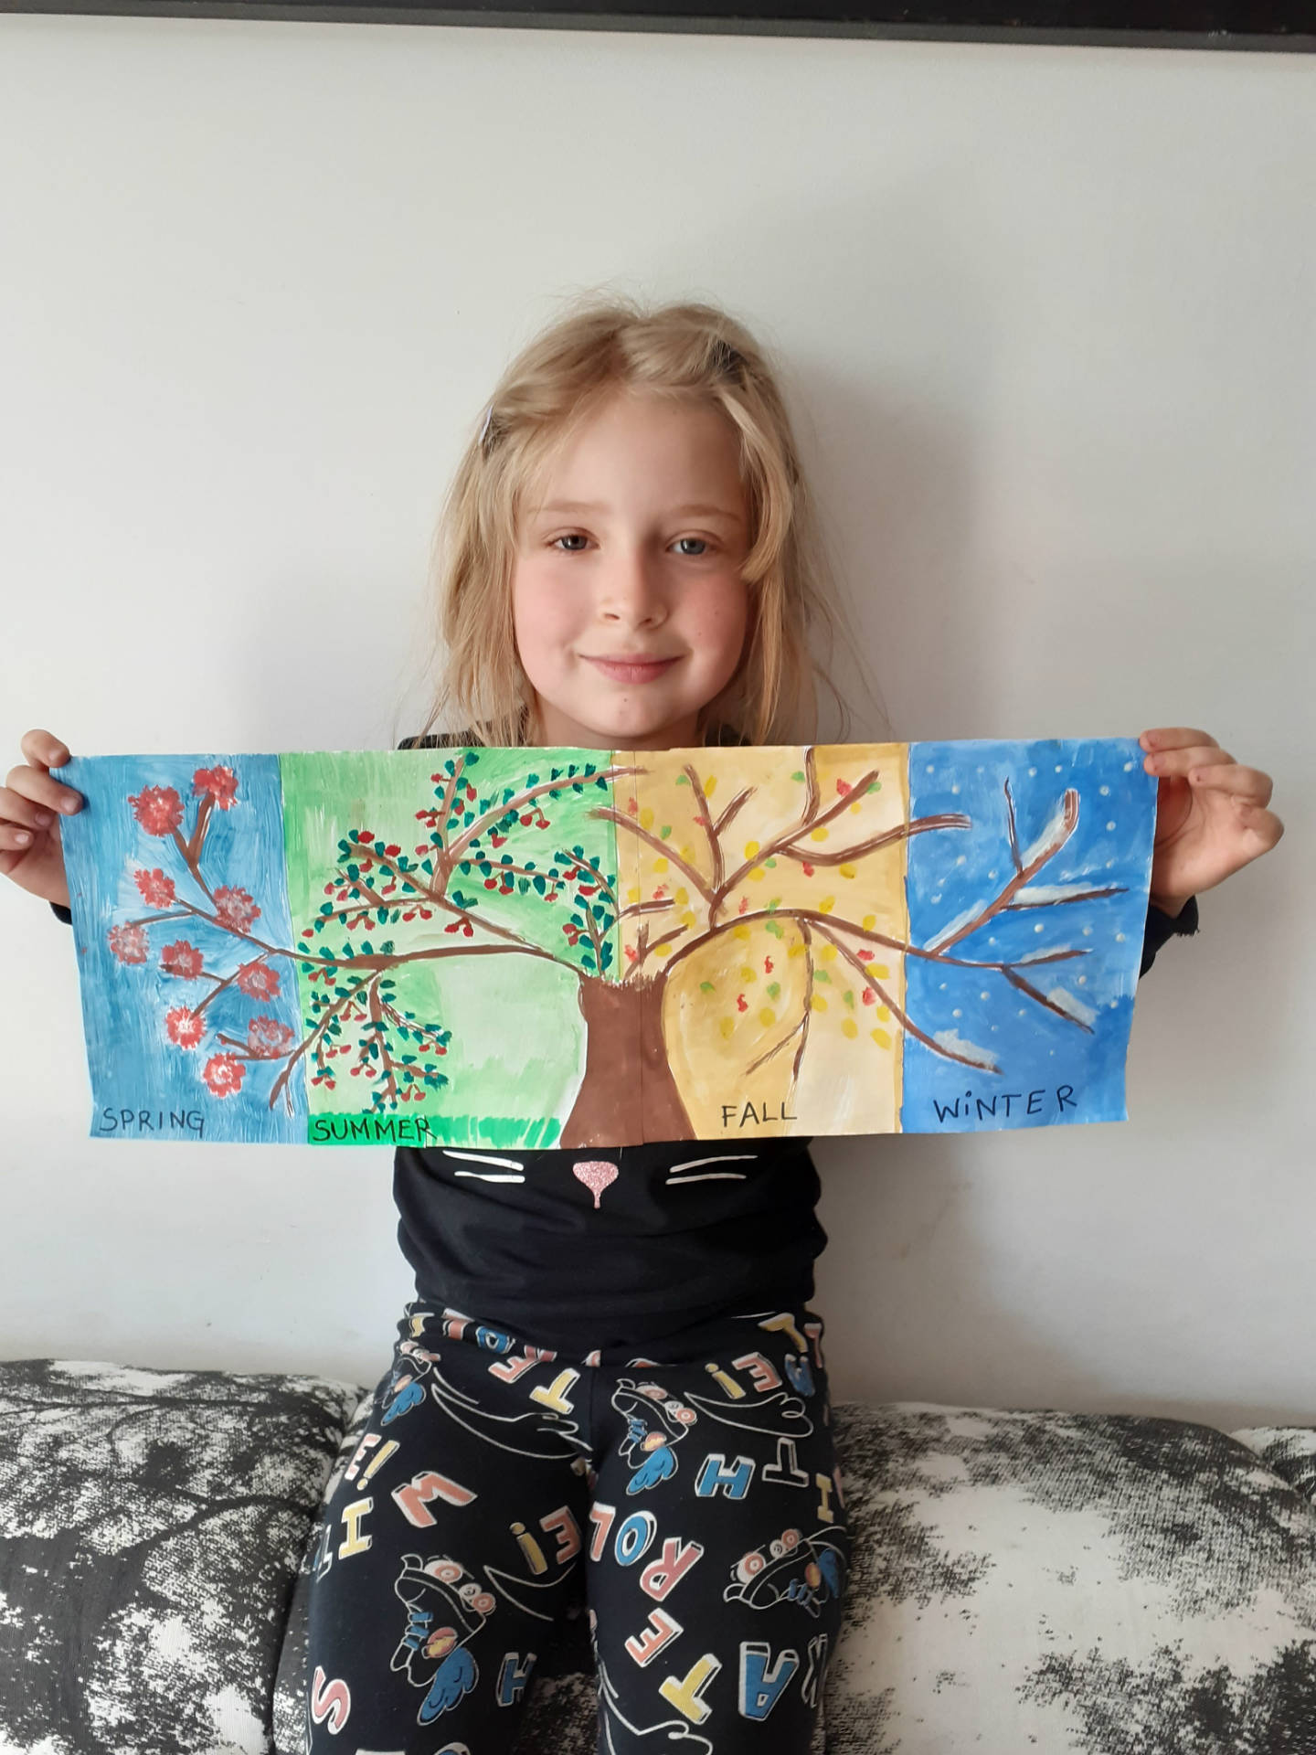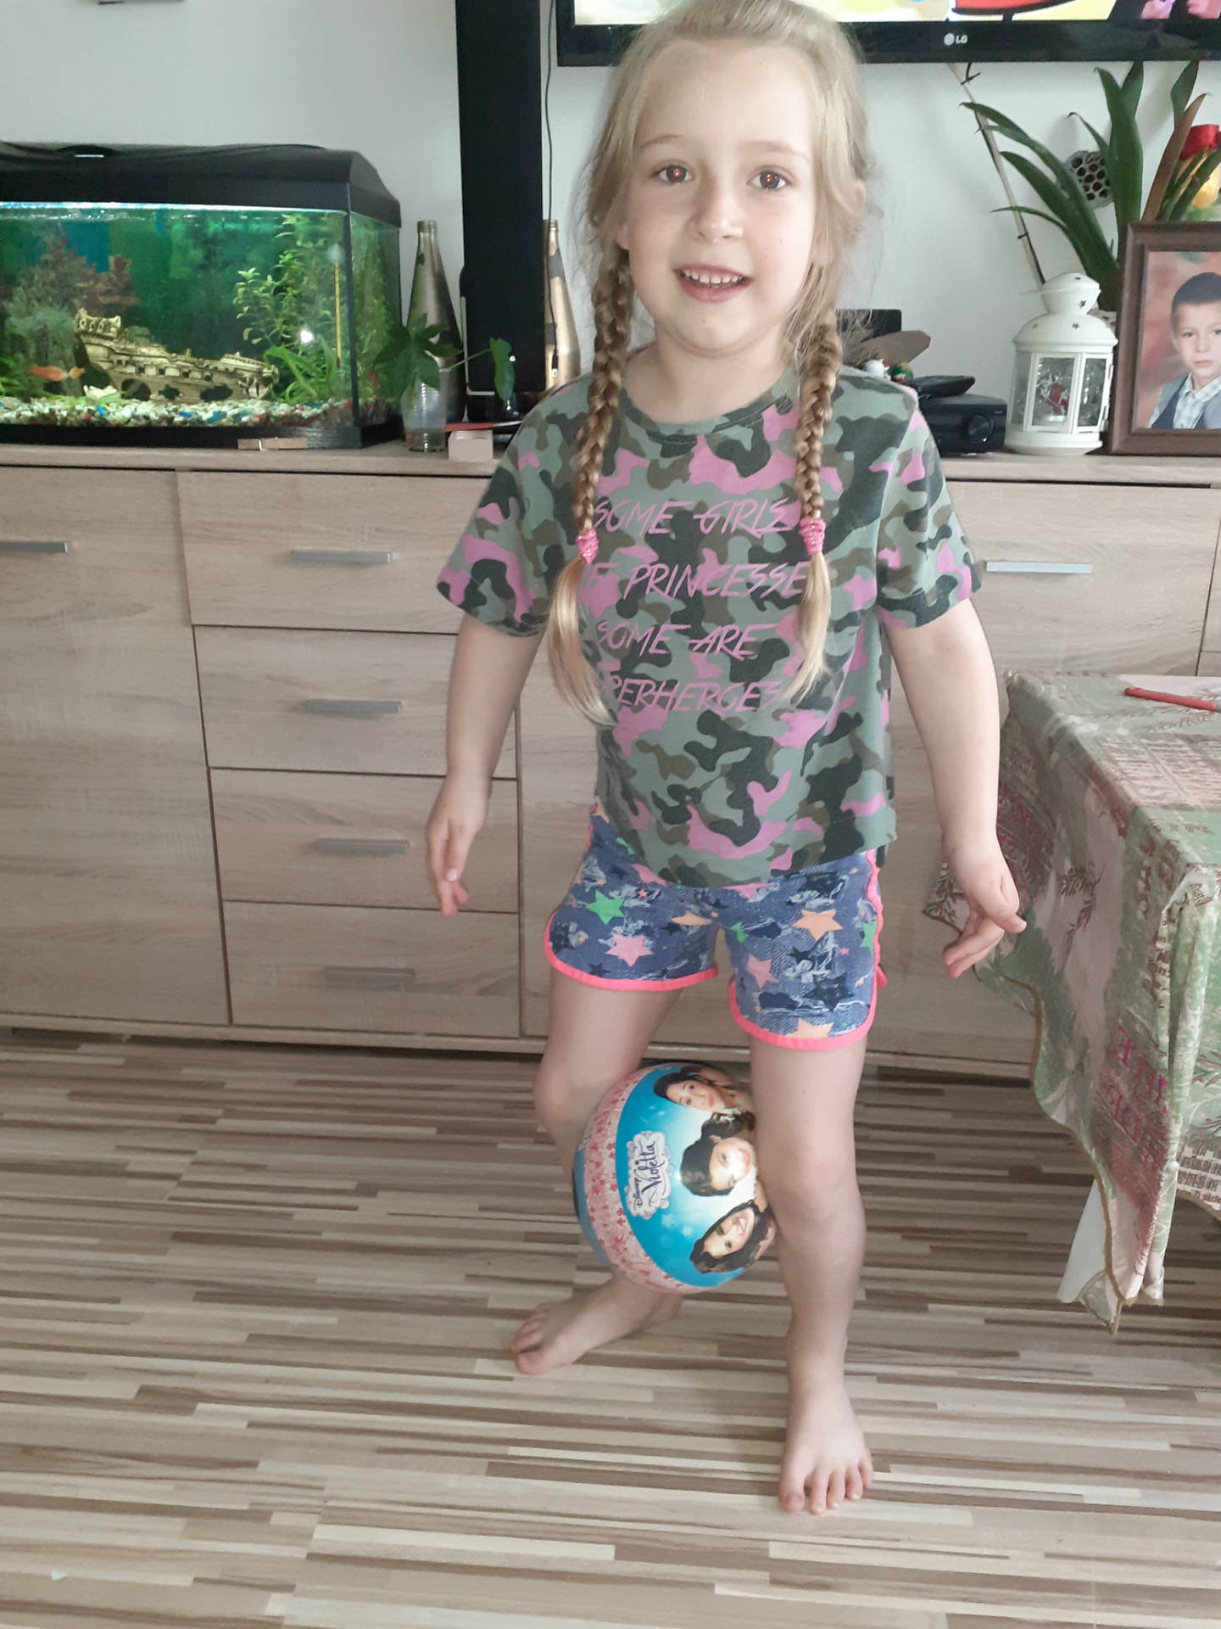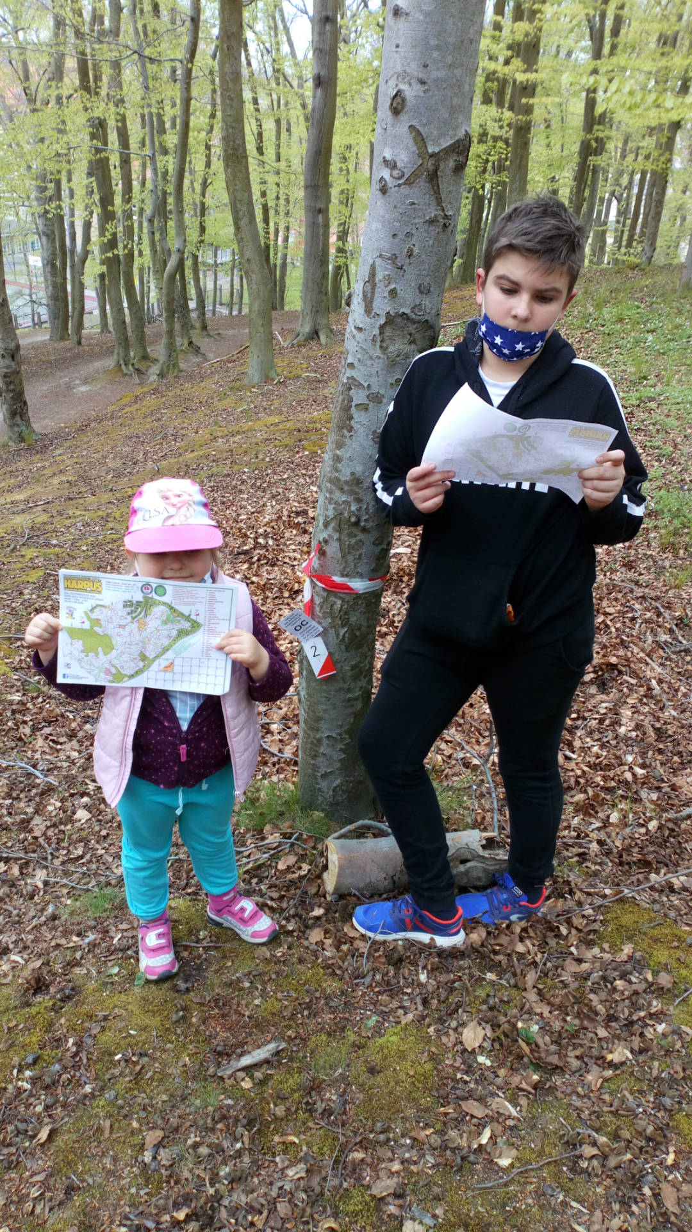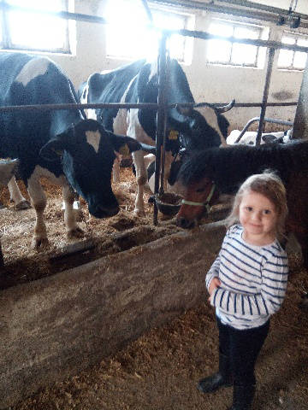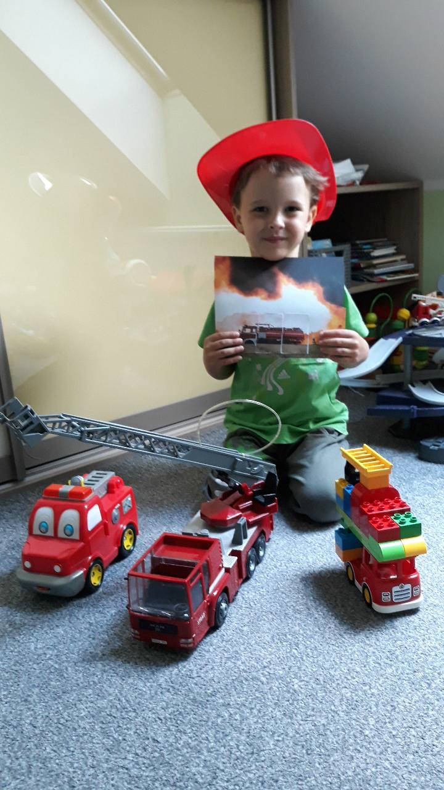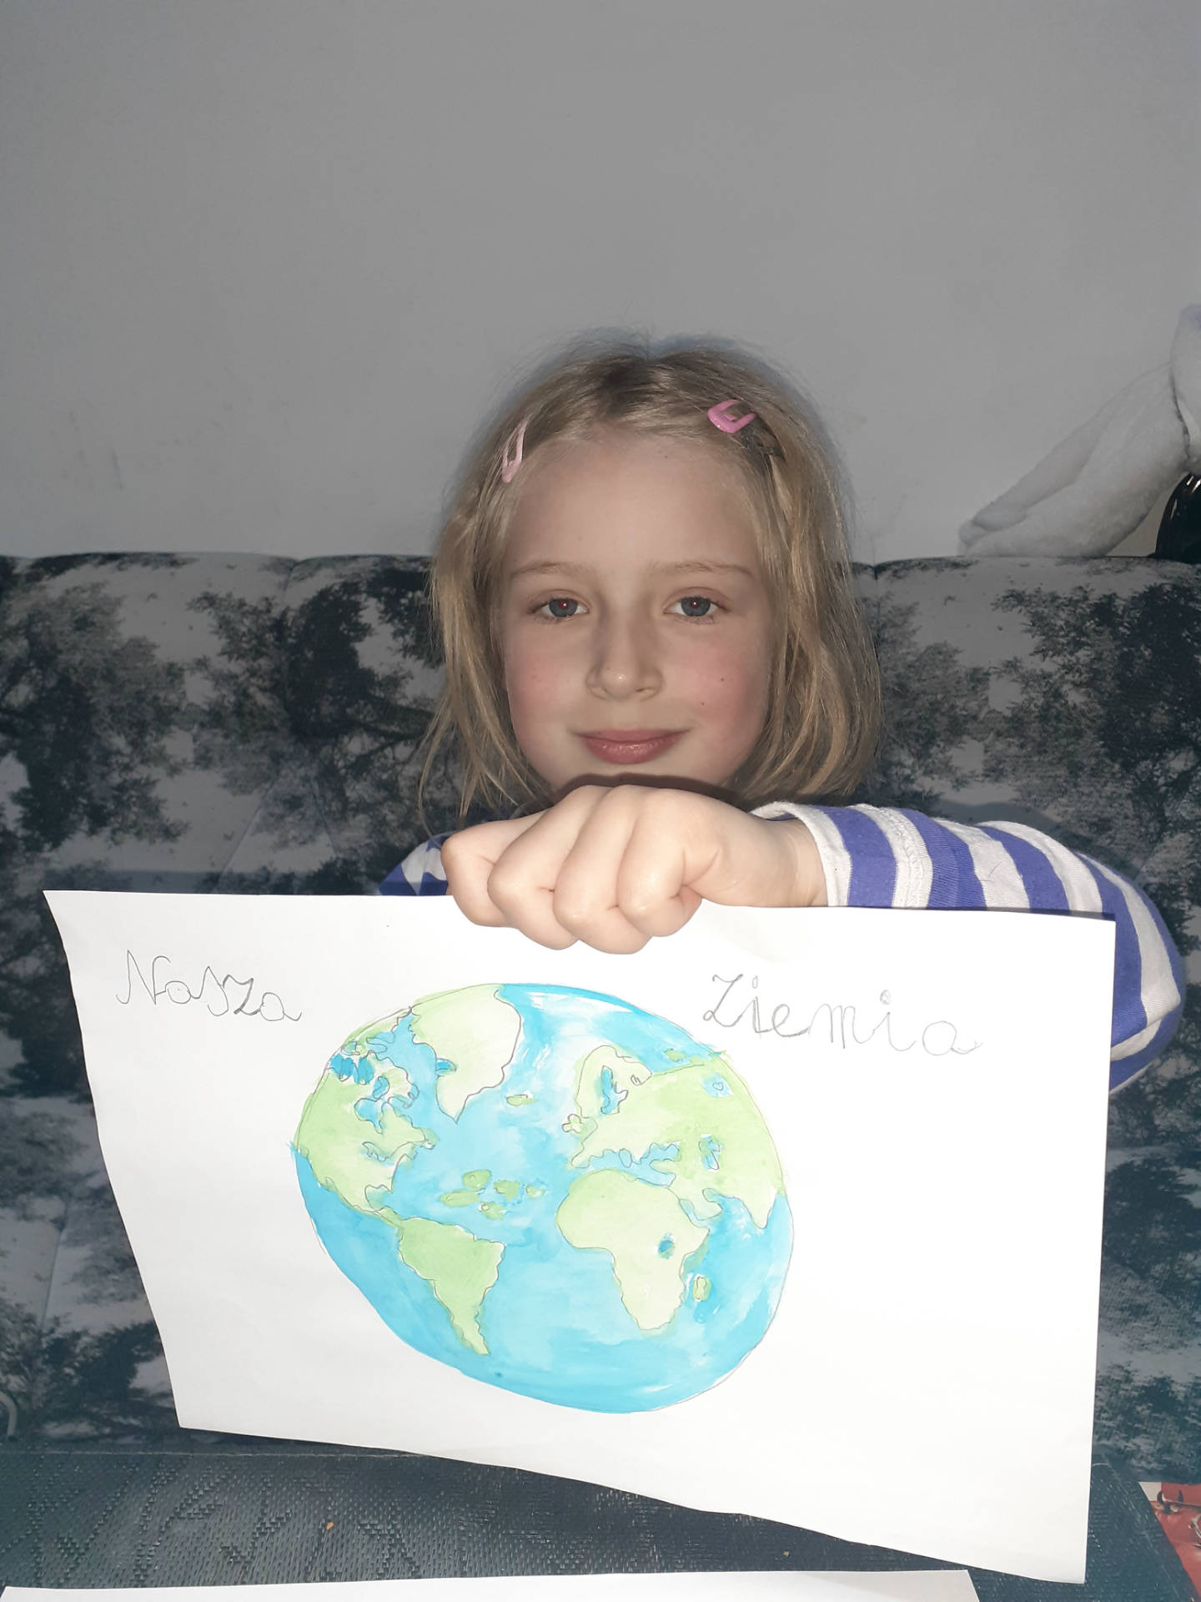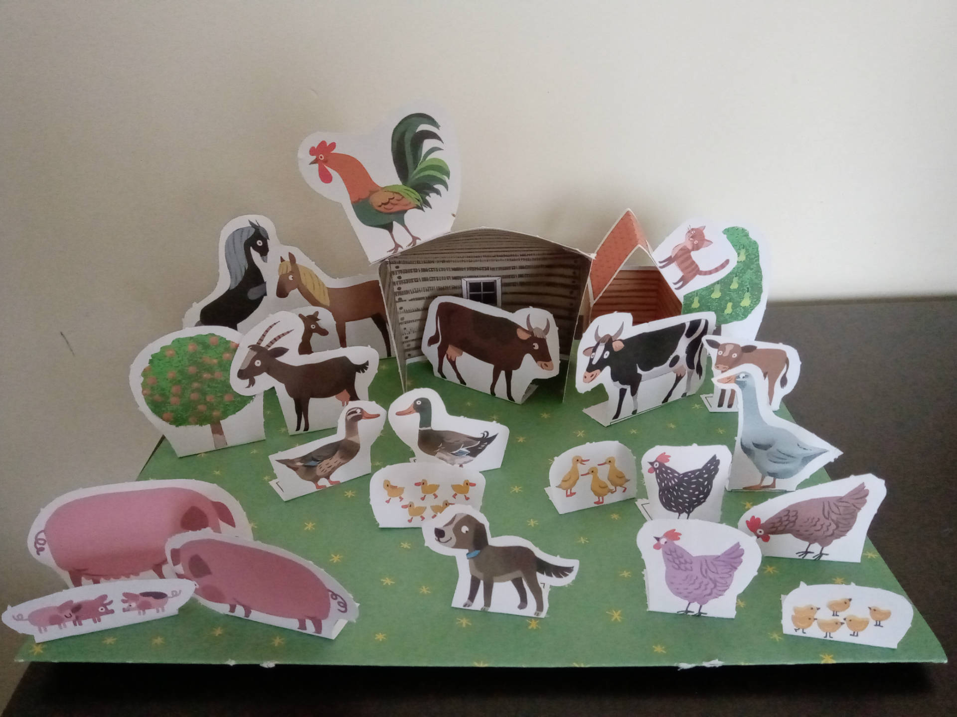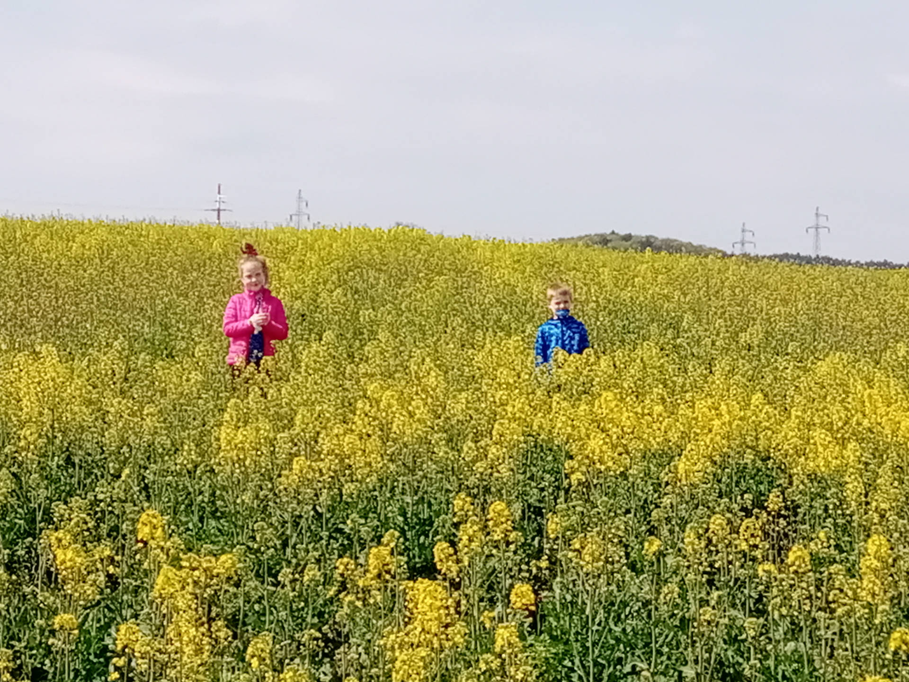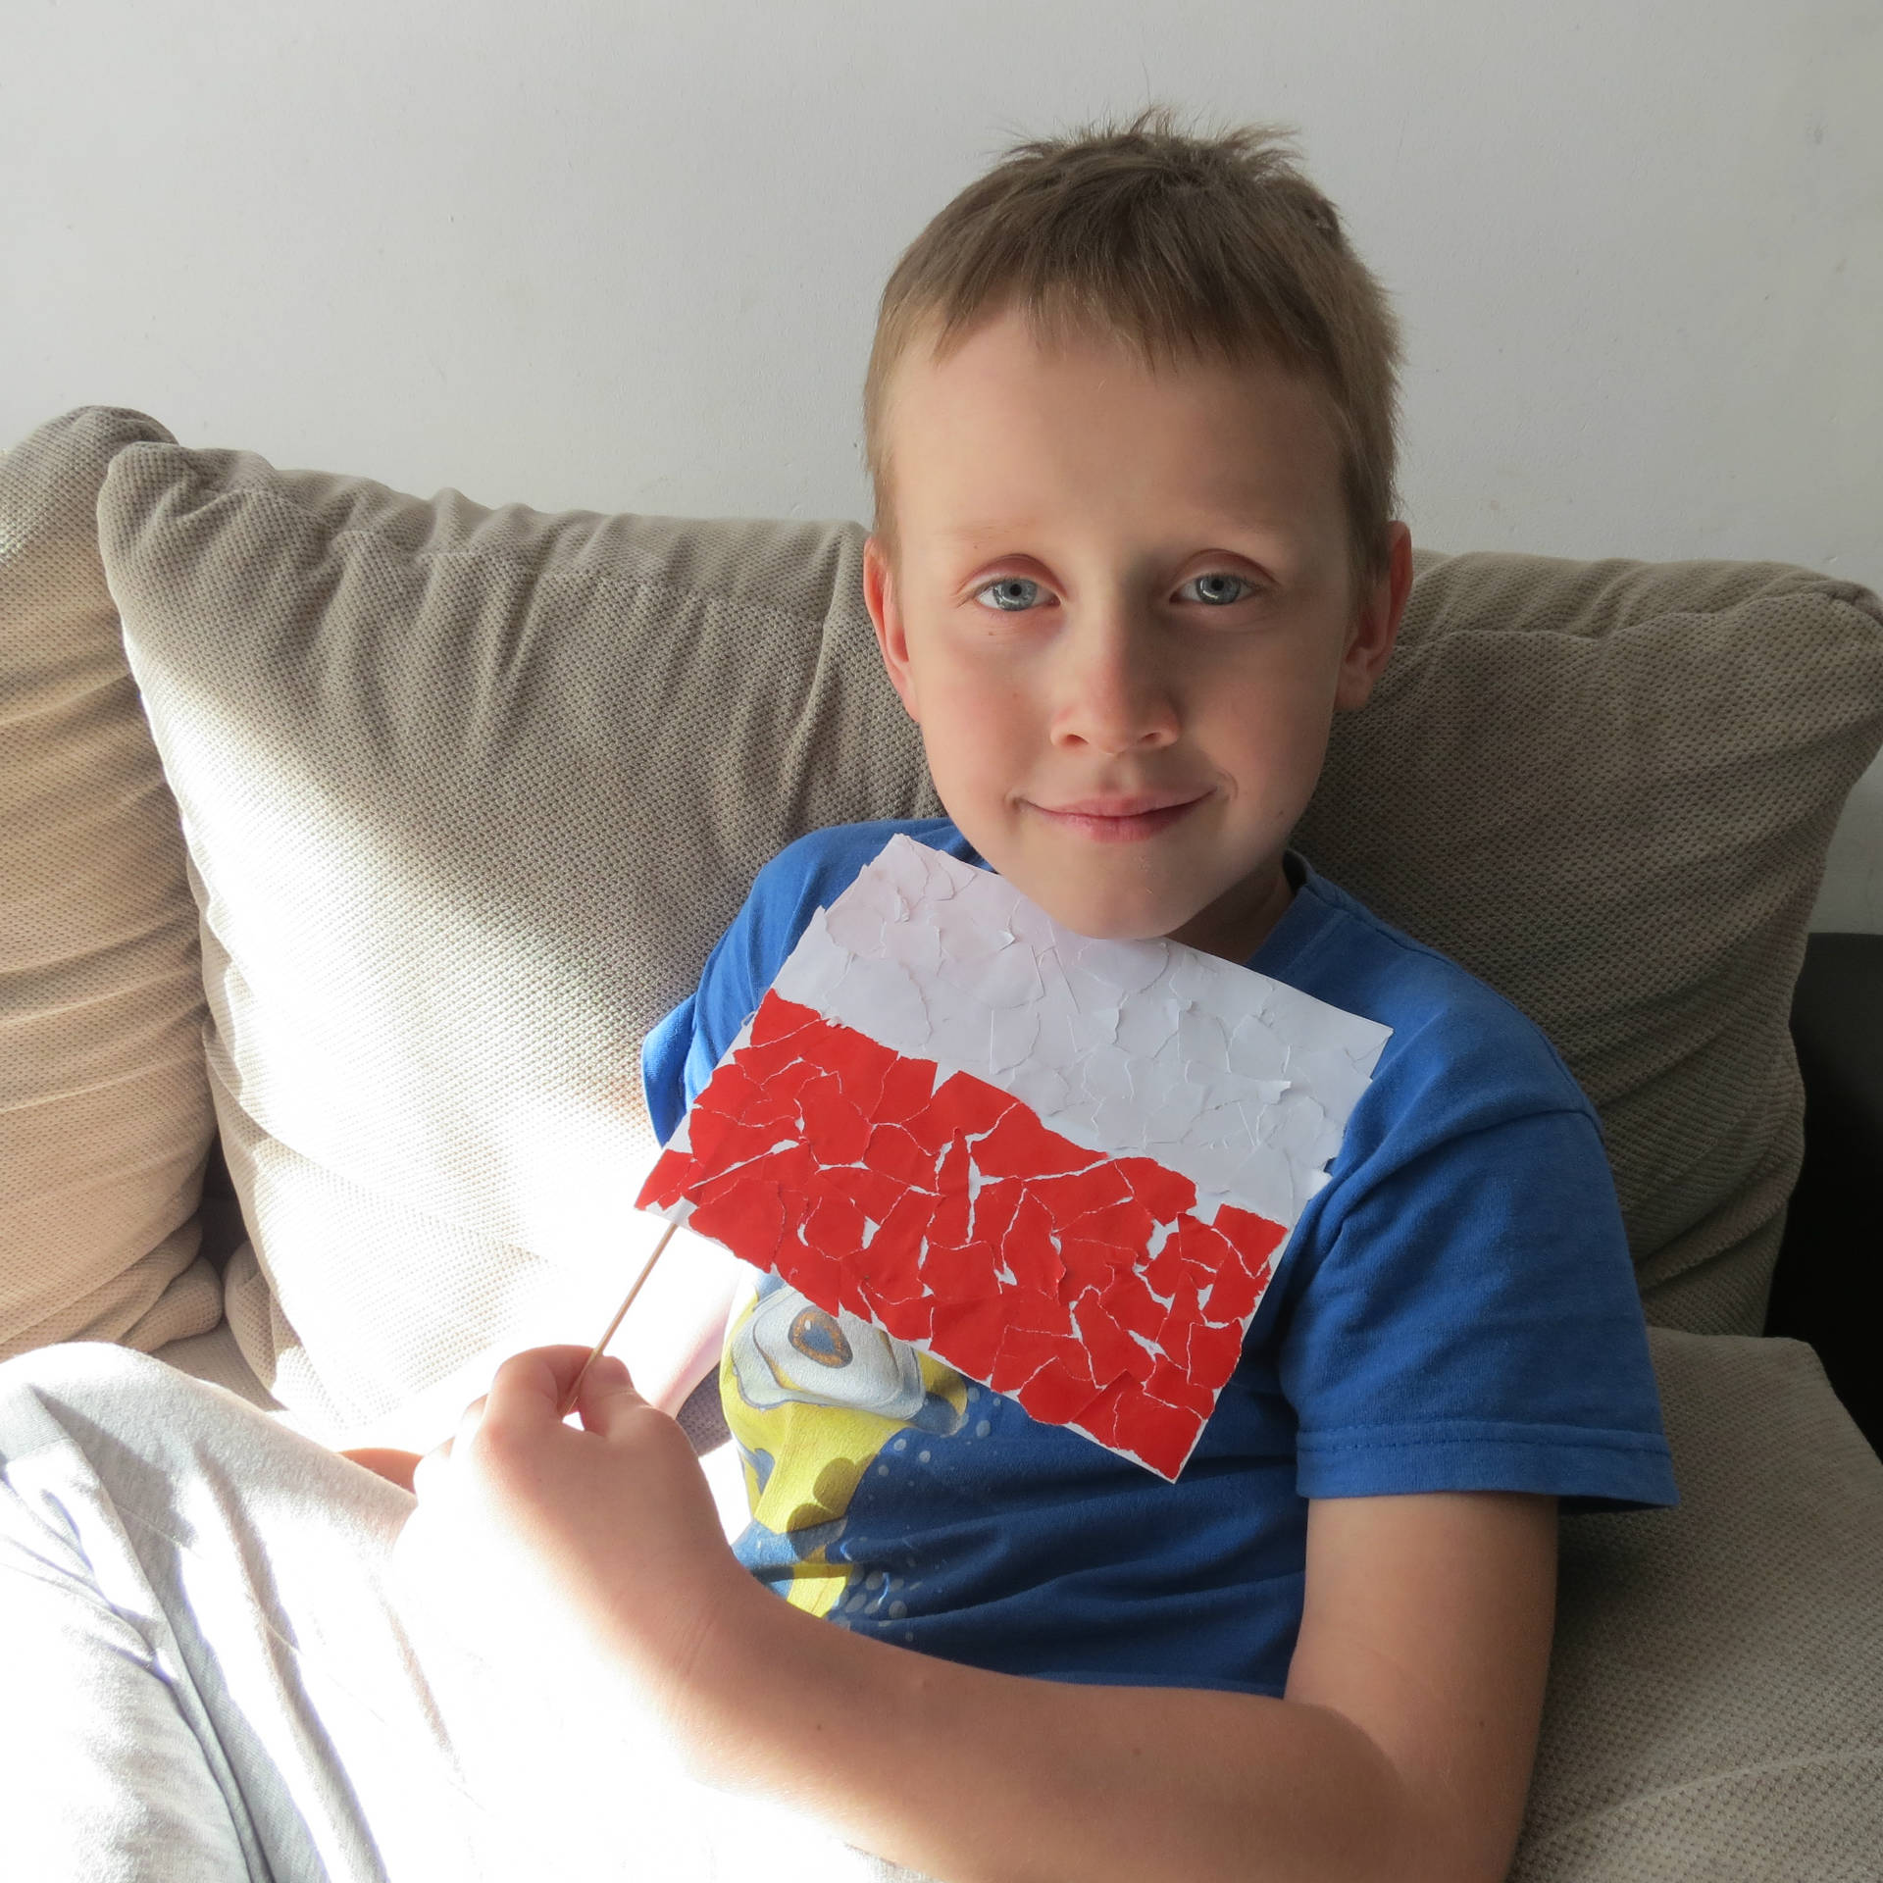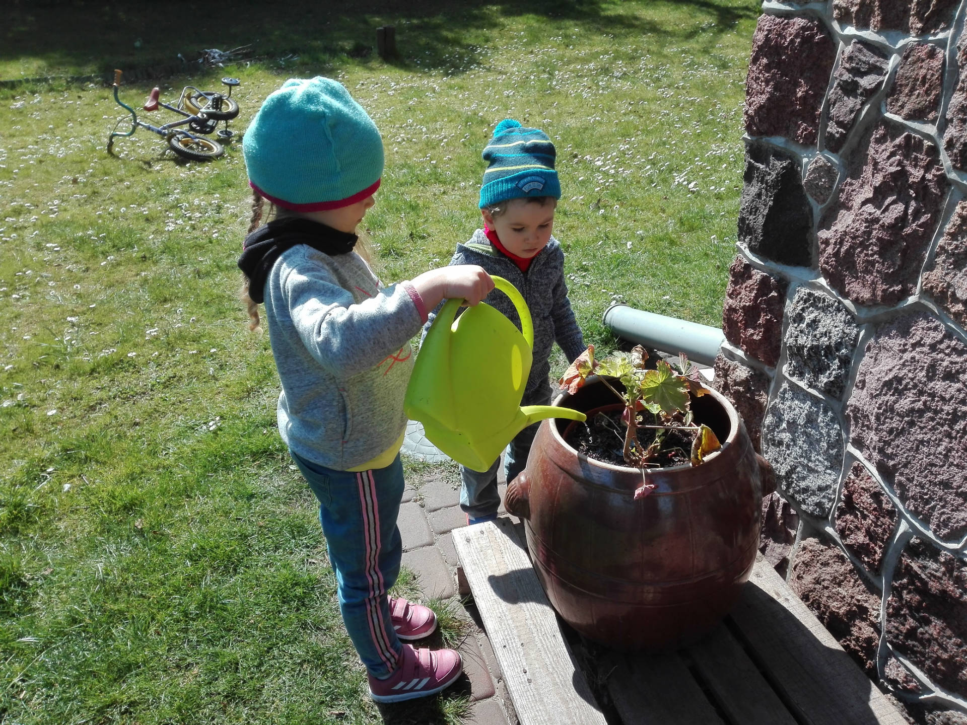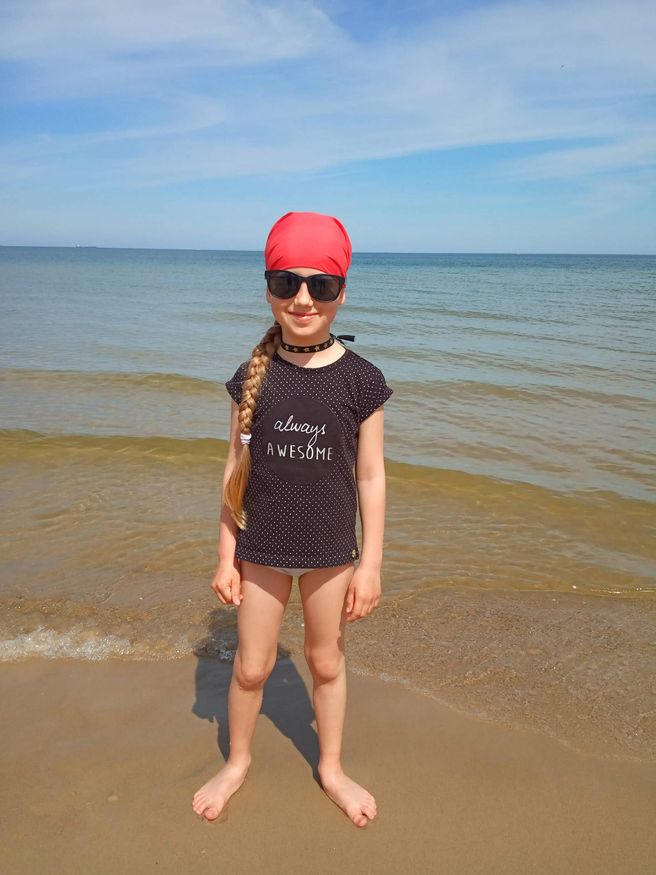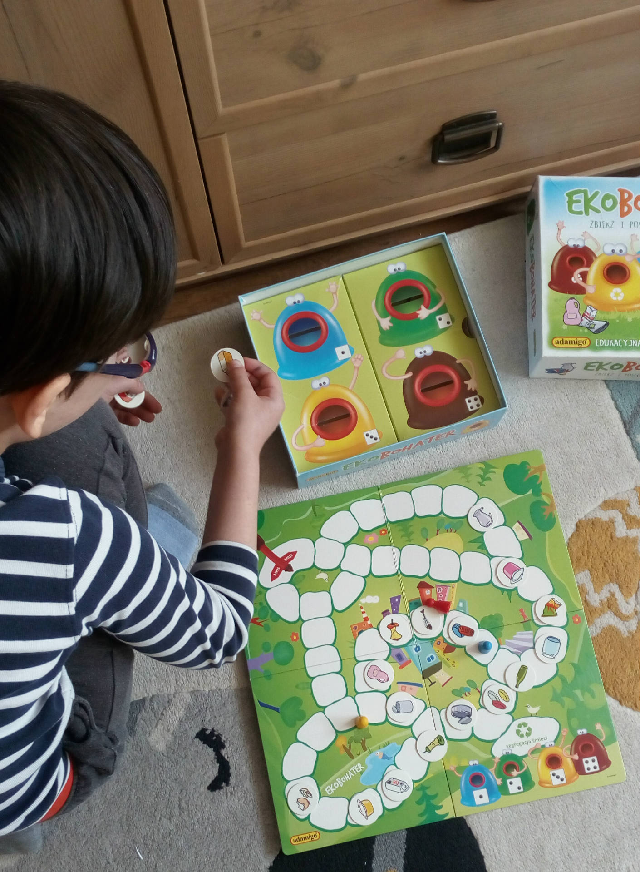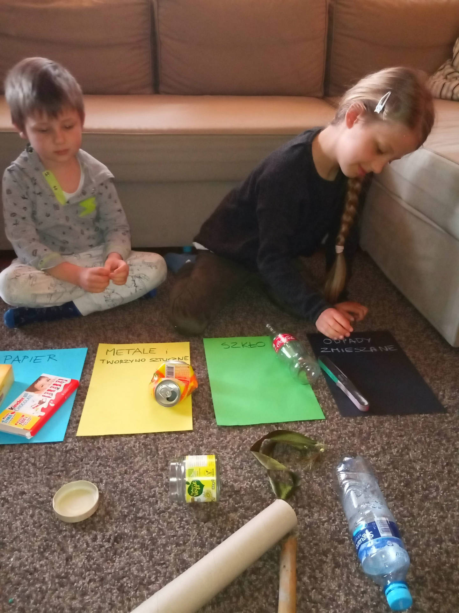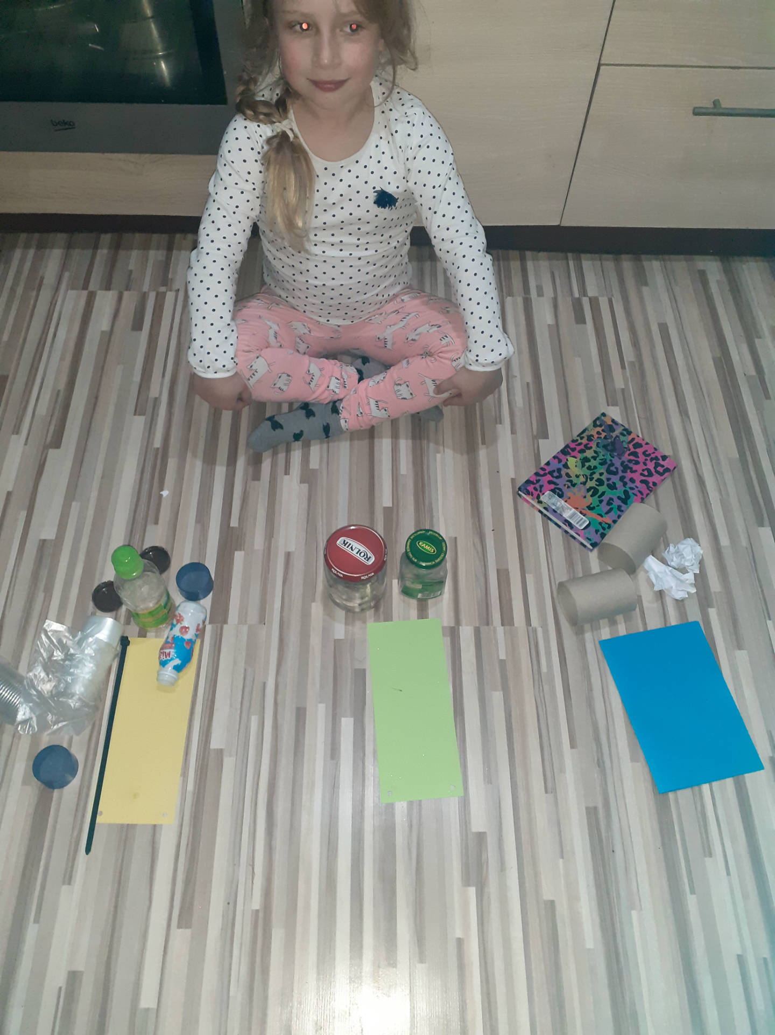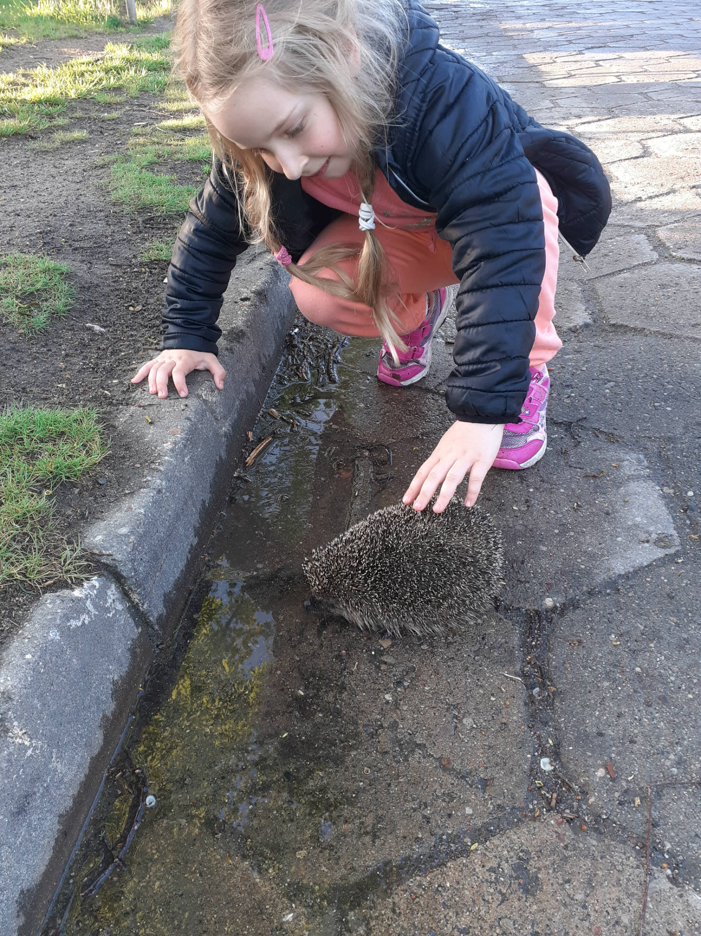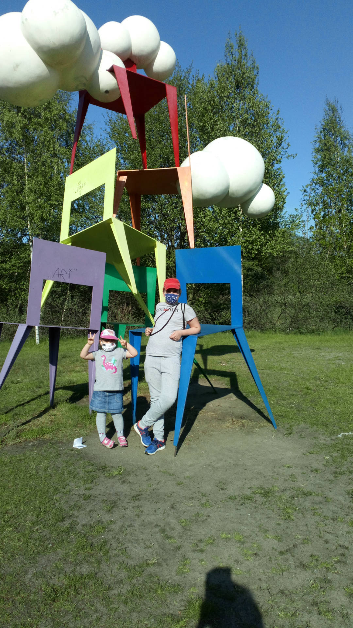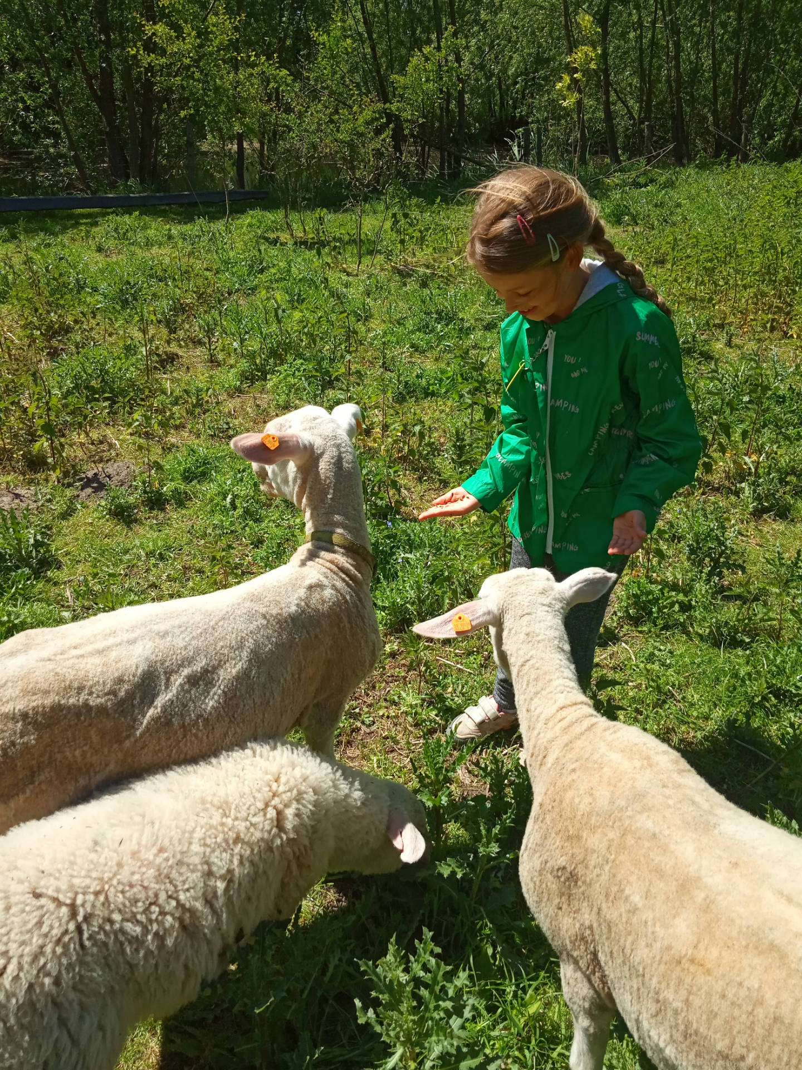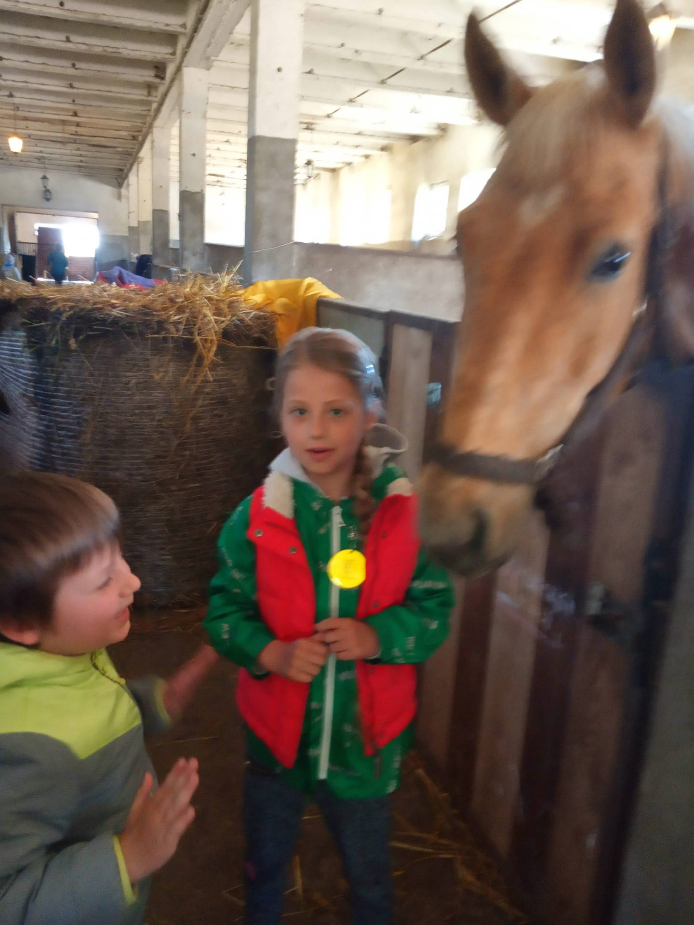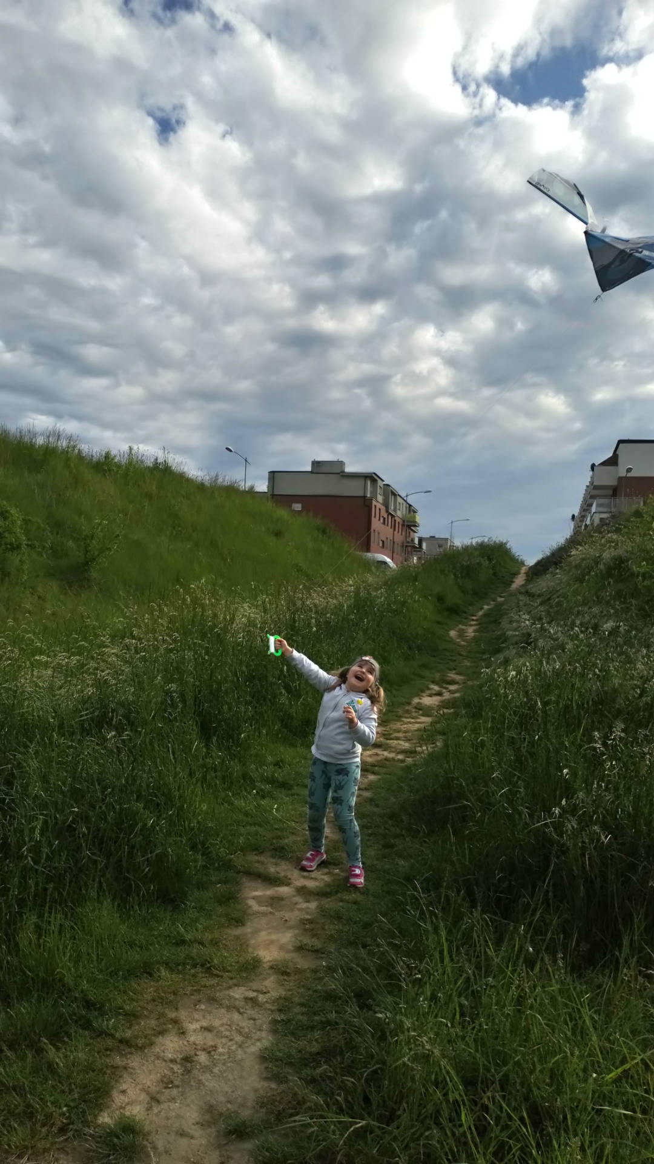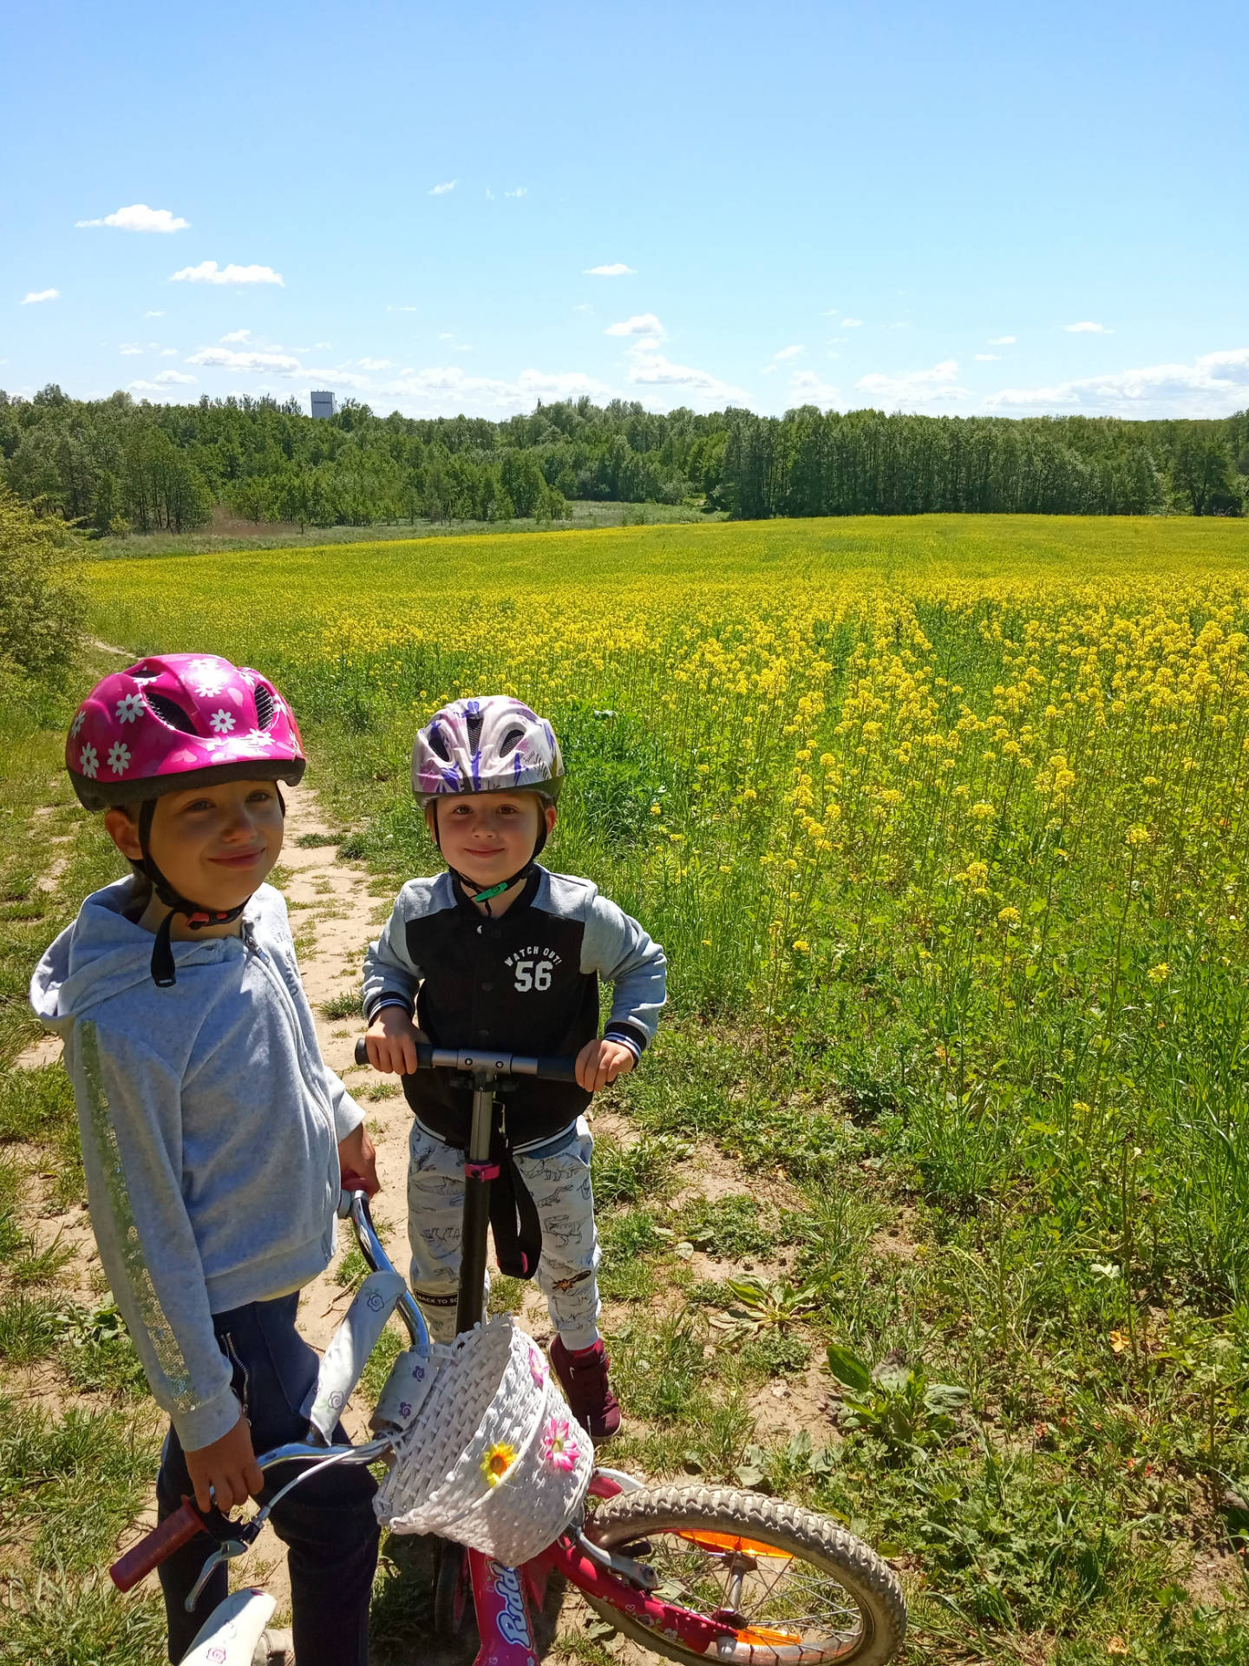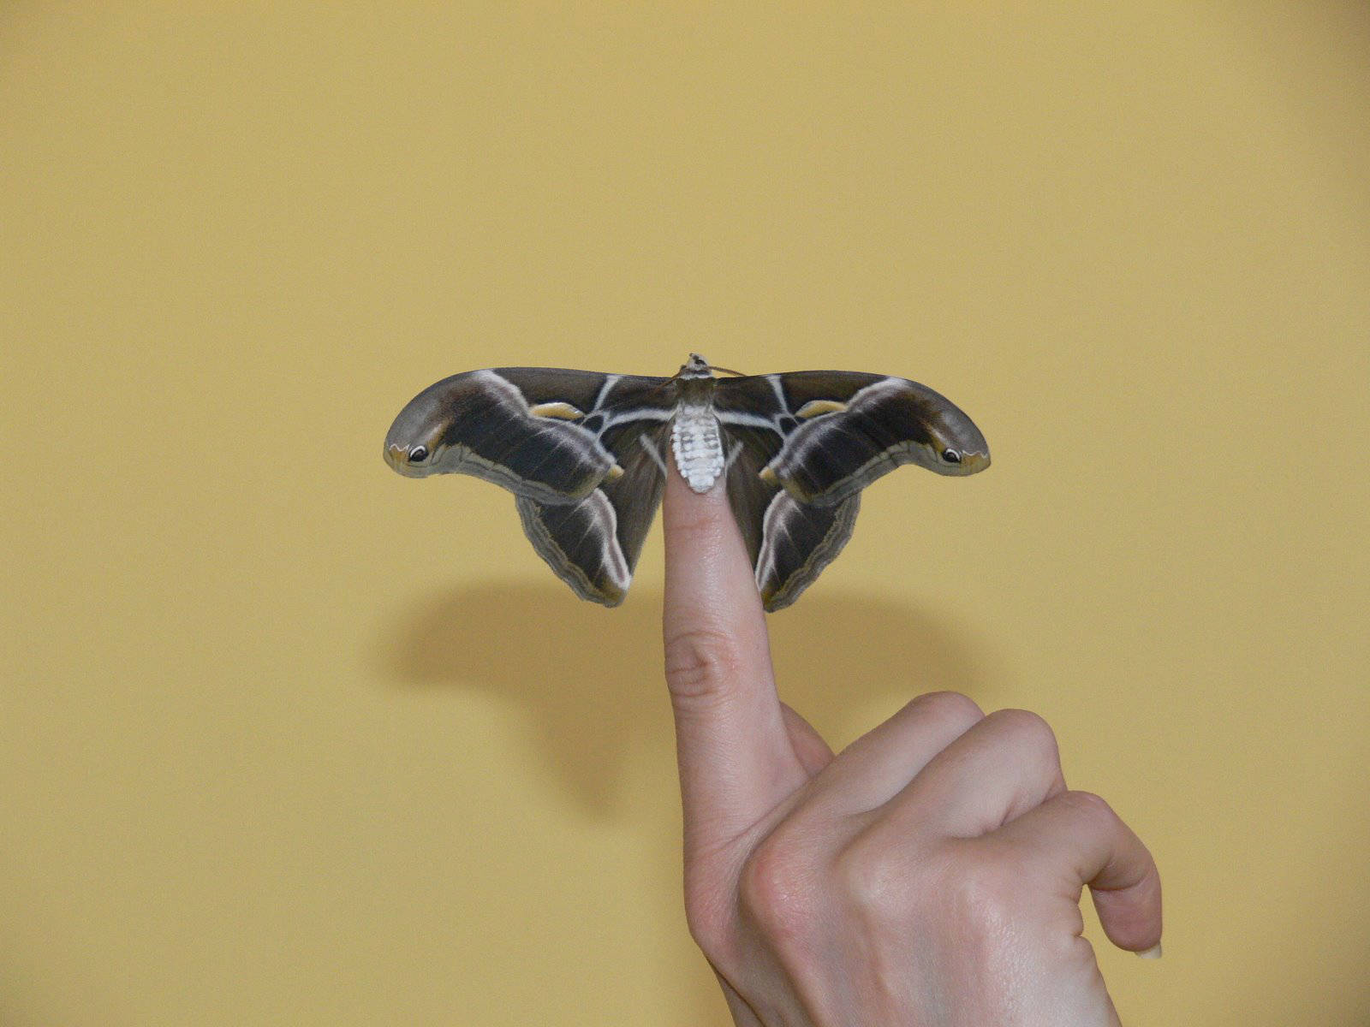

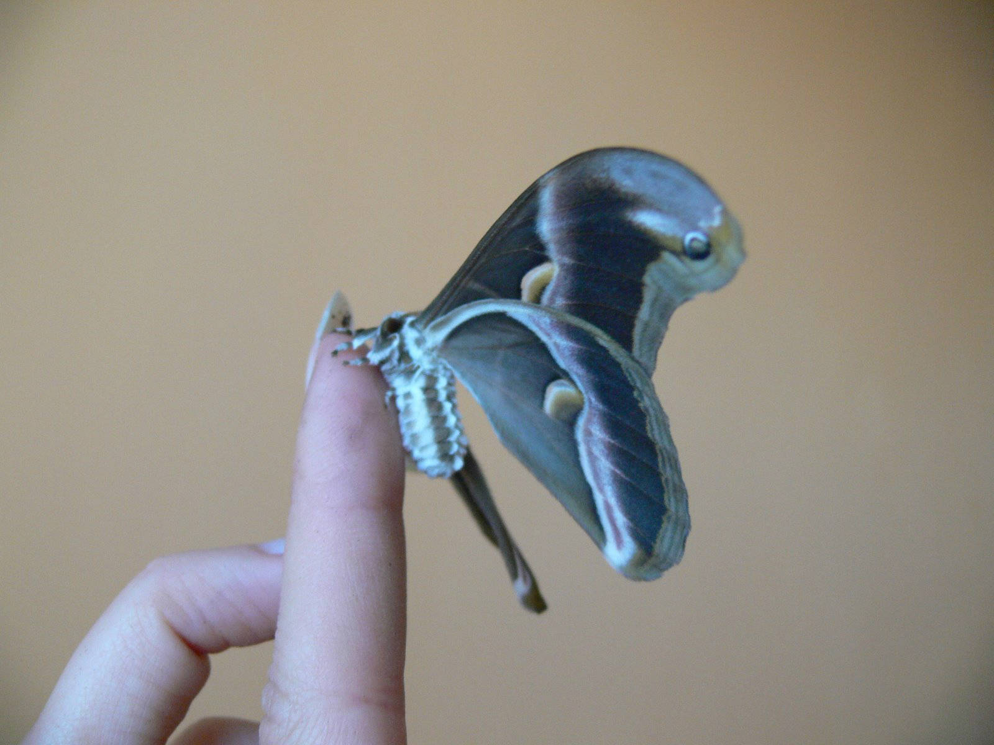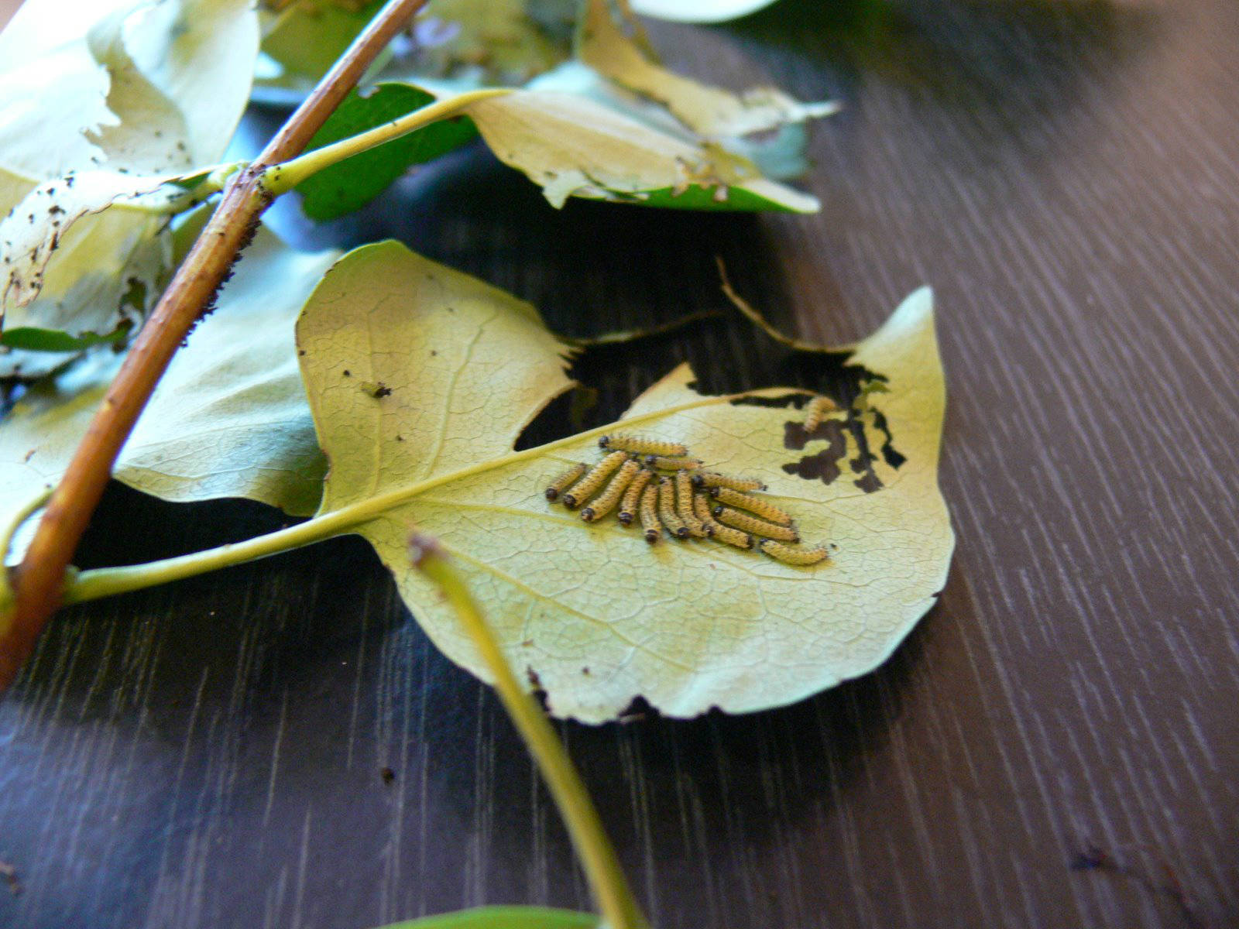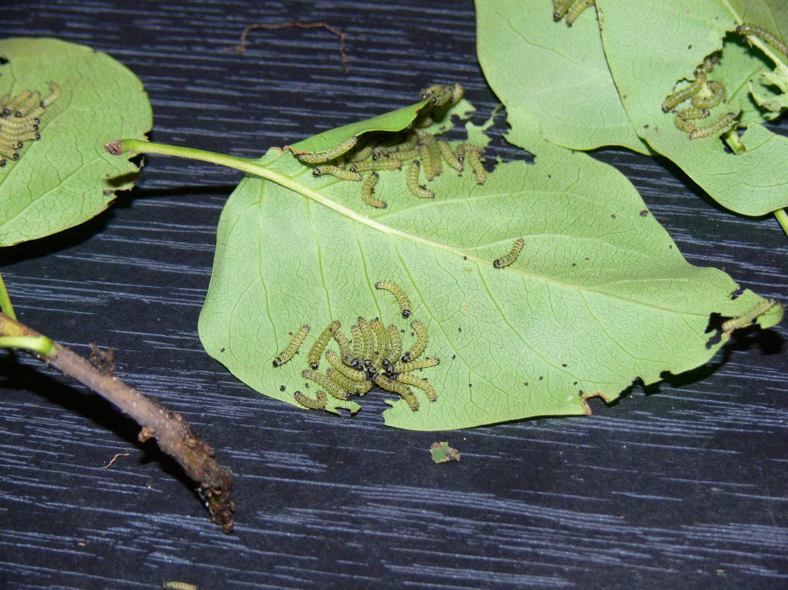
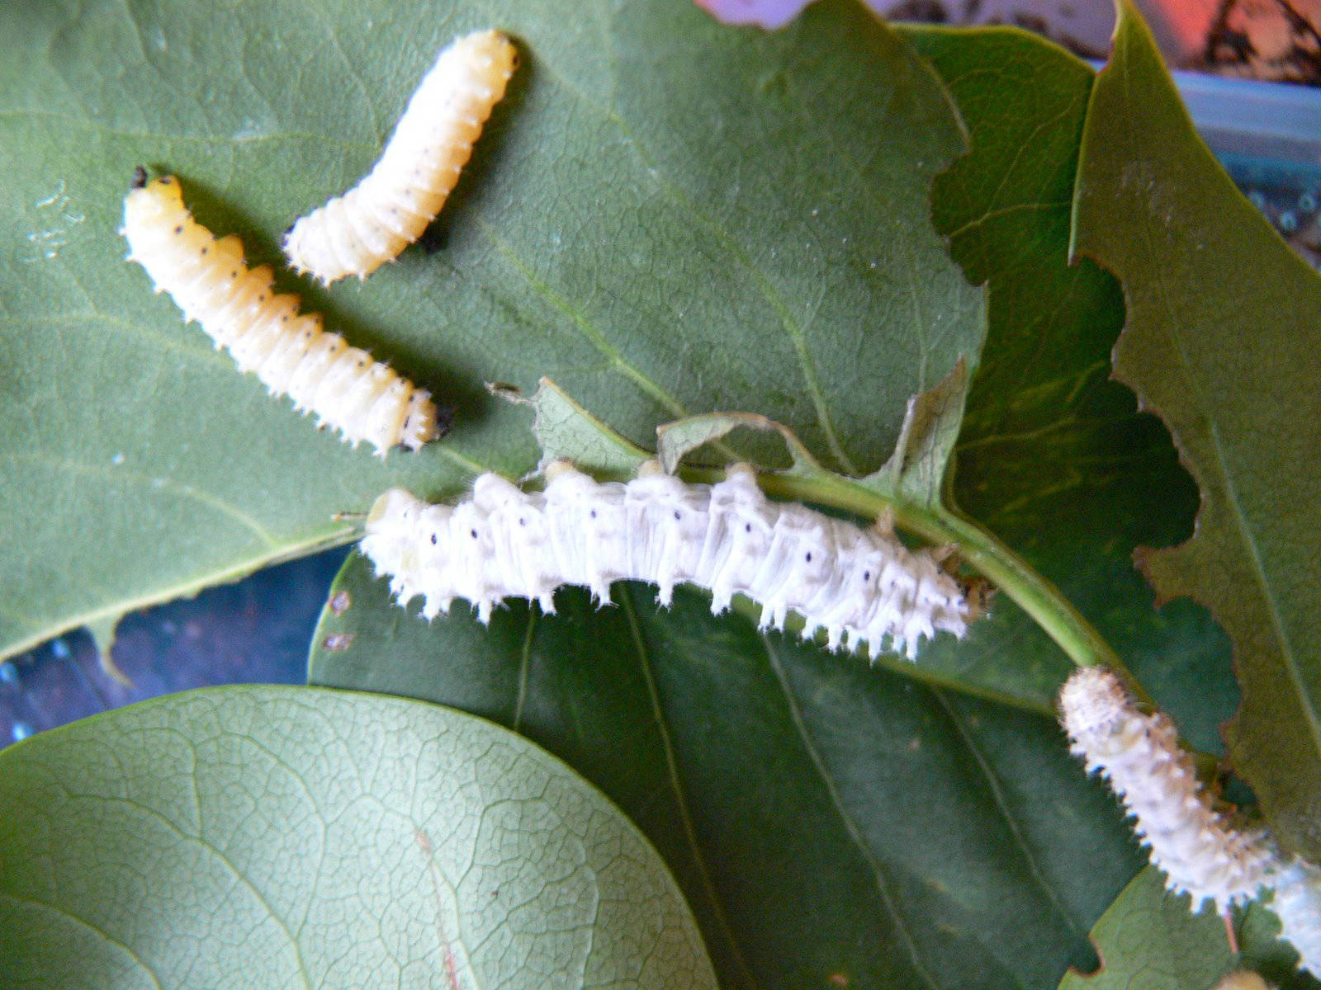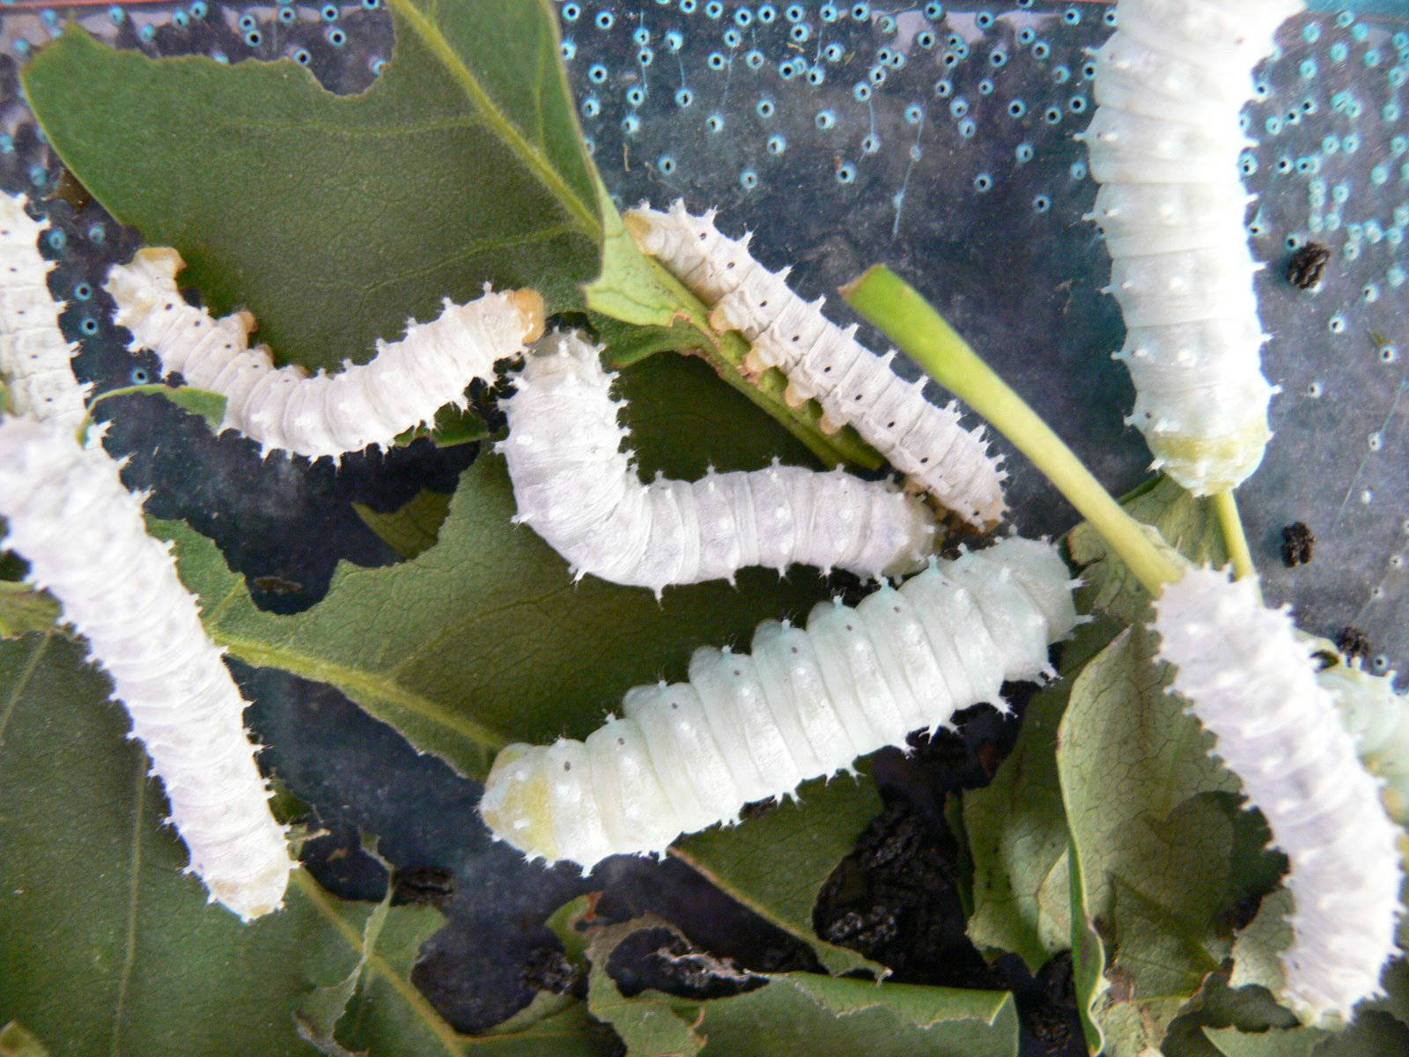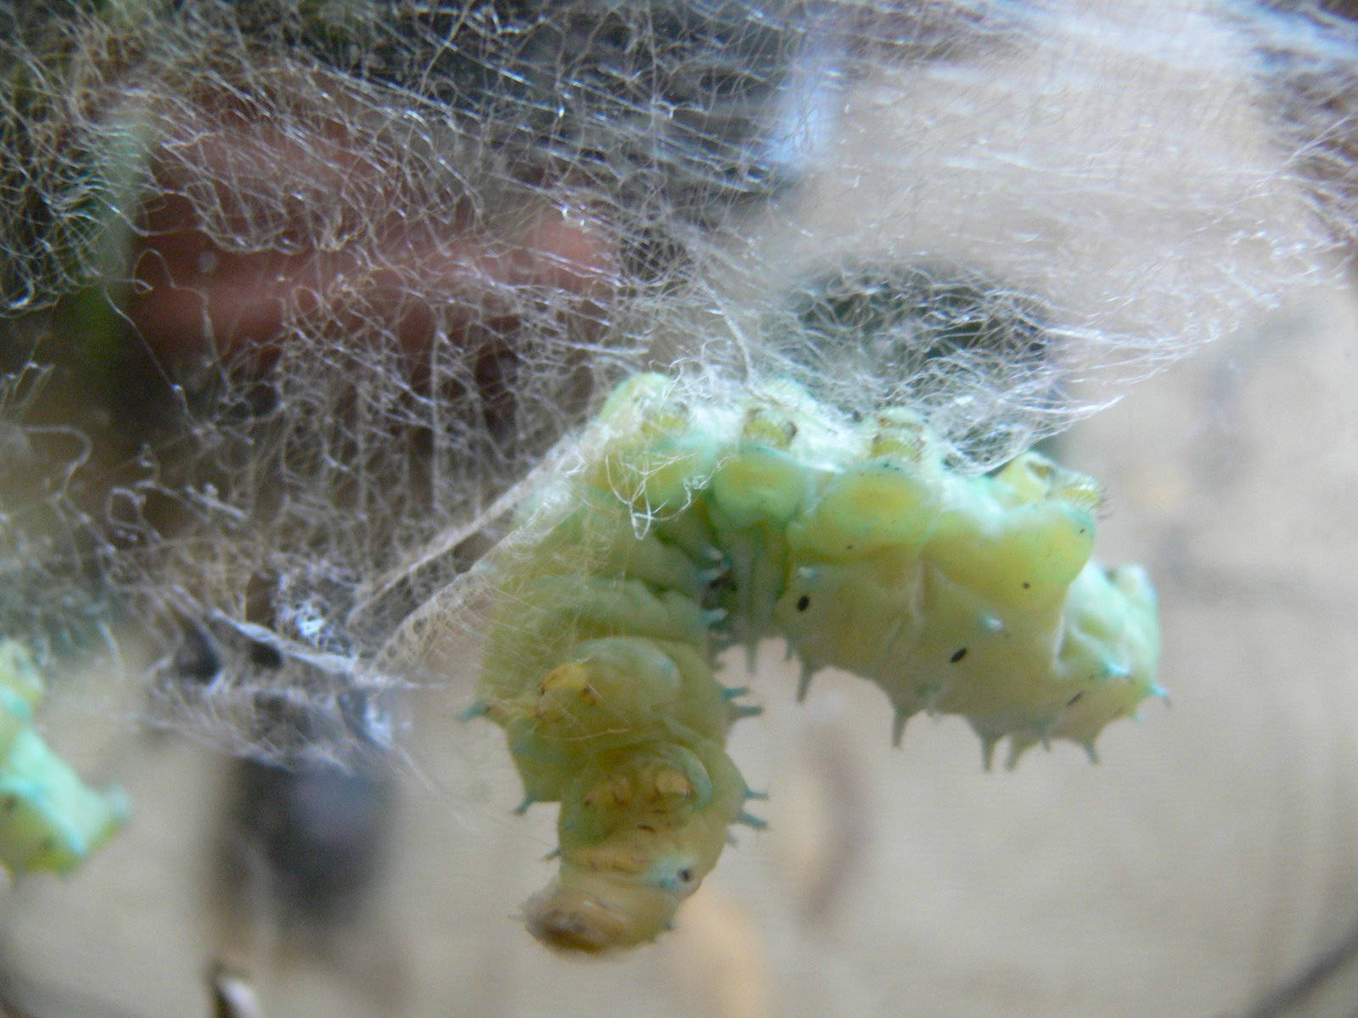
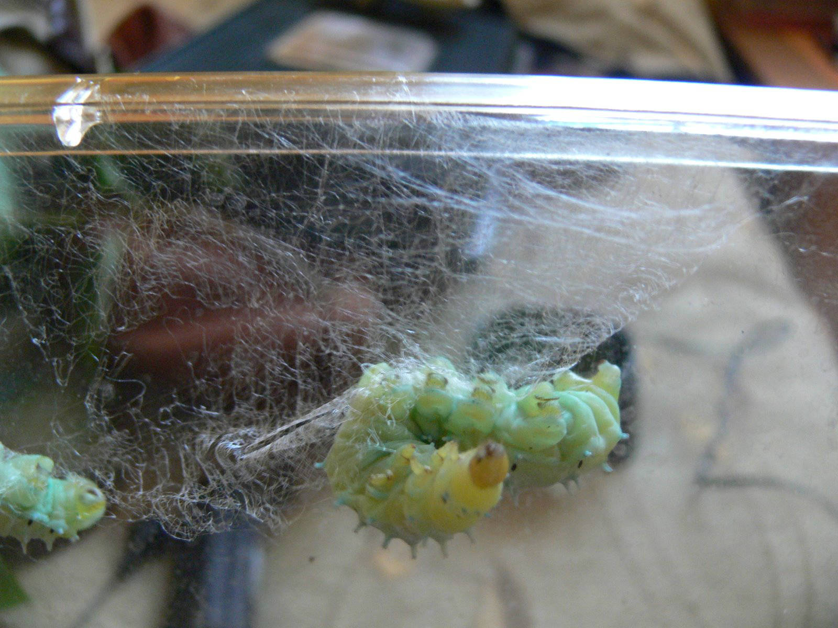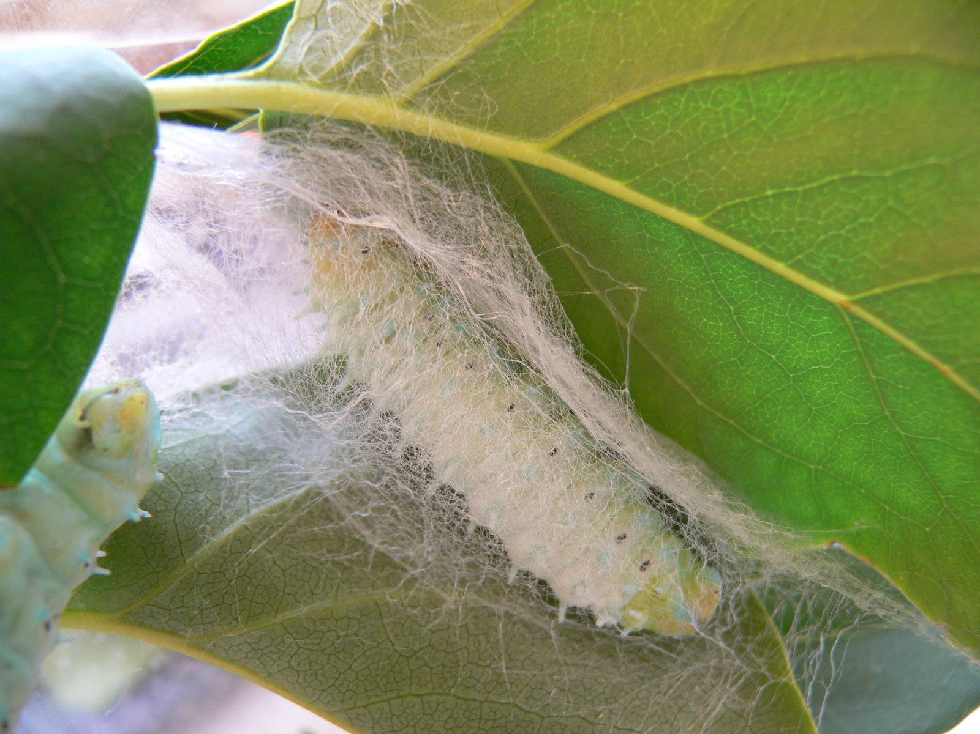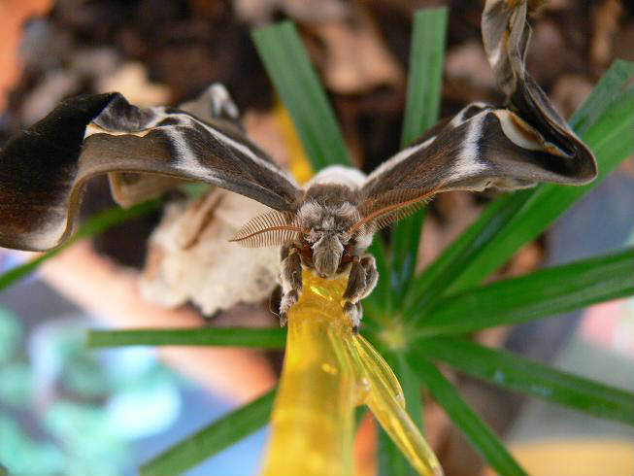
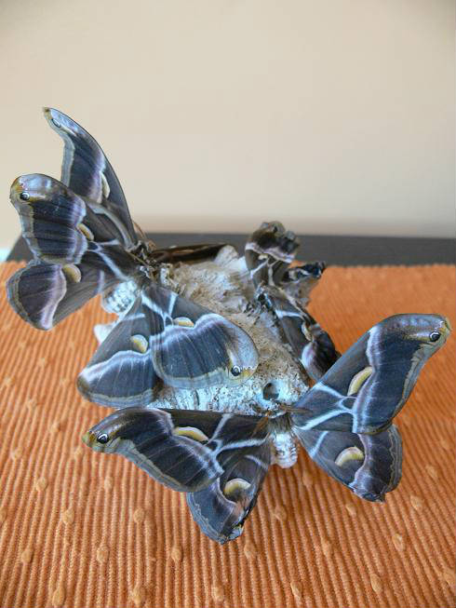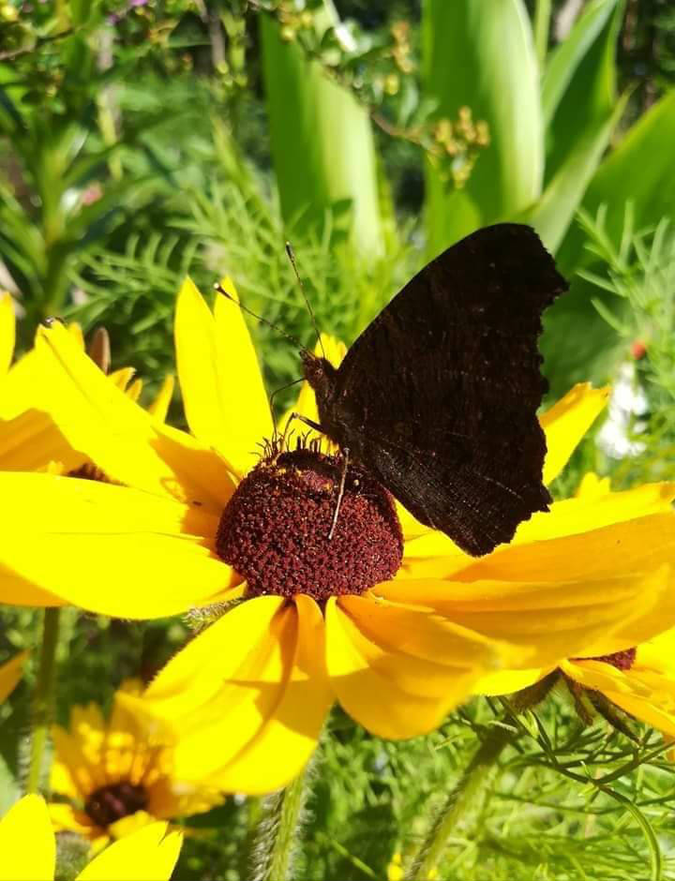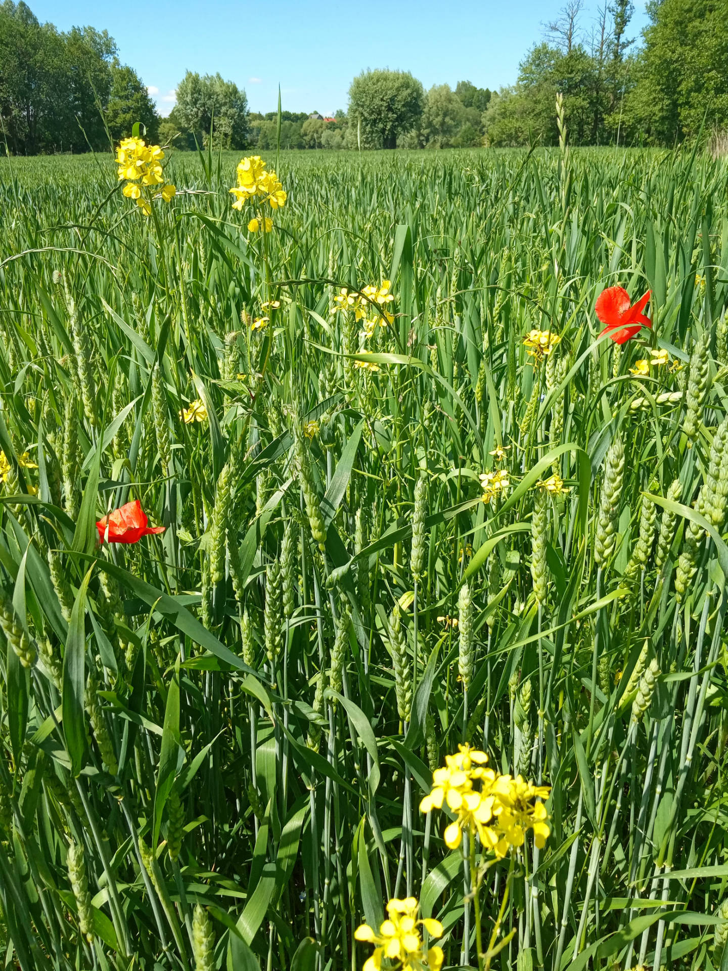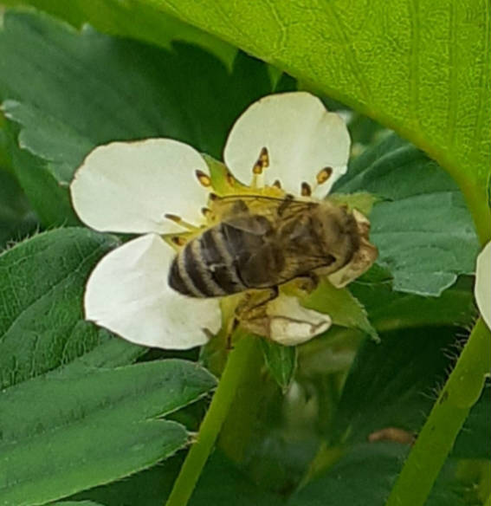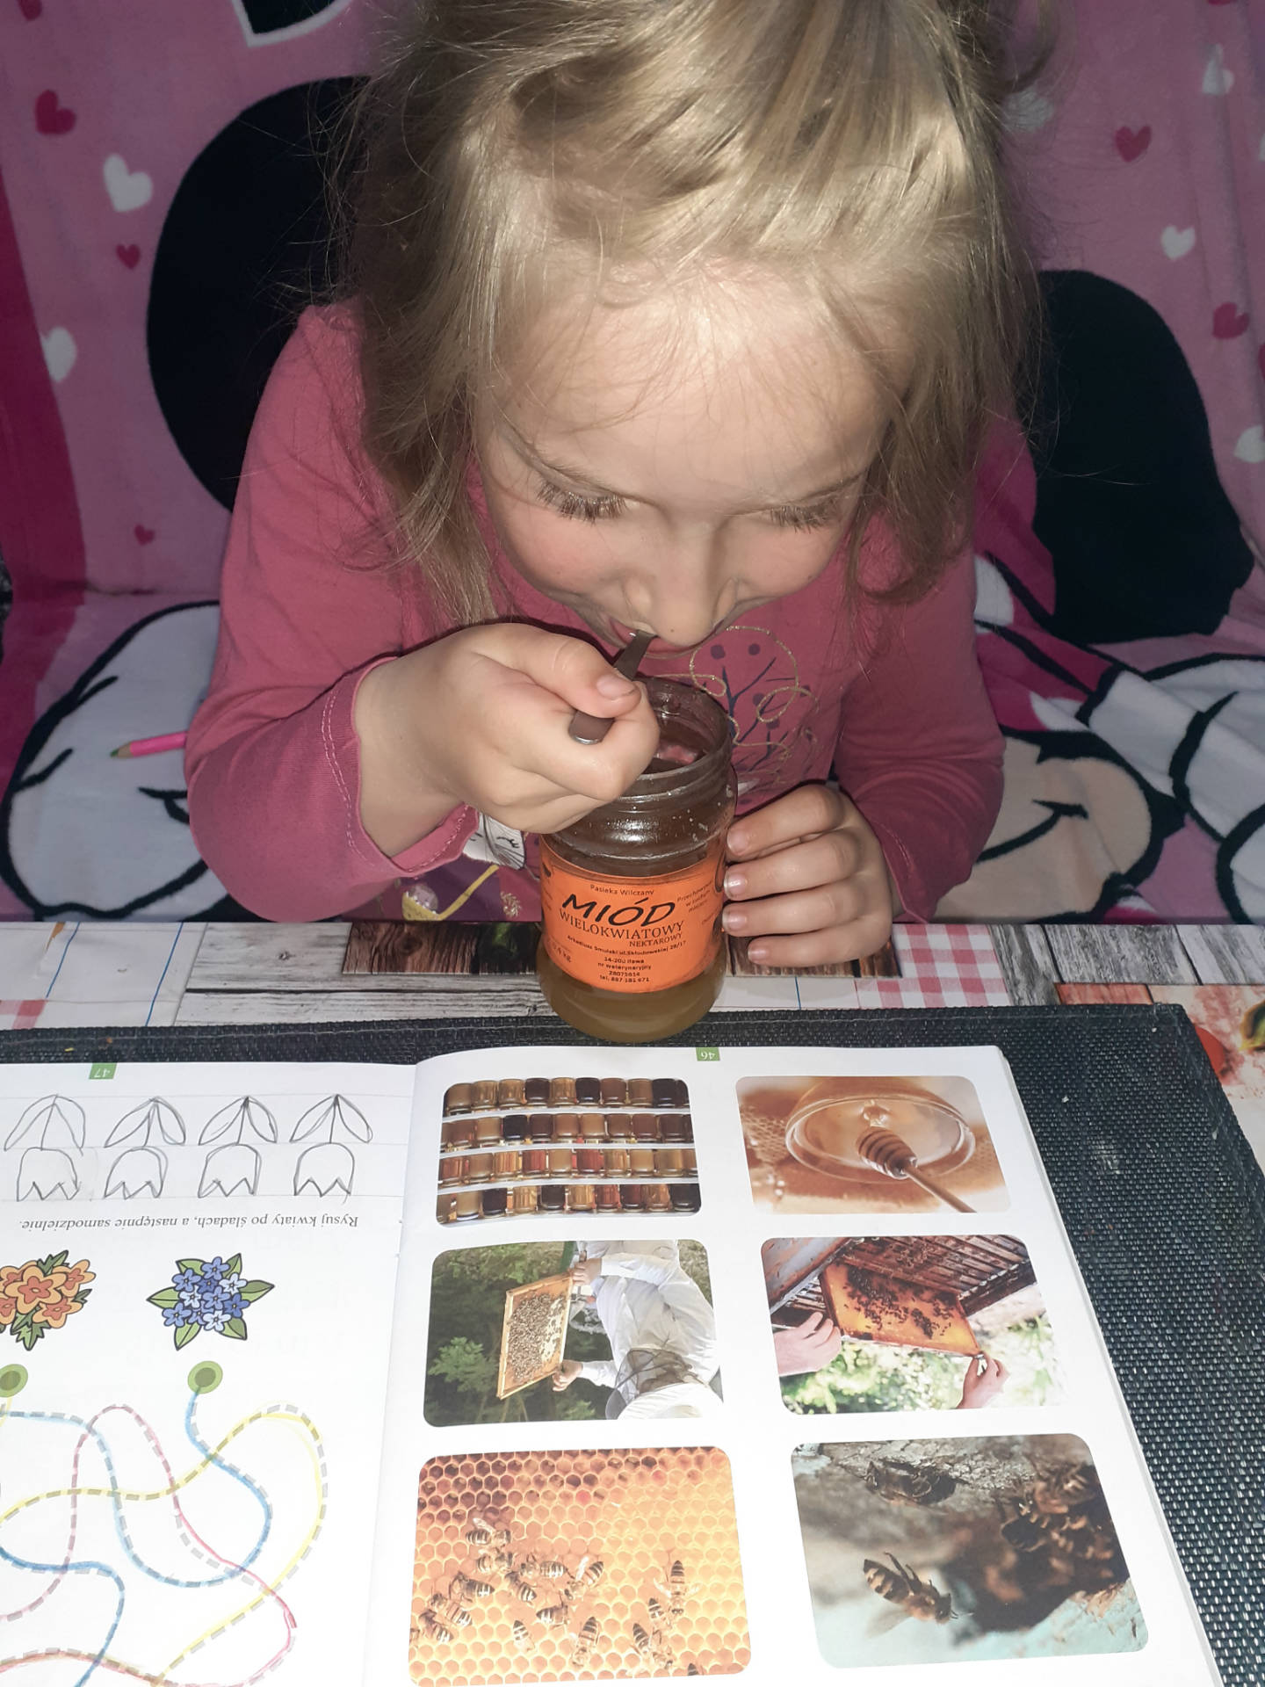

Realizacja treści w/w akcji i programów prowadzona była z dziećmi w przedszkolu oraz zdalnie w czasie pandemii koronawirusa. W realizację zadań akcji i programów zostali też czynnie zaangażowani rodzice.

